**SISTEM INFORMASI PENYAMPAIAN KELUHAN**

**DI RSUD BAGAS WARAS KLATEN**

**BERBASIS MOBILE**

**TUGAS AKHIR**



Disusun oleh:

**Lathifah Noor Saktiaji 18.02.0237**

**Zahwa Ayuningtyas 18.02.0264**

**Nisrina Nuraini Rosdianafattah 18.02.0271**

**Alfia Isna Hammida 18.02.0272**

**PROGRAM DIPLOMA**

**PROGRAM STUDI MANAJEMEN INFORMATIKA**

**FAKULTAS ILMU KOMPUTER**

**UNIVERSITAS AMIKOM YOGYAKARTA**

**YOGYAKARTA**

**2020**

**SISTEM INFORMASI PENYAMPAIAN KELUHAN**

**DI RSUD BAGAS WARAS KLATEN**

**BERBASIS MOBILE**

**TUGAS AKHIR**

untuk memenuhi salah satu syarat memperoleh gelar Ahli Madya Komputer

Pada jenjang Program Diploma – Program Studi Manajemen Informatika

# HALAMAN JUDUL



Disusun oleh:

**Lathifah Noor Saktiaji 18.02.0237**

**Zahwa Ayuningtyas 18.02.0264**

**Nisrina Nuraini Rosdianafattah 18.02.0271**

**Alfia Isna Hammida 18.02.0272**

**PROGRAM DIPLOMA**

**PROGRAM STUDI MANAJEMEN INFORMATIKA**

**FAKULTAS ILMU KOMPUTER**

**UNIVERSITAS AMIKOM YOGYAKARTA**

**YOGYAKARTA**

**2020**

**PERSETUJUAN**

# HALAMAN PERSETUJUAN

**TUGAS AKHIR**

**SISTEM INFORMASI PENYAMPAIAN KELUHAN**

**DI RSUD BAGAS WARAS KLATEN**

**BERBASIS MOBILE**

yang dipersiapkan dan disusun oleh

**Lathifah Noor Saktiaji 18.02.0237**

**Zahwa Ayuningtyas 18.02.0264**

**Nisrina Nuraini Rosdianafattah 18.02.0271**

**Alfia Isna Hammida 18.02.0272**

Telah disetujui oleh Dosen Pembimbing Tugas Akhir

pada tanggal 2 November 2020

**Dosen Pembimbing,**

[**Hanif Al Fatta, S.Kom., M.Kom.**](http://dosen.amikom.ac.id/index.php/profil/Hanif%20Al%20Fatta,S.Kom.,%20M.Kom.)

**NIK. 190302096**

**PENGESAHAN**

# HALAMAN PENGESAHAN

**TUGAS AKHIR**

**SITEM INFORMASI PENYAMPAIAN KELUHAN**

**DI RSUD BAGAS WARAS KLATEN**

**BERBASIS MOBILE**

****yang dipersiapkan dan disusun oleh

**Lathifah Noor Saktiaji**

**18.02.0237**

Telah dipertahankan di depan Dewan Penguji

pada tanggal <tanggal ujian>

**Susunan Dewan Penguji**

**Nama Penguji Tanda Tangan**

**Nama dan Gelar Penguji 1 _________________**

**NIK. 190302xxx**

**Nama dan Gelar Penguji 2 _________________**

**NIK. 190302xxx**

Tugas Akhir ini telah diterima sebagai salah satu persyaratan

untuk memperoleh gelar Ahli Madya Komputer

Tanggal < tanggal ujian >

**DEKAN FAKULTAS ILMU KOMPUTER**

**Krisnawati, S.Si, M.T.**

**NIK. 190302038**

**PENGESAHAN**

# HALAMAN PENGESAHAN

**TUGAS AKHIR**

**SITEM INFORMASI PENYAMPAIAN KELUHAN**

**DI RSUD BAGAS WARAS KLATEN**

**BERBASIS MOBILE**

****yang dipersiapkan dan disusun oleh

**Zahwa Ayuningtyas**

**18.02.0264**

Telah dipertahankan di depan Dewan Penguji

pada tanggal <tanggal ujian>

**Susunan Dewan Penguji**

**Nama Penguji Tanda Tangan**

**Nama dan Gelar Penguji 1 _________________**

**NIK. 190302xxx**

**Nama dan Gelar Penguji 2 _________________**

**NIK. 190302xxx**

Tugas Akhir ini telah diterima sebagai salah satu persyaratan

untuk memperoleh gelar Ahli Madya Komputer

Tanggal < tanggal ujian >

**DEKAN FAKULTAS ILMU KOMPUTER**

**Krisnawati, S.Si, M.T.**

**NIK. 19030203**

**PENGESAHAN**

# HALAMAN PENGESAHAN

**TUGAS AKHIR**

**SITEM INFORMASI PENYAMPAIAN KELUHAN**

**DI RSUD BAGAS WARAS KLATEN**

**BERBASIS MOBILE**

****yang dipersiapkan dan disusun oleh

**Nisrina Nuraini Rosdianafattah**

**18.02.0271**

Telah dipertahankan di depan Dewan Penguji

pada tanggal <tanggal ujian>

**Susunan Dewan Penguji**

**Nama Penguji Tanda Tangan**

**Nama dan Gelar Penguji 1 _________________**

**NIK. 190302xxx**

**Nama dan Gelar Penguji 2 _________________**

**NIK. 190302xxx**

Tugas Akhir ini telah diterima sebagai salah satu persyaratan

untuk memperoleh gelar Ahli Madya Komputer

Tanggal < tanggal ujian >

**DEKAN FAKULTAS ILMU KOMPUTER**

**Krisnawati, S.Si, M.T.**

**NIK. 190302038**

**PENGESAHAN**

# HALAMAN PENGESAHAN

**TUGAS AKHIR**

**SITEM INFORMASI PENYAMPAIAN KELUHAN**

**DI RSUD BAGAS WARAS KLATEN**

**BERBASIS MOBILE**

****yang dipersiapkan dan disusun oleh

**Alfia Isna Hammida**

**18.02.0272**

Telah dipertahankan di depan Dewan Penguji

pada tanggal <tanggal ujian>

**Susunan Dewan Penguji**

**Nama Penguji Tanda Tangan**

**Nama dan Gelar Penguji 1 _________________**

**NIK. 190302xxx**

**Nama dan Gelar Penguji 2 _________________**

**NIK. 190302xxx**

Tugas Akhir ini telah diterima sebagai salah satu persyaratan

untuk memperoleh gelar Ahli Madya Komputer

Tanggal < tanggal ujian >

**DEKAN FAKULTAS ILMU KOMPUTER**

**Krisnawati, S.Si, M.T.**

**NIK. 1903020**

# PERNYATAAN KEASLIAN TUGAS AKHIR

Yang bertandatangan di bawah ini,

**Nama mahasiswa : Lathifah Noor Saktiaji NPM : 18.02.0237**

**Nama mahasiswa : Zahwa Ayuningtyas NPM : 18.02.0264**

**Nama mahasiswa : Nisrina Nuraini Rodianafattah NPM : 18.02.0271**

**Nama mahasiswa : Alfia Isna Hammida NPM : 18.02.0272**

Menyatakan bahwa Tugas Akhir dengan judul berikut:

**Sistem Informasi Penyampaian Keluhan di RSUD Bagas Waras Klaten Berbasis Mobile**

Dosen Pembimbing : Hanif Al Fatta, M.Kom

1. Karya tulis ini adalah benar-benar ASLI dan BELUM PERNAH diajukan untuk mendapatkan gelar akademik, baik di Universitas AMIKOM Yogyakarta maupun di Perguruan Tinggi lainnya
2. Karya tulis ini merupakan gagasan, rumusan dan penelitian SAYA sendiri, tanpa bantuan pihak lain kecuali arahan dari Dosen Pembimbing
3. Dalam karya tulis ini tidak terdapat karya atau pendapat orang lain, kecuali secara tertulis dengan jelas dicantumkan sebagai acuan dalam naskah dengan disebutkan nama pengarang dan disebutkan dalam Daftar Pustaka pada karya tulis ini
4. Perangkat lunak yang digunakan dalam penelitian ini sepenuhnya menjadi tanggung jawab SAYA, bukan tanggung jawab Universitas AMIKOM Yogyakarta
5. Pernyataan ini SAYA buat dengan sesungguhnya, apabila di kemudian hari terdapat penyimpangan dan ketidakbenaran dalam pernyataan ini, maka SAYA bersedia menerima SANKSI AKADEMIK dengan pencabutan gelar yang sudah diperoleh, serta sanksi lainnya sesuai dengan norma yang berlaku di Perguruan Tinggi

Klaten, 21 Oktober 2020

Yang Menyatakan,

|  |  |
| --- | --- |
| *Meterai Asli*  *Rp 6.000*  Lathifah Noor Saktiaji | *Meterai Asli*  *Rp 6.000*  Zahwa Ayuningtyas |
| *Meterai Asli*  *Rp 6.000*  Nisrina Nuraini Rosdianafattah | *Meterai Asli*  *Rp 6.000*  Alfia Isna Hammida |

# MOTTO

“Jangan berharap pada kemampuan orang lain,Jangan menjadi orang lain untuk diri sendiri,Jangan samakan orang lain dengan diri sendiri,Jangan menyakiti orang lain untuk membuat duniamu kembali.” -Lathifah

“Ubah pikiranmu untuk mengubah duniamu. “-Tata

”Balas dendam terbaik adalah dengan memperbaiki dirimu.”– Ali Bin Abi Thalib

“Jangan biarkan hari kemarin merusak hari ini.”-Tata

“Hidup itu berputar, apa yang kamu tanam itu akan kamu tuai.” –Fea

“Waktumu adalah hidupmu. Dan seperti halnya es, waktu itu terus mencair. Maka jangan biarkan waktumu terbuang percuma.” – Imam Al-Ghazali

# PERSEMBAHAN

Segala puji syukur bagi Allah SWT atas segala rahmat dan hidayah yang diberikannya-Nya sehingga Tugas Akhir ini dapat terselesaikan dengan sebaik-baiknya. Pada kesempatan ini perkenankan Penulis untuk menghanturkan ucapan terimakasih atas dukungan dan bantuan yang selalu menyertai dalam menyusun Tugas Akhir ini, kepada :

1. Kedua Orangtuaku yang selalu mendoakanku, terima kasih atas semua dukungan, nasihat, motivasi yang diberikan, dan tidak pernah lupa mengingatkan untuk beribadah. Love You.
2. Kepada kakakku terima kasih untuk segala doa, dukungan dan hiburannya. Terima kasih selalu mendengar keluh kesahku.
3. Terima kasih kepada Keluarga besarku uti, budhe, pakdhe, tante, om, mas dan mbak semuanya yang selalu mendukungku dan doa-doa yang telah diberikan.
4. Bapak Prof. Dr. M. Suyanto, M.M selaku Rektor Universitas Amikom Yogyakarta.
5. Ibu Krisnawati, S.Si, MT selaku Dekan Fakultas Ilmu Komputer Universitas Amikom Yogyakarta.
6. Bapak Hanif Al Fatta, S.Kom., M.Kom selaku Ketua Program D3 Studi Manajemen Informatika Universitas Amikom Yogyakarta dan Dosen Pembimbing yang telah meluangkan waktu serta dengan penuh kesabaran telah memberikan bimbingan dalam penyusunan Tugas Akhir ini.
7. Segenap Dosen Universitas Amikom Yogyakarta yang senantiasa memberikan ilmunya dan bimbingannya selama ini.
8. Dr. Limawan Budiwibowo, M. Kes selaku Direktur RSUD Bagas Waras Klaten.
9. Terima kasih pula kepada Bu Yayuk, Mas Andang, Mas Guruh, Mbak Nisa, dan Mas Andri atas bimbingan serta ilmu yang telah diberika kepada kami.
10. Untuk partner Magang dan Tugas Akhirku Zahwa, Fea, Ela, terima kasih untuk canda tawa, curhatan, pertengkaran dan suka dukanya selama ini. Terima kasih atas kerjasamanya, sukses selalu sahabat. Pasti kalian akan merindukanku ☺.
11. Terima kasih untuk sahabatku Ika, Zaky, Kikik, Tazkia, Novita, Maha, Praditya,Renata, Lia, Okta, dan semua sahabatku atas segala dukungan, motivasi dan bantuan dari awal perkuliahan hingga Tugas akhir ini selesai. Terima kasih juga kepada mas Husein yang telah membantu dalam menangani eror.
12. Seluruh teman seperjuangan kelas 18D3MI02 terimakasih untuk kenangan perkuliahan yang tidak akan terlupakan. “Semangat kawan”.
13. Serta terima kasih untuk diriku sudah berjuang sejauh ini. Perjalananku masih panjang, semangat aku.
14. Dan Terima Kasih untuk pembaca ini sudah menyempatkan waktunya untuk membaca ini, semoga bermanfaat.

**Nisrina Nuraini Rosdianafattah**

# PERSEMBAHAN

Puji dan syukur Alhamdulillah kepada kehadirat Allah SWT yang telah memberikan rahmat dan hidayah-Nya sehingga penulis diberikan kemudahan dalam menyelesaikan Tugas Akhir ini hingga dapat terselesaikan dengan sebaik-baiknya. Pada kesempatan ini perkenankan Penulis untuk menghanturkan ucapan terimakasih atas dukungan dan bantuan yang selalu menyertai dalam menyusun Tugas Akhir ini, kepada :

1. Hormat dan rasa terima kasih yang tiada henti kupersembahkan kepada Bapak dan Mama yang selalu mendukung dalam segala hal,terimakasih atas segala doa,motivasi,serta perhatian yang selalu dicurahkan dalam bentuk apapun.Terimakasi karena sudah memberikan kepercayaan kalian,terima kasih karena tidak pernah memaksakan semuanya.Terimakasih ma pak untuk cinta dan kasih sayang kalian.I Love You
2. Terimakasih untuk Dek Juna,Dea,Mas Ismail yang selalu memberikan motivasi,canda,tawa,mendukung semua kegiatan dari awal hingga akhir dalam bentuk yang tidak pernah terpikirkan,untuk waktu,doa dan sarannya.Terimakasih karena selalu memberikan yang terbaik.
3. Bapak Prof. Dr. M. Suyanto, M.M selaku Rektor Universitas Amikom Yogyakarta.
4. Ibu Krisnawati, S.Si, MT selaku Dekan Fakultas Ilmu Komputer Universitas Amikom Yogyakarta.
5. Bapak Hanif Al Fatta, S.Kom., M.Kom selaku Ketua Program D3 Studi Manajemen Informatika Universitas Amikom Yogyakarta dan Dosen Pembimbing yang telah meluangkan waktu serta dengan penuh kesabaran telah memberikan bimbingan dalam penyusunan Tugas Akhir ini.
6. Segenap Dosen Program D3 Studi Manajemen Informatika Universitas Amikom Yogyakarta atas ilmu dan bimbingannya selama ini.
7. Dr. Limawan Budiwibowo, M. Kes selaku Direktur RSUD Bagas Waras Klaten.
8. Ibu Yayuk, Mas Andang, Mas Guruh, Mbak Nisa, dan Mas Andri atas bimbingan serta ilmu yang telah diberikan kepada kami selama Magang di RSUD Bagas Waras Klaten.
9. Terimakasih untuk seluruh keluarga terutama Uwok wedok,Uwok lenang,Simbah putri,Simbah kakung yang selalu memberikan doa,nasehat,dukungan.Serta terimakasih untuk Pakde atas kasih sayangnya,dukungannya dan segala impian yang menjulang tinggi untuk dek ela dan adek.
10. Terimakasih untuk keluarga Tata,terutama Tata,Bapak,Ibu,Mbak Lia,Mbak Pipit,Kinan,Kai,Simbah karena sudah menjadi keluarga kedua selama diklaten,terimaksih untuk waktu,dukungan,canda dan tawa yang telah diberikan.
11. Untuk partner Tugas Akhirku Zahwa, Fea, Tata, terima kasih untuk suka dukanya selama ini. Terima kasih atas kerjasamanya, sukses selalu teman.Sayang kalian semua,
12. Untuk Inda,Lifa atas segala support,doa,canda dan tawa.Terimakasih untuk Okta,Lia,Renata atas dukungan dan bantuan,terimakasih untuk suka dukanya selama dikampus,dikos,maupun diluar jadwal kuliah.”Sehat selalu kawan,Semangat,LULUS semua aamiin”.
13. Terimakasih khusus untuk sahabat terkasihku Fajar,terimakasih untuk waktu yang sudah diberikan,doa,serta motivasi dari awal kuliah hingga Tugas akhir ini selesai,terimakasih untuk segala suka,duka,dan dukungannya.
14. Terimakasih untuk semua teman-teman dikelas D3MI02 untuk haha hihinya selama dikampus,ilmunya.Kalian semua hebat,kalian semua keren terimaksih.
15. Serta semua pihak yang tidak bisa Penulis sebutkan satu persatu.

**Lathifah Noor Saktiaji**

# PERSEMBAHAN

Segala puji syukur bagi Allah SWT atas segala rahmat dan hidayah yang diberikannya-Nya sehingga Tugas Akhir ini dapat terselesaikan dengan sebaik-baiknya. Pada kesempatan ini perkenankan Penulis untuk menghanturkan ucapan terimakasih atas dukungan dan bantuan yang selalu menyertai dalam menyusun Tugas Akhir ini, kepada :

1. Allah SWT atas segala rahmad dan hidayahnya hingga Tugas Akhir ini dapat terselesaikan dengan baik.
2. Kedua orang tua yang selalu mendoakan dan selalu memberikan dukangan, nasihat, dan motivasi sehingga dapat menyelesaikan studi ini.
3. Bapak Prof. Dr. M. Suyanto, M.M selaku Rektor Universitas Amikom Yogyakarta.
4. Ibu Krisnawati, S.Si, MT selaku Dekan Fakultas Ilmu Komputer Universitas Amikom Yogyakarta.
5. Bapak Hanif Al Fatta, S.Kom., M.Kom selaku Ketua Program D3 Studi Manajemen Informatika Universitas Amikom Yogyakarta dan Dosen Pembimbing yang telah meluangkan waktu serta dengan penuh kesabaran telah memberikan bimbingan dalam penyusunan Tugas Akhir ini.
6. Segenap Dosen Program D3 Studi Manajemen Informatika Universitas Amikom Yogyakarta atas ilmu dan bimbingannya selama ini.
7. Dr. Limawan Budiwibowo, M. Kes selaku Direktur RSUD Bagas Waras Klaten.
8. Ibu Yayuk, Mas Andang, Mas Guruh, Mbak Nisa, dan Mas Andri atas bimbingan serta ilmu yang telah diberikan kepada kami selama Magang di RSUD Bagas Waras Klaten.
9. Tata, Fea, dan Ela yang senantiasa membantu dan memberikan semangat selama Magang dan menyusun Tugas Akhir ini.
10. Terimakasih kepada teman-teman 18D3MI02 atas kebersamaan yang telah dilalui selama 2,5 tahun ini. Semoga menjadi kenangan terindah yang tidak terlupakan.
11. Semua pihak yang tidak bisa penulis sebutkan satu persatu, terimakasih atas bantuan dan dukungannya.

**Zahwa Ayuningtyas**

# PERSEMBAHAN

Segala puji syukur bagi Allah SWT, akhirnya Tugas Akhir ini dapat terselesaikan dan saya persembahkan untuk :

1. Kedua Orang tuaku Papa Mama tercinta apa yang ku dapatkan hari ini belum mampu membayar semua kebaikan, keringat pengorbanan, jerih payah dan air mata bagi kalian. Terimakasih atas segala doa dan dukungan kalian. Semoga kelak saya bisa membalas kebaikan dan membahagiakan Papa Mama.
2. Untuk diri saya sendiri terimakasih telah berjuang sejauh ini. Aku bangga padaku.
3. Kepada kakakku Mas Kikik yang bikin iri atas keberhasilannya dan membuatku termotivasi ingin pintar sepertinya. Terimakasih untuk Bayu moodbooster ku yang selalu memberi semangat dan menemani saat down.
4. Bapak Prof. Dr. M. Suyanto, M.M selaku Rektor Universitas Amikom Yogyakarta.
5. Ibu Krisnawati, S.Si, MT selaku Dekan Fakultas Ilmu Komputer Universitas Amikom Yogyakarta
6. Bapak Hanif Al Fatta, S.Kom, M.Kom selaku ketua Program Studi D3 Manajemen Informatika Universitas Amikom Yogyakarta dan dosen pembimbing yang telah meluangkan waktu serta dengan penuh kesabaran memberikan bimbingan dalam penyusunan Tugas Akhir ini.
7. Segenap Dosen Program Studi D3 Manajemen Informatika Universitas Amikom Yogyakarta atas ilmu dan bimbingannya selama ini.
8. Dr. Limawan Budiwibowo, M.Kes selaku direktur RSUD Bagas Waras Klaten
9. Ibu Yayuk, Mas Andang, Mas Guruh, Mbak Nisa, Mas Andri atas bimbingannya serta ilmunya yang telah diberikan selama magang di RSUD Bagas Waras Klaten.
10. Kepada mbah uti yang selalu bilang “gek dirampungke gek kerjo ben iso jajakke mbah uti”. Kepada keluarga besar ku juga yang selalu memberi support “gek ndang lulus kerjo”
11. Untuk partner Tugas Akhirku Tatul, Latipah, Zahwa terima kasih telah memberi kesempatan untuk menjadi partner magang dan TA, terimakasih atas kerjasamanya saling support. Semangat, jaga mood, Gusti memberkahi. Sukses selalu kalian semua.
12. Seluruh sahabat dan teman-temanku terimakasih atas segala supportnya dan semua moment yang telah kita lalui. Sukses selalu kalian.
13. Seluruh teman seperjuangan kelas D3MI02 terimakasih untuk kenangan selama perkuliahan. Semangat selalu sukses kalian.
14. Dan untuk yang membaca persembahan ini saya mengucapkan Terima Kasih sudah menyempatkan untuk membacanya dan semoga bermanfaat.

**Alfia Isna Hammida**

# KATA PENGANTAR

Assalammu’alaikum wr.wb

Puji syukur kehadirat Allah SWT , karena berkat rahmat, karunia, serta hidayah-Nya penulis dapat menyelesaikan Tugas akhir ini dengan judul “Sistem Informasi Penyampaian Keluhan di RSUD Bagas Waras Klaten Berbasis Mobile”. Pada kesempatan ini penulisa juga mengucapkan terimakasih atas bimbingan, saran dan nasihat yang telaj diberikan selama pelaksanaan penelitian hingga penyusunan tugas akhir ini kepada :

1. Prof. Dr. M. Suyanto, MM selaku Rektor Universitas Amikom Yogyakarta yang telah memberikan kesempatan kepada penulis untuk meinimba ilmu kampus ini.
2. Bapak Hanif Al Fatta, M.Kom. selaku dosen pembimbing serta selaku Ketua Program Studi D3 Manajemen Informatika, yang telah memberikan petunjuk, bimbingan dan nasihatnya dalam proses penulisan Tugas Akhir ini.
3. Ibu Krisnawati, S.Si, M.T. selaku Dekan Fakultas Ilmu Komputer Universitas Amikom Yogyakarta.
4. Pihak RSUD Bagas Waras yang telah membantu kita dalam penelitian kali ini.
5. Bapak, Ibu dosen serta staff dan pegawai Universitas Amikom Yogyakarta yang telah membagi ilmunya kepada penulis.

Penulis menyadari bahwa dalam penulisan Tugas Akhir masih jauh dari sempurna. Oleh karena itu atas segala kritik dan saran yang bersifat membangun sangat kami harapkan demi kesempurnaan Tugas Akhir ini, dan semoga Tugas Akhir ini dapat bermanfaat untuk kita semua.

Klaten, 17 September 2020

Penulis

# DAFTAR ISI

HALAMAN JUDUL 2

HALAMAN PERSETUJUAN iii

HALAMAN PENGESAHAN iv

HALAMAN PENGESAHAN v

HALAMAN PENGESAHAN vi

HALAMAN PENGESAHAN vii

PERNYATAAN KEASLIAN TUGAS AKHIR viii

MOTTO ix

PERSEMBAHAN x

KATA PENGANTAR xviii

DAFTAR ISI xix

DAFTAR TABEL xxiii

DAFTAR GAMBAR xxiv

DAFTAR ISTILAH xxv

INTISARI xxvi

*ABSTRACT* xxvii

BAB I PENDAHULUAN 1

1.1 Latar Belakang Masalah 1

1.2 Maksud dan Tujuan 3

1.2.1 Maksud 3

4.8.1 Tujuan 3

1.3 Rumusan Masalah 3

1.4 Batasan Masalah 4

1.5 Metode Tugas Akhir 4

1.6 Sistematika Penulisan 6

BAB II TINJAUAN PUSTAKA 7

**2.1**  **Referensi** (optional) **Error! Bookmark not defined.**

2.2 Pengembangan Sistem Berbasis Web 7

2.3 Javascript **Error! Bookmark not defined.**

2.4 CSS (Cascanding Style Sheet) **Error! Bookmark not defined.**

2.5 Tips Menulis Tinjauan Pustaka **Error! Bookmark not defined.**

2.6 Margin & Spacing **Error! Bookmark not defined.**

2.7 Meletakkan Tabel dan Gambar **Error! Bookmark not defined.**

**2.8** **Mencantumkan Rumus** **Error! Bookmark not defined.**

**2.9** **Referensi Pustaka** **Error! Bookmark not defined.**

BAB III tinjauan umum **Error! Bookmark not defined.**

3.1 Deskripsi Singkat RSUD Bagas Waras Klaten 38

3.2 Gambar RSUD Bagas Waras Klaten 39

3.3 Visi RSUD Bagas Waras Klaten 40

3.4 Misi RSUD Bagas Waras Klaten 40

3.5 Struktur Organisai 40

3.6 Proses Pengisian Keluhan Pengguna yang Sedang Berjalan 43

3.7 Masalah Yang Didapat 45

3.8 Solusi Yang Diusulkan 45

BAB IV PERANCANGAN DAN PEMBAHASAN 7

4.1 Analisis SWOT **Error! Bookmark not defined.**

4.2 Analisis Kebutuhan Sistem 47

4.2.1 Analisis Kebutuhan Fungsional 47

4.2.2 Analisis Kebutuhan Non fungsional 48

4.3 Rancangan Basis Data 50

4.3.1 Entity Relation Diagram(ERD) 50

4.2.2 Relasi Antar Tabel 50

4.2.3 Struktur Tabel 52

4.4 Perancangan Sistem Unified Modelling Language (UML) 54

4.5 Rancangan Interface 65

4.5.1 Rancangan Splash Screen 65

4.5.2 Rancangan Login 65

4.5.3 Rancangan Login With Google Akun 66

4.5.4 Rancangan Login With Phone Number 66

4.5.5 Rancangan Login Register 67

4.5.6 Rancangan Login Email Password 68

4.5.7 Rancangan Lantai 1 69

4.5.8 Rancangan Lantai 2 69

4.5.9 Rancangan Detail Ruangan 70

4.5.10 Rancangan Form Keluhan 71

4.6 Implementasi Basis Data 71

4.7 Implementasi Sistem 74

4.8 Pengujian Sistem 94

4.8.1 Black Box Testing 94

BAB V PENUTUP 97

5.1 Kesimpulan 97

5.2 Saran 98

DAFTAR PUSTAKA 99

LAMPIRAN **Error! Bookmark not defined.**

# DAFTAR TABEL

Tabel 2.1. Daftar Produk Yang Sudah Ada **Error! Bookmark not defined.**

Tabel 2.2. Aturan Penulisan Tabel **Error! Bookmark not defined.**

Tabel 2.2. Lanjutan **Error! Bookmark not defined.**

Tabel 3.1. Tabel Masalah 45

Tabel 3.2. Daftar Solusi 45

Tabel 4.1. Hasil Pengujian *White Box Testing* Pada Halaman Murid dan Alumni 94

# DAFTAR GAMBAR

Gambar 2.1. Logo lama **Error! Bookmark not defined.**

Gambar 2.2. Logo baru **Error! Bookmark not defined.**

Gambar 4.1. Diagram Konteks Sistem Informasi dan E-Learning Sekolah **Error! Bookmark not defined.**

Gambar 4.2. Source Code Template **Error! Bookmark not defined.**

# DAFTAR ISTILAH

(jika ada)

# INTISARI

Penanganan keluhan yang baik sebagai salah satu strategi dalam meningkatkan kualitas sarana dan prasarana. Penanganan keluhan di RSUD Bagas Waras Klaten yang telah menggunakan kotak saran untuk menerima keluhan yang masuk dinilai belum efeketif dan belum terespon dengan baik. Terkait peningkatan fasilitas sarana dan prasarana di rumah sakit tersebut maka diperlukan sistem untuk memudahkan penggunanya yaitu suatu sistem yang dapat mengirim data pengaduan karyawan dan pengunjung ke server melalui perangkat yang mendukung yaitu Android Mobile.

Tujuan dari penelitian ini adalah untuk merancang Sitem Penyampaian Keluhan di RSUD Bagas Waras Klaten berbasis mobile. Aplikasi ini menggunakan fitur pemetaan pada rs bagaswasras yang memudahkan pengguna dalam memilih lokasi gedung maupun ruangan yang dikeluhkan fasilitasnya. Aplikasi ini mengirimkan bukti keluhan yang ada seperti foto melalui aplikasi smartfphone dengan mengambil foto tersebut dari kamera ataupun galerry pelapor. Aplikasi ini diimplementasikan dengan bahasa pemrograman Java.

Hasil dari penelitian ini adalah sebuah aplikasi yang dibuat menggunakan bahasa pemrograman JAVA menggunakan aplikasi Android Studio yaitu Aplikasi Penyampaian Keluhan. Aplikasi ini dapat memudahkan pengguna dalam menyampaikan keluhan dan admin dalam merekap dan menangani data keluhan tersebut. Diharapkan sistem ini dapat menangani masalah diatas dan dapat mencapai tujuan yaitu meningkatkan fasilitas sarana dan prasarana.

**Kata Kunci :** keluhan, sistem informasi, mobile.

# *ABSTRACT*

*Good complaint handling is one strategy in improving the quality of facilities and infrastructure. The handling of complaints at the Bagas Waras Klaten Regional Hospital that has used the suggestion box to receive incoming complaints is considered ineffective and has not been responded to properly. In connection with the improvement of facilities and infrastructure at the hospital, a system is needed to facilitate users, namely a system that can send employee and visitor complaint data to the server via a supporting device, namely Mobile Android.*

*The purpose of this study is to design a mobile-based complaint complaint system at the Bagas Waras Klaten Regional Hospital. This application uses the mapping feature of the Bagaswasras Hospital which makes it easier for users to choose the location of the building or room where the facilities are complained of. This application sends evidence of existing complaints such as photos through a smartphone application by taking photos from the camera or the reporter's gallery. This application is implemented with the Java programming language.*

*The result of this research is an application made using the JAVA programming language using the Android Studio application, namely the Complaints Complaint Application. This application can make it easier for users to submit complaints and admins to recapitulate and handle complaint data. This system is expected to overcome the above problems and can achieve the goal, namely the improvement of facilities and infrastructure.*

***Keywords:*** *complaints, information systems, mobile.*

# BAB I PENDAHULUAN

## Latar Belakang Masalah

RSUD Bagas Waras Klaten merupakan Rumah Sakit Umum Daerah Kelas C Kabupaten Klaten dengan status kepemilikan merupakan milik Pemerintah Daerah Kabupaten Klaten. Tujuan didirikan Rumah Sakit Umum Daerah Bagas Waras Kabupaten Klaten ini adalah untuk mempermudah akses masyarakat untuk mendapatkan pelayanan kesehatan, memberikan perlindungan terhadap keselamatan pasien, masyarakat, lingkungan sumah sakit dan sumber daya manusia di rumah sakit, Meningkatkan mutu dan mempertahankan standar pelayanan rumah sakit, serta memberikan kepastian hukum kepada pasien, masyarakat, sumberdaya manusia rumah sakit dan rumah sakit.

Prasarana atau sistem utilitas Rumah Sakit adalah sistem dan peralatan yang mendukung pelayanan mendasar perawatan kesehatan yang aman. Sistem ini mencakup distribusi listrik, air, ventilasi dan aliran udara, gas medis, pipa air, pemanasan, limbah, dan sistem komunikasi dan data. Pengelolaan prasarana Rumah Sakit dari aspek keselamatan dan Kesehatan Kerja adalah upaya memastikan sistim utilitas aman bagi sumber daya manusia Rumah Sakit, pasien, pendamping pasien, pengunjung, maupun lingkungan Rumah Sakit.

Keluhan merupakan ungkapan rasa kurang puas terhadap suatu produk baik secara lisan maupun tertulis dari pelanggan internal maupun eksternal. Langkah pertama untuk mengatasi masalah tersebut adalah mengidentifikasi atau mengenal kebutuhan pengguna yaitu karyawan dan pengunjung. Langkah kedua mengidentifikasi faktor apa saja yang berpengaruh terhadap kualitas sarana dan prasarana yang ada di rumah sakit.

Penanganan keluhan yang baik sebagai salah satu strategi dalam meningkatkan kualitas sarana dan prasarana. Penanganan keluhan yang efektif tidak hanya penting dari sisi pengguna namun juga memberikan kontribusi yang signifikan dalam usaha meningkatkan citra dari sebuah intansi.

Penanganan keluhan di RSUD Bagas Waras Klaten yang telah digunakan menggunakan kotak saran dan customer service sebagai wadah untuk menerima keluhan yang masuk secara langsung maupun tidak langsung, namun dalam penanganannya belum memadai. Penanganan keluhan tentang kurangnya atau kerusakan fasilitas di RSUD Bagas Waras belum dilakukan secara efektif dan belum terespon dengan baik. Hal ini dapat dilihat dari salah satu pengunjung rawat jalan yang mengeluh tentang toilet untuk pegujung yang belum bersih, pengujung ini telah menyampaikan keluhan ini beberapa hari yang lalu, tetapi belum ada tindakan dari pihak rumah sakit. Ini membuktikan bahwa kurangnya respon dalam menanggapi keluhan.

Perkembangan teknologi berbasis android pada era saat ini sangatlah luas. Oleh karena itu kami tertarik untuk membuat sebuah aplikasi untuk RSUD Bagas Waras Klaten yang bernama Aplikasi Penyampaian Keluhan. Aplikasi ini menggunakan fitur pemetaan pada RSUD Bagas Waras Klaten yang memudahkan pengguna dalam memilih lokasi gedung maupun ruangan yang dikeluhkan fasilitasnya. Aplikasi ini mengirimkan bukti keluhan yang ada seperti foto melalui aplikasi smartfphone dengan mengambil foto tersebut dari kamera langsung ataupun galerry pelapor. Aplikasi ini diimplementasikan dengan bahasa pemrograman Java. Aplikasi berbasis mobile ini dirancang agar admin dapat melakukan update dan monitoring data keluhan dengan mudah. Dari informasi data keluhan yang telah diterima akan lebih efektif untuk ditangani.

## Maksud dan Tujuan

Adapun maksud dan tujuan yang ingin dicapai dari tugas akhir ini adalah :

### Maksud

Tugas akhir ini dilakukan dengan maksud untuk merancang system informasi penyampaian keluhan di RSUD Bagas Waras Klaten berbasis mobile.

### Tujuan

Tujuan yang ingin diraih dalam pembuatan Tugas Akhir ini adalah :

1. Membuat sebuah aplikasi yang mampu menampung pengaduan keluhan secara mobile app, mencatat kemajuan penanganan.
2. Memudahkan admin dalam mengamati,mengatasi dan membuat keluhan.

## Rumusan Masalah

Berdasarkan latar belakang masalah yang diruliskan pada 1.1, dapat dirumuskan sebuah permasalahan yaitu:

1. Bagaimana membuat penyampaian keluhan yang lebih efektif dan mendapatkan respon yang baik dan lebih cepat ?
2. Bagaimana membangun aplikasi yang memudahkan admin dalam mengolah data ?
3. Bagaimana membangun aplikasi yang dapat menghubungkan pengguna dengan Staff Pengembangan di RSUD Bagas Waras Klaten?

## Batasan Masalah

Untuk mempersempit pembahasan pada tugas akhir ini, maka dibuat batasan-batasan sebagai berikut:

1. Data yang diolah yaitu :

Data user,Data foto,Data pengguna,Data ruangan,Data keluhan,Data kategori.

1. Informasi yang akan dihasilkan :

Laporan data pengguna,Laporan data ruangan,Laporan foto,Laporan keluhan.

1. Sistem Operasi yang digunakan adalah Windows 10 dengan program aplikasi FIREBASE sebagai database. Serta JAVA sebagai bahasa pemrograman dan ANDROID STUDIO sebagai compiler.
2. Aplikasi ini belum terdapat pada playstore, karena masih dalam tahap pengujian selama beberapa bulan.

## Metode Penelitian

### Pengumpulan Data

Pengumpulan data pada penelitian kali ini menggunakan metode observasi dan wawancara.

1. Observasi

Pada metode ini dilakukan pengamatan langsung terhadap pengunjung atau karyawan yang sedang mengisi kotak kritik dan saran yang disediakan. Kami juga mengamati karyawan saat pengambilan data pada kotak kritik dan saran. Dalam metode ini data yang didapat adalah proses pembuatan laporan keluhan mulai dari pegambilan sarana dan kritik pada kotak kritik saran, pengolahan keluhan, hingga menjadi rekapan laporan keluhan.

1. Wawancara

Dilakukan dengan cara Tanya jawab secara langsung dengan karyawan yang bertugas mengambil data yang tersedia pada kotak kritik saran. Dalam metode ini diperoleh data keluhan fasilitas. Metode ini digunakan sebagai proses penentuan system informasi apa yang diinginkan dan dibutuhkan oleh RSUD Bagas Waras Klaten.

### Analisis Sistem

Pada penelitian kali ini, bagian analisis sistem kami menggunakan analisis kebutuhan, dan identifikasi masalah.

### Perancangan Sistem

Perancangan sistem yang kita gunakan pada penelitian ini yaitu *Unidield Modeling Language* (UML).

### Coding

Pada penelitian kali ini kita menggunakan software *Android Studio*  degan bahasa pemrograman *Java.*

### Pengujian Sistem

Pengujian sistem yang kita gunakan pada penelitian ini yaitu  *Blackbox Testing* atau *behavioral testing* dan pengujian device.

## Sistematika Penulisan

Metode sistematika penulisan laporan dibuat agar mempermudah dalam penyusunan tugas akhir yang diuraikan sebagai berikut :

Bab I Pendahuluan, pada bab ini akan diuraikan mengenai latar belakng, batasan masalah, tujuan penelitain, manfaaat penelitian, metode penelitian, dan sistematika penulisan.

Bab II Tinjauan Pustaka, pada bab ini berisi tentang teori yang berhubungan dengan sistem informasi keluhan berbasis mobile.

Bab III Tinjauan Umum, bab ini berisi tentang gambaran umum RSUD Bagas Waras, system yang ada saat ini, masalah yang dihadapi hingga solusi dari permasalahan ini.

Bab IV Perancangan dan Pembahasan, bab ini membahas tentang rancangan system, implementasi mengenai system informasi yang dibangun, dan pengujian melalui device yang berbeda.

Bab V Penutup, bab ini berisi kesimpulan dari hasil akhir penilaian proyek, dan saran dari permasalahan yang diangkat pada Tugas Akhir ini.

Daftar Pustaka

# BAB II TINJAUAN PUSTAKA

## **Kajian Pustaka**

Perancangan aplikasi Sistem Penyampain Keluhan sebagai perhitungan hasil akhir sudah banyak dijadikan sebagai penenlitian,akan tetapi dari segi objek penenlitian,software atau perangkat lunak,serta metode yang digunakan berbeda-beda.Adapun perancangan Aplikasi sebagi Sistem Penyampaian Keluhan maupun sejenisnya sebagai berikut

Penenlitian sejenis dilakukan oleh Endang Puji Astutik dan Gunartin pada”Analisis Kota Jakarta Sebagai Smart City Dan Penggunaan Teknologi Informasi Dan Komunikasi Menuju Masyarakat Madani “Penelitian ini menggunakan teknik analisa deskritif dari data yang telah dikumpulkan. Teknik pengumpulan data menggunakan data sekunder yaitu dari web site Jakarta Smart City Go. Id dan data primer melalui wawancara langsung dengan nara sumber yaitu divisi Jakarta Smart City (JSC) [1].

Penelitian kedua dilakukan oleh Dewa Putu Yudhi Ardiana dan Made Shaja Dwiputra pada “SISTEM INFORMASI PENANGANAN KELUHAN PELANGGAN DI RUMAH SAKIT UMUM SURYA HUSADHA DENPASAR BERBASIS WEB” Penelitian ini menggunakan model waterfall untuk membangun sistem informasi. Model waterfall terkadang disebut siklus hidup klasik dengan pendekatan sekuensial untuk pengembangan perangkat lunak.Untuk pengumpulan data peneliti menggunakan 4 metode yaitu metode observasi, dimana peneliti melakukan pengamatan pada rumah sakit untuk mengetahui alur yang sedang berjalan.Metode yang ke 2 yaitu metode wawancara dimana peneliti melakukan wawancara langsung dengan pihak rumah sakit yakni dengan kepala bagian customer care untuk mengetahui permasalahan yang dialami.Metode yang ke 3 yaitu studi kepustakaan peneliti mempelajari buku-buku,literature jurnal, dan hasil penelitian yang berkaitan dan bisa menunjang pembangunan sistem informasi.Metode ke 4 yaitu dokumentasi, dimana peneliti mengambil data dari dokumen customer dokumen penanganan keluhan customer. Dokumen tersebut dipergunakan sebagai dasar dari parancangan sistem yang akan dibangun[2].

Penelitian sejenis ketiga dilakukan oleh Lina Marliana1 dengan judul penenlitian “Analisis Manajemen Layanan keluhan Paien Terhadap Kualitas Layanan Kesehatan Di RSUD.AM.Parikesit Tenggarong”penulis menggunakan penelitian survey guna memperoleh data primer dan sekunder mengenai Keluhan Pasien dan juga penelitian ini dimaksudkan untuk memahami dan mengetahui keluhan pasien terhadap pelayanan Kesehatan di RSUD AM. Parikesit. Teknik analisis data yang digunakan dalam penelitian ini adalah Analisa Masalahatau Flowchart. Bagan alir (flowchart) merupakan metode teknik analisis mendefinisikan rangkaian kegiatan secara teratur dari awal hingga akhir dengan mendeskripsikan sejumlah aspek dari sistem informasi secara jelas, ringkas, dan logis. Diagram ini bisa memberi solusi selangkah demi selangkah untuk penyelesaian masalah yang ada di dalam proses atau algoritma [3].

Penelitian sejenisnya yang keempat dilakukan oleh Alisa Tri Nawarini, SE, MBA”Peningkatan Kepercayaan Masyarakat Pada Rumah Sakit Milik Pemerintah Melalui Perbaikan Sistem Penyampaian Jasa” Metode penelitian yang digunakan adalah metode survey,dan jenis penelitian menggunakan penelitian deskriptif verifikatif karena penelitian ini bertujuan untuk mendapatkan gambaran dan informasi tentang sistem penyampaian jasa yang meliputi physical support dan contact personnel dan menguji mengenai pengaruhnya terhadap kepercayaan pelanggan pada rumah sakit umum milik pemerintah yang berada di wilayah Kabupaten Banyumas [4].

### Keluhan

Sebagian besar orang akan berpikiran negatif ketika mendengar istilah “keluhan”, “komplain”, atau “pengaduan”. Mereka merasa beberapa istilah tersebut merupakan kritik negatif yang dilontarkan seseorang dan merupakan ancaman yang menyudutkan. Kata “keluhan” atau “komplain” berasal dari bahasa Latin “Plangere” yang artinya memukul dan ditujukan pada bagian dada seseorang. Berdasarkan pengertian dalam bahasa Latin tersebut, “keluhan” atau “komplain” secara sederhana dapat diartikan sebagai sebuah pernyataan mengenai harapan yang belum didapat, yang dapat berupa ucapan atau ungkapan dari rasa sakit atau bahkan rasa tidak nyaman, sehingga menjadi sebuah penderitaan yang mengganggu.

Mhd Rusydi mendefinisikan keluhan sebagai salah satu wujud nyata dari ketidakpuasan pelanggan yang diungkapkan kepada perusahaan terhadap pelayanan atas produk maupun jasa yang diberikan oleh perusahaan atau organisasi. Menurut Barlow & Moller keluhan atau komplain merupakan sebuah harapan yang belum terpenuhi. Keluhan atau komplain pelayanan adalah ekspresi perasaan ketidakpuasan atas standar pelayanan, tindakan atau tiadanya tindakan aparat pelayanan yang berpengaruh kepada para pelanggan [5].

### Sistem Informasi

Sistem informasi yaitu suatu sistem yang menyediakan informasi untuk manajemen dalam mengambil keputusan dan juga untuk menjalankan operasional perusahaan, di mana sistem tersebut merupakan kombinasi dari orang-orang, teknologi informasi dan prosedur-prosedur yang tergorganisasi. Biasanya suatu perusahan atau badan usaha menyediakan semacam informasi yang berguna bagi manajemen.

Pengertian sistem informasi menurut Henry Lucas Sistem Informasi adalah suatu kegiatan dariprosedurprosedur yang diorganisasikan, bilamana dieksekusi akan menyediakan informasi untuk mendukung pengambilan keputusan dan pengendalian di dalam komponen sistem informasi [6].

1. Komponen input input merupakan data yang masuk ke dalam sistem informasi.
2. Komponen model kombinasi prosedur,logika,dan model matematika yang memproses data yang tersimpan di basis data dengan cara yang sudah di tentukan untuk menghasilkan keluaran yang diinginkan.
3. Komponen output output informasi yang berkualitas dan dokumentasi yang berguna untuk semua tingkatan manajemen serta semua pemakai sistem.
4. Komponen teknologi teknologi merupakan alat dalam sistem informasi, teknologi digunakan untuk menerima innput, menjalankan model, minyimpan dan mengakses data, menghasilkan dan mengirimkan output dan memantu pengendalian sistem.
5. Komponen basis data merupakan kumpulan data yang saling berhubungan yang tersimpan didlm komputer denganmenggunakan softwre database.
6. Komponen kontrol pengendalian yang dirancang untuk menanggulangi gagguan terhadapsistem informasi.

### Mobile

Mobile adalah sebuah sistem perangkat lunak yang memungkinkan setiap pemakai melakukan mobilitas dengan perlengkapan PDA-asisten digital perusahaan pada telepon genggam atau seluler. Android dan iOS merupakan sistem operasi mobile yang untuk saat ini merajai pasaran. Aplikasi mobile juga dikenal sebagai web app, online app, iPhone app atau smartphone app.

Aplikasi mobile merupakan peningkatan dari sistem perangkat lunak terpadu yang umumnya ditemukan pada PC Desktop. Pada awal kemunculannya, aplikasi menyediakan fungsionalitas yang terbatas dan terisolasi seperti permainan, kalkulator atau mobile Web browsing sehingga aplikasi sangat dihindari karena multitasking yang ‘memakan’ sumber daya hardware perangkat mobile yang awalnya cukup terbatas. namun, jaman sekarang ini dengan dukungan sumber daya hardware yang lebih tinggi, aplikasi telah menjadi hal yang tak terpisahkan dengan perangkat mobile sebab mereka mampu melakukan apapun dengan mudah.

Aplikasi mobile paling sederhana mengambil aplikasi berbasis PC dan porting ke perangkat mobile. Kini para ahli mengembangkan aplikasi khusus untuk lingkungan mobile, mengambil keuntungan dari keterbatasan dan keuntungan. Sebagai contoh, aplikasi yang menggunakan fitur-fitur berbasis lokasi inheren dibangunkan dari chip micro mobile, ini mengingat bahwa smartphone mobile tidak memiliki konsep yang dengan PC komputer.

Kemudian mulailah muncul berbagai aplikasi – aplikasi yang di buat oleh para developer. Mulai dari aplikasi mobile yang membantu para penggunanya untuk lebih mudah berinteraksi satu sama lain, membantu para penggunanya dalam hal jual – beli barang, hingga aplikasi petunjuk jalan. Aplikasi – aplikasi ini di buat Karena banyaknya keluhan – keluhan dari masyarakat sendiri yang membuat developer untuk membangun aplikasi – aplikasi tersebut. Dan hingga munculnya aplikasi yang menggunakan suara untuk dapat menggunakan aplikasi tersebut contohnya seperti Google Assistant yang dibuat oleh Google. Dari aplikasi ini akan membuka peluang baru lagi bagi para developer untuk terus mengembangkan aplikasi – aplikasi seperti Google Assistant ini.

## Android

### Pengertian Andorid

Android adalah sebuah sistem operasiuntuk perangkat *mobile* berbasis Linux. Android menyediakan *platform* terbukabagi para pengembang untuk menciptakan aplikasi mereka sendiri yang akandigunakan untuk bermacam peranti bergerak [7].

Awalnya, *Google* Inc. membeliAndroid Inc., pendatang baru yang membuat peranti lunak untuk ponsel.Kemudian untuk mengembangkan Android, dibentuklah Open Handset Alliance,konsorsium dari 34 perusahaan peranti keras, peranti lunak, dan telekomunikasi, termasuk *Google*, HTC, Intel, Motorola, Qualcomm, T-*Mobile*, dan Nvidia. Pada saat perilisan perdana Android, 5 November 2007, Android bersama Open Handset Alliance menyatakan mendukung pengembangan standar terbuka pada perangkat seluler. Di lain pihak, *Google* merilis kode– kode Android di bawah lisensi Apache, sebuah lisensi perangkat lunak dan standar terbuka perangkat seluler.

**a. Kelebihan Android**

1. *Multitasking*, dimana Android mampu membuka beberapa aplikasi sekaligus tanpa harus menutup salah satunya.
2. Kemudahan dalam Notifikasi, setiap ada SMS, Email, atau bahkan artikel terbaru dari RSS Reader, akan selalu ada notifikasi di *Home* *Screen Ponsel Android*.
3. Akses Mudah terhadap Ribuan Aplikasi Android lewat *Google* Android *App Market*, kemudahan bagi pengguna yang gemar *install* aplikasi ataupun games, lewat *Google Android App Market* makabisa men*download* berbagai aplikasi dengan gratis.
4. Pilihan Ponsel yang beranekaragam, ponsel Android, akan terasa ‘beda’ dibandingkan dengan iOS, jika iOS hanya terbatas pada iPhone dari Apple, maka Android tersedia di ponsel dari berbagai produsen, mulai dari Sony Ericsson, Motorola, HTC sampai Samsung. Dan setiap pabrikan ponsel pun menghadirkan ponsel Android dengan gaya masing-masing, seperti Motorola dengan Motoblur-nya, Sony Ericsson dengan TimeScape-nya.
5. Bisa menginstal ROM yang dimodifikasi, jika tidak puas dengan tampilan standar Android, ada banyak Costum ROM yang bisa dipakai di ponsel Android.
6. Widget, dapat dengan mudah mengakses berbagai setting dengan cepat dan mudah.

**b. Kelemahan Android**

1. Koneksi Internet yang terus menerus, kebanyakan ponsel berbasis system ini memerlukan koneksi internet yang simultan alias terus menerus aktif. Koneksi internet GPRS selalu aktif setiap waktu, itu artinya harus berlangganan paket GPRS yang sesuai dengan kebutuhan.
2. Iklan. Aplikasi di Ponsel Android memang bisa didapatkan dengan mudah dan gratis, namun konsekuensinya di setiap Aplikasi tersebut, akan selalu Iklan yang terpampang, entah itu bagian atas atau bawah aplikasi.

### Sejarah Android

Telepon mobile menggunakan sebuah sistem operasi sejenis Symbian OS, Windows Mobile, Mobile Linux, iPhone OS, dan banyak sistem operasi lainnya. Standar-standar pendukung dan penerbitan API akan sangat meluas, pengembangan aplikasi mobile dengan biaya rendah, tetapi tidak ada sistem operasi yang memegang peranan utama dalam penggunaan Android. Kemudian Google memasuki bagian ini dengan Platform Androidnya, membuka peluang harapan, harga terjangkau, pengkodean yang bersifat open source, dan sebuah kerangka kerja pengembangan.

Google memulai perusahaan Android Inc. pada tahun 2005, memulai pengembangan Platform Android (lihat gambar). Pemain-pemain dalam Android Inc. termasuklah didalamnya Andy Rubin, Rich Miner, Nick Sears, dan Chris White.

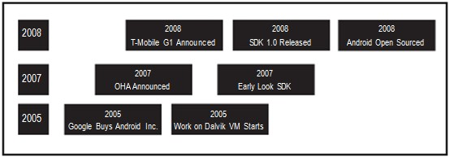

1. **Gambar 2. 1 Pengembangan Android**

Pada akhir tahun 2007, sebuah kelompok industri muncul bersamaan dengan Platform Android untuk membentuk Open Handset Alliance (http:atauatauwww.openhandsetalliance.com). Beberapa diantaranya adalah Sprint Nextel, T-Mobile, Motorola, Samsung, Sony Ericson, Toshiba, Vodafone, Google, Intel, Texas Instrument.

Bagian dari tujuan aliansi adalah mendapatkan paham baru dengan sangat cepat dan merespon kebutuhan konsumen dengan lebih baik, dan *Platform* Android sebagai yang utama. Android didesain untuk melayani kebutuhankebutuhan operator-operator *mobile*, perusahaan penyedia perangkat, dan pengembang aplikasi. Anggota-anggota yang melakukannya merilis hal-hal intelektual yang spesifik melalui *open source* Lisensi Apache, Versi 2.0.

### Versi Android

* + - 1. **Android 1.0 Alpha**

Versi Android 1.0 Alpha ini pertama kali dirilis pada September 2008 dan tidak ditujukan untuk kebutuhan komersial. Walaupun belum dirilis secara komersial, versi Android ini telah dilengkapi fitur dukungan akses web browser, streaming youtube, pemutar media, google map, dan sinkronisasi dengan aplikasi google lainnya.

* + - 1. **Android 1.1 Beta**

Selang beberapa bulan versi Android 1.1 Beta diluncurkan pada tanggal 9 Februari 2009. Sama seperti pendahulunya yakni Alpha versi Android belum dirilis secara komersial, hanya diperuntukan untuk satu perangkat. Pembaruan ini dilakukan untuk memperbaiki bugs dan meningkatkan beberapa fitur seperti rincian lokasi pada aplikasi maps serta fitur menyembunyikan dan menampilkan tombol panggilan.

* + - 1. **Android 1.5 Cupcake**

Barulah pada tanggal 30 April 2009 android versi android 1.5 Cupcake yang diperkenalkan secara komersial. Versi Cupcake merupakan generasi pertama yang dirilis secara komersial dan berawal dari sinilah Android mulai menggunakan nama makanan manis kepada setiap versi Android yang dirilisnya. Beberapa fitur yang dimiliki Android Cupcake seperti dukungan akan rotasi layar otomatis, widget, dan keyboard virtual.

* + - 1. **Android 1.6 Donut**

Versi pembaruan Android berikutnya adalah versi 1.6 Donut yang dirilis pada tanggal 15 September 2009. Pada versi Donut ini Android menambahkan beberapa fitur seperti persentase daya baterai, dukungan gestur, fasilitas pencarian di android market atau yang sekarang kita kenal dengan play store.

* + - 1. **Android 2.0 Éclair**

Selang sebulan Android melakukan pembaruan kembali untuk memperbaiki bug dan memperkaya fiturnya tepatnya pada tanggal 26 Oktober 2009. Pembaruan Android versi 2.0 diberi nama Eclair dan pada versi ini terdapat beberapa fitur seperti multi touch, live wallpaper, perubahan tampilan antarmuka dan dukungan browser untuk HTML5.

* + - 1. **Android 2.2 Froyo**

Pada tanggal 20 Mei 2010 Android kembali meluncurkan versi terbarunya yaitu versi 2.2 Froyo. Pada versi Froyo ini Android sudah mulai dikenal luas oleh vendor atau pabrikan ponsel. Pembaruan Android 2.2 membawa beberapa fitur unggulan seperti memperbesar gambar pada galeri dengan gestur, peningkatan fitur USB tethering dan hotspot WIFI serta dukungan animasi GIF pada web browser.

* + - 1. **Android 2.3 Gingerbread**

Pada versi ini tidak bisa diragukan lagi Android telah menjadi sistem operasi mobile yang populer. Kerjasama dengan pabrikan Samsung dalam membuat produk Samsung Galaxy Series semakin menambah kepopuleran Android. Versi 2.3 Gingerbread dirilis pada tanggal 6 Desember 2010 dengan menambah beberapa fitur seperti dukungan NFC, fitur copy atau paste dengan memilih kata melalui layar yang ditekan serta dukungan beberapa sensor lainnya.

* + - 1. **Android 3.0 Honeycomb**

Versi Android berikutnya adalah versi 3.0 Honeycomb yang diperkenalkan pada tanggal 22 Februari 2011. Versi Android ini dikhususkan untuk perangkat tablet PC, dengan membawa beberapa fitur yang ditujukan untuk komputasi bisnis pada tablet. Fitur yang dimiliki Android Honeycomb seperti dukungan prosesor multi core, dukungan obrolan video dengan Google Talk dan percepatan saat berpindah aplikasi yang sedang berjalan dengan fitur multitasking recent apps

* + - 1. **Android 4.0 Ice Cream Sandwich**

Tepat pada tanggal; 19 Oktober 2011 Android kembali meluncurkan versi terbarunya 4.0 Ice Cream Sandwich. Versi ini membawa fitur yang dimiliki oleh Honeycomb untuk bisa berjalan pada smartphone yang sebelumnya hanya ditujukan untuk tablet PC. Selain fitur yang sebelumnya ada di Honeycomb, versi 4.0 juga menambahkan beberapa fitur lain seperti perbaikan antarmuka dan kostumisasi widget.

* + - 1. **Android 4.1 Jelly Bean**

Android 4.1 Jelly Bean dirilis pada tanggal 27 Juni 2012. Pengembangan versi Jelly Bean lebih berfokus terhadap peningkatan performa tampilan antarmuka. Fitur terbaru yang disematkan pada versi Jelly bean adalah keyboard yang bisa dikostumisasi oleh pengguna dan dukungan gestur pada keyboard, UI yang lebih smooth, dukungan tampilan nirkabel, widget yang bisa diatur dan disesuaikan ukurannya.

* + - 1. **Android 4.4 Kitkat**

Nama KitKat dipilih Android untuk digunakan pada versi terbarunya yaitu versi 4.4 yang diresmikan pada tanggal 31 Oktober 2013. Pada versi ini Android meningkatkan optimalisasi dengan memberikan fitur yang lebih baik. Beberapa fitur yang dibawa android KitKat seperti WebViews yang berbasiskan Chromium, pengoptimalan kinerja terhadap perangkat dengan spesifikasi rendah, dukungan sensor batching dan step detector.

* + - 1. **Android 5.0 Lollipop**

Versi Android selanjutnya adalah versi 5.0 Lollipop yang dirilis pada tanggal 25 Juni 2014. Pada versi ini Android tidak hanya menjadi sistem operasi pada perangkat smartphone, namun juga telah berjalan pada perangkat mobile lainnya seperti Android TV dan juga Google Fit. Beberapa fitur yang ditambahkan pada versi ini adalah user interface yang mengikuti desain Google yaitu material design dan fitur factory reset protection untuk menjaga smartphone agar tidak di reset apabila hilang.

* + - 1. **Android 6.0 Marshmallow**

Android 6.0 Marshmallow di perkenalkan pada tanggal 5 Mei 2015. Fitur yang dibawa oleh versi Android Marshmallow adalah dukungan sensor sidik jari untuk mengakses smartphone, fasilitas menjalankan beberapa aplikasi pada tata letak layar dengan dukungan multi window, dukungan platform virtual reality, dan kemampuan dalam mengurangi pemakaian bandwidth pada mode data saver.

* + - 1. **Android 7.0 Nougat**

Diperkenalkan pada tanggal 19 Oktober 2016 Android 7.0 Nougat berfokus pada peningkatan performa user interface sehingga lebih intuitif dan penggunaan aplikasi secara bersamaan lebih banyak pada fitur multi window. Selain peningkatan fitur tadi, Android Nougat juga menambahkan beberapa fitur lain seperti dukungan cahaya malam atau mode malam, keyboard default yang dapat mengirim animasi GIF langsung dan dukungan panggilan multi-endpoint.

* + - 1. **Android 8.0 Oreo**

Nama Oreo dipilih Android untuk digunakan pada versi Android 8.0 yang diluncurkan pada bulan Agustus 2017. User interface pada Android Oreo lebih simpel agar memudahkan dalam mengakses aplikasi. Pembaruan pada versi Oreo membawa beberapa fitur seperti fitur Autofill yang memberikan kemudahan dalam mengisi formulir misal, dukungan gambar dalam gambar dan pengoptimalan booting agar lebih cepat.

* + - 1. **Android 9.0 Pie**

Android 9.0 Pie merupakan versi Android terbaru yang dirilis pada bulan Agustus 2018. Fitur unggulan yang dimiliki oleh versi 9.0 Pie ini adalah kemampuan AI atau kecerdasan buatan. Dengan fitur AI smartphone kamu akan menganalisa dan mempelajari pola pemakaian kamu menggunakan smartphone secara otomatis. Selain itu fitur lainnya yang diusung seperti Adaptive Brightness yang akan menyesuaikan kecerahan layar secara otomatis dan dukungan pada ponsel bezel less.

* + - 1. **Android 10**

Nama Android berikutnya yang paling terbaru tidak diberi nama seperti pendahulunya yang berkaitan dengan makanan manis. Versi Android terbaru diberi nama Android 10 untuk memperingati bahwa Android telah mencapai 1 dekade secara komersial. Versi Android 10 lebih berfokus pada penyempurnaan mode malam atau gelap serta peningkatan fitur sound amplifier untuk mengatur kualitas audio[8].

## Perangkat Lunak Yang Digunakan

### Sistem Operasi

Sistem operasi adalah sistem perangkat lunak yang mengatur sumberdaya (resources) dari perangkat keras (Hardware) dan Perangkat Lunak (Software) untuk perangkat komputer yang berjalan di latar belakang (daemon). Tanpa adanya sistem operasi di perangkat [*komputer*](https://itkampus.com/pengertian-komputer/) pengguna tidak dapat menjalankan program pada komputer mereka[9].

Menurut M. Suyanto : Sistem operasi adalah suatu sistem yang terdiri atas beberapa komponen perangkat lunak atau software yang memiliki fungsi untuk mengontrol seluruh aktivitas yang sudah dilakukan komputer.

### Android Studio

Android Studio adalah Lingkungan Pengembangan Terpadu – Integrated Development Environment (IDE) untuk pengembangan aplikasi Android, berdasarkan IntelliJ IDEA [10]. Selain merupakan editor kode IntelliJ dan alat pengembangan yang berdaya guna, Android Studio menawarkan fitur lebih banyak untuk meningkatkan produktivitas saat membuat aplikasi Android, misalnya:

1. Sistem versi berbasis Gradle yang fleksibel
2. Emulator cepat kaya fitur
3. Alat pengujian dan kerangka kerja yang ekstensif
4. Dukungan C++ dan NDK
5. Template kode dan integrasi Github untuk membuat fitur aplikasi yang sama dan mengimpor kode contoh
6. Instant Run untuk mendorong perubahan ke aplikasi yang berjalan tanpa membuat APK baru

## Bahasa Pemrograman

Bahasa Pemrograman Java adalah bahasa pemrograman yang *multi platform* dan *multi device*. Sekali anda menuliskan sebuah program dengan menggunakan Java, anda dapat menjalankannya hampir di semua komputer dan perangkat lain yang mendukung Java, dengan sedikit perubahan atau tanpa perubahan sama sekali dalam kodenya. (Hardiansyah, 2016:17)

Java merupakan bahasa pemrograman yang diciptakan James Gosling, seorang *developer* dari Sun Microsystem di tahun 1991. Selanjutnya Java dikembangkan Sun Microsystem dan banyak digunakan dalam menciptakan *Executable Content* yang dapat didistribusikan melalui *network*.

Java adalah bahasa pemrograman berorientasi objek dengan unsurunsur seperti bahasa C++ dan bahasa lainnya yang memiliki *libraries* yang cocok dengan lingkungan internet. Java dapat melakukan banyak hal dalam pemrograman, seperti aplikasi interaktif, pembuatan animasi halaman *web*, serta pemrograman Java untuk ponsel. Java juga bisa digunakan pada internet, handphone, dan sebagainya. (Nyura, 2010:18)

Kelebihan dan Kekurangan Bahasa Pemrograman Java

Java memiliki beberapa kelebihan dibandingkan bahasa pemrograman lain. Namun, Java juga memiliki beberapa kekurangan. Menurut Hardiansyah (2016) kelebihan dan kekurangan yang dimiliki oleh Java, antara lain:

**a. Kelebihan**

* 1. Bahasa Java berorientasi pada objek. Bahasa ini membagi program menjadi objek-objek. Dalam menyelesaikan masalah, java memodelkan sifat dan tingkah laku masing-masing masalah.
  2. *Multi Platform.* Bahasa pemrograman ini dirancang guna mendukung aplikasi yang dapat beroperasi pada lingkungan jaringan yang berbeda. Untuk mengakomodasi hal tersebut, Java *compiler* membangkitkan *bytecodes*. Java dapat dijalankan di banyak *platform* seperti UNIX, Linux, Solaris, Mac, maupun Windows.
  3. Bahasa pemrograman inibersifat *multithread. Multithreading* merupakan kemampuan program komputer dalam mengerjakan beberapa proses dalam satu waktu. *Thread* pada Java mempunyai kemampuan memanfaatkan kelebihan *multi processor* jika *operating* *system* yang digunakan mendukung *multi processor*.

**b. Kekurangan**

* + 1. Bahasa pemrograman Java mudah untuk didekompilasi. Hal ini disebabkan oleh kode yang digunakan pada bahasa ini merupakan *bytecode* yang menyimpan banyak atribut bahasa tingkat tinggi. Oleh karena itu, terdapat beberapa orang yang tidak bertanggung jawab menjiplak *source* *code* buatan orang lain.
    2. Tidak Sepenuhnya “Tulis sekali, jalankan di mana saja”. Masih terdapat beberapa hal yang masih tidak kompatibel antara suatu *platform* dengan *platform* lain. Contohnya J2SE, SWT-AWT *bridge* yang sampai saat ini tak dapat berfungsi di Mac OS X.
    3. Memori Java lebih banyak dibandingkan dengan bahasa tingkat tinggi yang muncul sebelum Java, seperti CatauC++ dan Pascal[11].

## Firebase



**Gambar 2. 2 Logo Firebase**

Firebase memiliki produk utama, yaitu menyediakan database *realtime* dan *backend* sebagai layanan (*Backend as a Service*). Layanan ini menyediakan pengembang aplikasi API yang memungkinkan aplikasi data yang akan disinkronisasi di klien dan disimpan di *cloud* Firebase ini. Firebase menyediakan *library* untuk berbagai client platform yang memungkinkan integrasi dengan Android, iOS, JavaScript, Java, Objective-C dan Node aplikasi Js dan dapat juga disebut sebagai layanan DbaaS (*Database as a Service*) dengan konsep *realtime*[12].

Firebase digunakan untuk mempermudah dalam penambahan fitur-fitur yang akan dibangun oleh *developer*. Dalam Gambar 2.3 ditunjukkan contoh arsitektur sistem Firebase dengan Android.

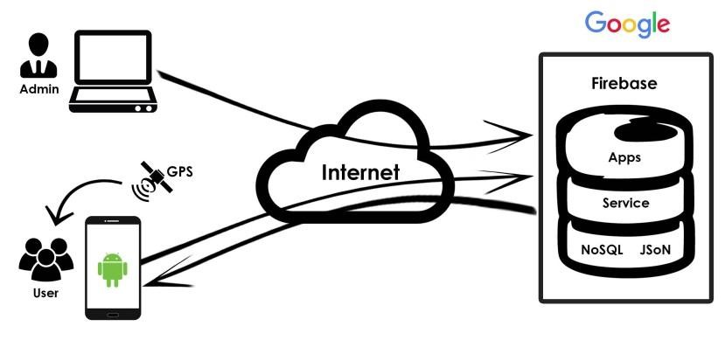

**Gambar 2. 3 Arsitektur Sistem Firebase**

Semua data Firebase Realtime Database disimpan sebagai objek JSON. Bisa dianggap basis data sebagai JSON tree yang di-host di awan. Tidak seperti basis data SQL, tidak ada tabel atau rekaman. Ketika ditambahkan ke JSON tree, data akan menjadi simpul dalam struktur JSON yang ada. Meskipun basis data menggunakan JSON tree, data yang tersimpan dalam basis data bisa diwakili sebagai tipe bawaan tertentu yang sesuai dengan tipe JSON yang tersedia untuk membantu Anda menulis lebih banyak kode yang bisa dipertahankan. Ada empat metode untuk menulis data ke Firebase Realtime Database:

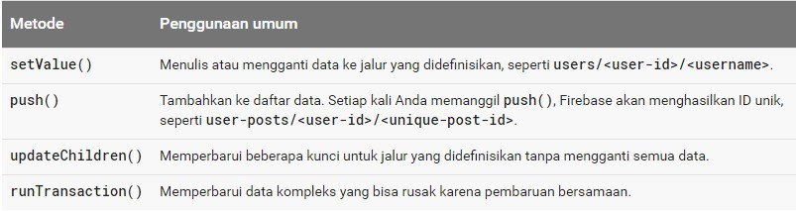

1. **Gambar 2. 4 Metode Menulis Data ke Firebase**

Untuk operasi tulis dasar, Anda bisa menggunakan setValue() untuk menyimpan data ke referensi yang ditetapkan, menggantikan data yang ada di jalur tersebut. Fungsi dalam pengambilan data melalui Firebase:

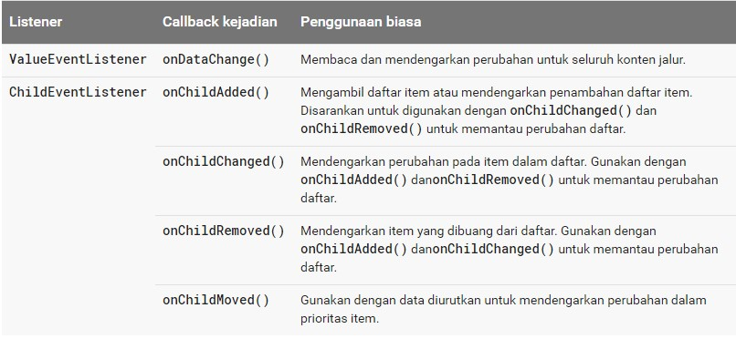

**Gambar 2. 5 Callback Kejadian dalam Pengambilan Data Firebase**

Untuk menambahkan listener kejadian, gunakan

metode *addValueEventListener()* atau*addListenerForSingleValueEvent()*. Untuk menambahkan listener kejadian anak, gunakan metode *addChildEventListener()*. Metode *onDataChange()* untuk membaca cuplikan statis konten pada jalur tertentu, seperti yang telah ada pada saat kejadian. Metode ini terpicu satu kali ketika listener terpasang dan terpicu lagi setiap kali terjadi perubahan data, termasuk anaknya. *Callback* kejadian meneruskan cuplikan yang berisi semua data di lokasi tersebut, termasuk data anak. Jika tidak ada data, cuplikan yang dikembalikan adalah null. Metode *onDataChange()* dipanggil setiap kali terjadi perubahan data pada referensi database yang ditetapkan, termasuk perubahan ke anaknya. (Firebase, 2015).

## Konsep Pemodelan Sistem

### ERD (Entity Relationship Diagram)

ERD *(Entity Relationship Diagram)* adalah gambaran atau diagram antar entitas, yang menunjukkan informasi dalam sistem bisnis. Entitas biasanya menggambarkan jenis informasi yang sama. Entitas digunakan untuk menggabungkan antar entitas untuk menunjukkan hubungan antar data [13].

Berikut adalah symbol-simbol ERD, padat dilihat pada tabel 2.1 :

**Tabel 2.1** **Simbol ERD [14]**

|  |  |  |
| --- | --- | --- |
| **No** | **Simbol** | **Penjelasan** |
| 1. |  | Entitas bisa berupa orang, kejadian, atau benda dimana data akan di kumpulkan. |
| 2. |  | Relationship merupakan hubungan antar entitas (2 entitas), dideskripsikan dengan kata kerja dan berjalan dua arah. |
| 3. |  | Atribut merupakan informasi yang diambil tentang sebuah entitas, nama atribut harus merupakan kata benda. |
| 4. |  | Garis penghubung antara entitas dengan relasi, entitas dengan atribut atau sebaliknya. |

### Flowchart

*Flowchart* merupakan gambar atau bagan yang memperlihatkan urutan dan hubungan antar proses beserta instruksinya. Gambar ini dinyatakan dengan symbol. Denga demikian setiap symbol menggambarakan proses tertentu sedangkan antar proses digambarkan dengan garis penghubung. *Flowchart* merupakan langakah awal untuk pembuatan program. Dengan adanya *flowchart*, urutan prose kegiatan menjadi lebih jelas [13].

Berikut adalah simbol-simbol flowchart, padat dilihat pada tabel 2.2 :

**Tabel 2.2 Simbol Flowchart [14]**

|  |  |  |  |
| --- | --- | --- | --- |
| **No** | **Simbol** | **Keterangan** | **Deskripsi** |
| 1. |  | Simbol arsip | Simbol digunakan untuk menunjukkan data yang diarsipkan |
| 2. |  | Simbol dokumen | Simbol digunakan untuk mewakili data atau dokumen |
| 3. |  | Simbol proses | Simbol digunakan untuk mewakili suatu proses komputerisasi |
| 4. |  | Simbol keputusan | Simbol digunakan untuk suatu penyeleksian kondisi didalam program |
| 5. |  | Simbol alir garis | Simbol digunakan untuk menunjukan arus dari proses |
| 6. |  | Simbol database | Simbol digunakan untuk mewakili database |
| 7. |  | Simbol proses | Simbol digunakan untuk mewakili suatu proses manual |
| 8. |  | Simbol rangkap | Simbol digunakan untuk mewakili data atau dokumen yang dirangkap tiga |

### UML (Unifield Modeling Language)

*Unidield Modeling Language* (UML) aadalah salah satu bahasa standar yang banyak digunakan didunia industry untuk mendefinisikan requirement, membuat analisa dan desain, serta menggambarkan arsitektur dalam pemrograman berorientasi objek. UML mucul karena adanya kebutuhan pemodelan visual untuk menspesifikan, menggambarkan, membangun dan mendokumentasi dari sistem perangkat lunak. UML menyediakan beberapa diagram visual dalam sistem. Beberapa diagram tersebut antara lain[15] :

1. ***Use Case Diagram***

*Use Case Diagram* adalah gambaran dari beberapa actor yang bertujuan untuk berinteraksi atara sistem informasi dan lingkungannya. Berikut symbol dan keterangan penyusunan *Use Case Diagram* [15] :

**Tabel 2.3** ***Use case Diagram***

|  |  |  |
| --- | --- | --- |
| **No** | **Simbol** | **Penjelasan** |
| 1. |  | *Use case*, merupakan unit fungsi yang dapat berinteraksi dengan aktor atau terkait dengan *use case* lainnya. Penggunaannya diwakili dengan sebuah elips dengan nama *use case* didalamnya. Nama *use case* biasanya berupa suatu kata kerja. |
| 2. |  | Aktor, mewakili entitas eksternal dalam sistem dan dapat berupa manusia, perangkat keras atau sistem lain. Aktor diambil menggunakan sebuah figur tongkat. Hubungan yang terjadi antar aktor biasanya adalah generalisasi untuk menunjukkan perilaku terhadap sistem yang lebih spesifik. |
| 3. |  | Asosiasi, ditunjukkan dalam diagram *use case* oleh garis padat. Sebuah asosiasi setiap kali ada seorang aktor yang terlibat dengan interaksi yang dijelaskan oleh *use case*. Asosiasi dimodelkan sebagai garis yang menghubungkan *use case* dan aktor untuk satu sama lain, dengan mata patah yang bersifat optional(tidak harus ada) pada salah satu ujung baris. Panah ini sering  digunakan untuk menunjukkan arah seruan awal hubungan atau untuk menunjukkan aktor utama dalam user. |
| 4. |  | Generalisasi, digunakan ketika ada *use case* yang umum atau aktor yang umum, digunakan untuk memberikan dasar fungsi yang dapat digunakan oleh *use case*atau aktor yang lebih khusus. |
| 5. | <<include>> | Include, menggambarkan bahwa *use case* utama mengincludekan *use case* yang lain, yang berefek *use case* yang diincludekan akan terisi kedalam perilaku dari *use case* utama. |
| 6. | <<extend>> | Extend, menggambarkan bahwa *use case* tertentu menyediakan fungsionalitas tambahan kepada *use case* induknya pada suatu aliran tertentu. Disini dapat diartikan bahwa *use case* yang mengextend tidak harus selalu tereksekusi ketika *use case* induknya dieksekusi. |

1. ***Activity Diagram***

*Activity Diagram* yaitu proses yang menggambarkan terjadinya aktivitas dimulai hingga aktivitas berakhir, bertujuan untuk mendeskripsikan aktivitas yang dibentuk suatu operasi. Berikut symbol dan keterangan komponen *activity diagram* [15] :

**Tabel 2.4** ***Activity Diagram***

|  |  |  |
| --- | --- | --- |
| **No** | **Simbol** | **Penjelasan** |
| 1. | Action | *Action*  Menggambarkan 1 langkah dalam alur *system*. |
| 2. |  | *Start NodeatauInitial Node*  Digunakan untuk menggambarkan dimana aliran berawal. |
| 3. |  | *Activity Final Node*  Akhir dari banyak aliran dalam diagram aktivitas. |
| 4. |  | *Flow Final Node*  Akhir dari banyak aliran dalam diagram aktivitas. |
| 5. |  | *Control Flow*  Menunjukkan aliran kendali dari satu aksi ke aksi berikutnya. |
| 6.  Ya | Cek Apakah Username & Password valid?  Tidak    Masuk Halaman  Login  Masuk Halaman  Menu | *Decision Node*  Digunakan untuk merepresentasikan keputusan dalam alur kendali. Juga bisa digunakan untuk menggabungkan alur. Sebuah keputusan akan memiliki kondisi yang harus ada untuk menentukan jalan atau alur yang akan diambil. |
| 7. | |  |  | | --- | --- | | ADMIN | SYSTEM | |  |  | | *Partition*  Dapat digunakan untuk mengilustrasikan aktivitas yang dilakukan oleh *actor* yang berbeda. |

1. *Sequence Diagram*

*Sequence Diagram* adalah salah satu diagram – diagram yang ada pada UML, sequence diagram ini adalah diagram yang menggambarkan kolaborasi dinamis antara sejumlah object. Kegunaannya untuk menunjukkan rangkaian pesan yang dikirim anatara *object* juga interaksi antara *object*, yang terjadi pada titik dalam eksekusi sistem. Adapun simbol *sequence diagram* tersebut dapat dilihat pada table 2.5 :

**Tabel 2.5** **Simbol - Simbol *Sequence Diagram* [16]**

|  |  |  |  |
| --- | --- | --- | --- |
| **No** | **Simbol** | **Nama** | **Penjelasan** |
| 1. | aktor  Nama Aktor | *Actor* | Orang, proses atau sistem lain yang berinteraksi dengan sistem informasi yang akan dibuat. aktor belum tentu merupakan orang, biasanya dinyatakan menggunkan kata benda di awal frase nama aktor. |
| 2. |  | *LifeLine* | Objek *entity,* antarmuka yang saling berinteraksi |
| 3. |  | Waktu aktif | Menyatakan objek dalam keadaan aktif dan berinteraksi. |
| 4. | Create | Pesan tipe create | Menyatakan suatu objek membuat objek lain, arah panah mengarah pada objek yang dibuat. |
| 5. | Nama_metode() | Pesan tipe call | Menyatakan suatu objek memanggi operasiatau metode yang ada pada objek lain atau dirinya sendiri. |
| 6. | Masukan | Pesan tipe send | Menyatakan bahwa suatu objek mengirimkan dataataumasukan atau informasi ke objek lainnya, arah panah mengarah pada objek yang dikirim. |
| 7. | Keluaran | Pesan tipe return | Menyatakan bahwa suatu objek yang telah menjalankan suatu operasi atau metode menghasilkan suatu kembalian objek tertentu. |
| 8. |  | Pesan tipe destroy | Menyatakan bahwa suatu objek mengakhiri hidup objek lain. |

1. *Class Diagram*

*Class Diagram* adalah salah satu jenis diagram yang paling berguna di *Unified Modeling Language* (UML) ini karena dapat dengan jelas memetakan struktur sistem tertentu dengan memodelkan kelas, atributm operasi serta hubungan antar objek. Adapun simbol *Class diagram* tersebut dapat dilihat pada table 2.6 :

**Tabel 2.6** **Simbol - Simbol *Class Diagram* [16]**

|  |  |  |  |
| --- | --- | --- | --- |
| **No** | **Simbol** | **Nama** | **Penjelasan** |
| 1. | |  | | --- | | Nama | | Atribut | | Operasi() | | Kelas | Kelas pada struktur sistem. |
| 2. |  | Antarmuka atau *interface* | Komponen atau sistem dan lingkungannya bertemu dan berinteraksi. |
| 3. |  | *Association* | Apa yang menghubungkan antara objek satu dengan objek lainnya. |
| 4. |  | *Directed association* | Relasi antarkelas dengan makna umum, asosiasi biasanya juga disetai degan *multiplicity.* |
| 5. |  | *Generalization* | Hubungan antara dua buah *use case* dimana fungsi yang satu adalah fungsi yang lebih umum dari lainnya. |
| 6. |  | *Aggregation* | Relasi antarkelas dengan makana semua-bagian (*whole-part).* |

## **Konsep Basis Data**

Basis data merupakan kumpulan file yang saling berhubungan yang disimpan dalam media penyimpanan elektronis. . Perangkat lunak yang digunakan untuk mengelola database disebut sistem manajemen database (*database management system*) atau sering kali orang menyebutnya dengan istilah DBMS. Sedangkan orang yang mengelola database disebut dengan pengelola database (*database administrator*) [16].

### Definisi-Definisi yang Berhubungan dengan Basis Data

1. *Entity*

*Entity* adalah orang, tempat, kejadian atau konsep yang informasinya direkam.

1. *Atribute*

*Atbute* adalah sebutan untuk mewakili entity.

1. Data *Value*

Data *Value* adalah data actual atau informasi yang disimpan pada tiap data elemen atau attribute.

1. RecordatauTuple

Kumpulan elemen-elemen yang saling berkaitan menginformsikan tentang suatu *entity* secara lengkap.

1. File

Kumpulan *record-record* yang sejenis yang mempunyai panjang elemen yang sama, atribute yang sama namun berbeda-beda data valuenya.

1. Database

Kumpulan file-file yang mempunyai kaitannya antara satu file dengan file lain.

## Teknik Pengujian

### Black Box testing

*Blackbox Testing* atau *behavioral testing* berfokus ada persyaratan fungsional perangkat lunak. Dengan demikian, pengujian *black-box* memungkinkan perekayasa perangkat lunak mendapatkan serangkaiaan kondisi input yang sepenuhnya menggunakan semua program. Pengujian *black-box* merupakan pendekatan komplementer yang memungkinkan besar mamu mengungkapan kelas kesalahan daripada metode *white-box* [18].

Pengujian black-box berusaha menentukan kesalahan dalam kategori berikut:

1. Fungsi-fungsi yang tidak benar atau hilang.
2. Kesalahan *interface*.
3. Kesalahan dalam struktur data atau akses *database eksternal*.
4. Kesalahan kinerja, *inisialisasi* dan kesalahan terminasi.

### Pengujian Device

Pada pengujian device ini bertujuan untuk mengatahui bagaimana aplikasi tersebut berjalan di beberapa device yang berbeda.

# BAB III tinjauan umum

## Deskripsi Singkat RSUD Bagas Waras Klaten

RSUD Bagas Waras Kabupaten Klaten telah berdiri sejak tanggal 7 Agustus 2014 .Rumah Sakit ini beralamatkan di Jln. Ir. Soekarno Km.2 Buntalan Klaten Tengah Klaten Jawa Tengah , Telp. (0272) 3359188, Fax (0272) 335966 dengan luas tanah 55.000 m² dan luas bangunan ±10.415 m².Berdasarkan Peraturan Daerah Kabupaten Klaten Nomor 10 Tahun 2014, pada pasal 1 ayat (5) tentang Organisasi dan Tata Kerja Rumah Sakit Umum Daerah Kelas C Kabupaten Klaten menyatakan bahwa Rumah Sakit Umum Daerah selanjutnya disingkat RSUD adalah Rumah Sakit Umum Daerah Kelas C Kabupaten Klaten dengan status kepemilikan merupakan milik Pemerintah Daerah Kabupaten Klaten.RSUD Bagas Waras Kabupaten Klaten merupakan Satuan Kerja Perangkat Daerah (SKPD) yang dipimpin oleh direktur sebagaimana tertuang dalam Perda Kabupaten Klaten Nomor 10 Tahun 2014 [19].

Dengan Keputusan Bupati Klaten Nomor 445atau301 Tahun 2015 tentang Penerapan Pola Pengelolaan Keuangan Badan Layanan Umum Daerah (BLUD) RSUD Bagas Waras Kabupaten Klaten, terhitung mulai tanggal 23 Juli 2015, RSUD Bagas Waras Kabupaten Klaten menerima pola penetapan pola tata kelola keuangan Badan Layanan Umum Daerah (BLUD) . Pola tata kelola keuangan BLUD di RSUD Bagas waras Kabupaten Klaten pada Tahun 2015 dalam masa transisi sedangkan penggunaan BLUD penuh akan dilaksanakan pada Tahun 2016 [19].

 Berdasarkan Keputusan Kepala Kantor Penanaman Modal dan Perizinan Terpadu Kabupaten Nomor 503.24atau002atauOPatau2015atau29 tentang Pemberian Izin Operasional Rumah Sakit , Kepala Kantor Penanaman Modal dan Perizinan Terpadu memutuskan memberikan Izin Operasional Rumah Sakit Umum Kelas C kepada RSUD Bagas Waras pada tanggal 30 September 2015. Masa berlaku Izin Operasional selama 5 (lima) tahun (30 September 2015 sataud 30 September 2020) [19].

## Logo RSUD Bagas Waras Klaten

Gambar 3.1 merupakan logo dari RSUD Bagas Waras Klaten



**Gambar 3.1 Logo RSUD Bagas Waras Klaten**

## Gambar RSUD Bagas Waras Klaten

Gambar 3.2 dibawah ini tampak depan RSUD Bagas Waras Klaten

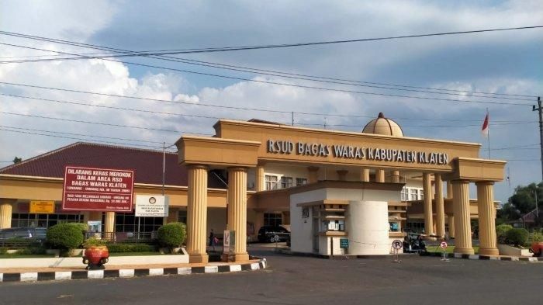

**Gambar 3.2 RSUD Bagas Waras Klaten**

## Visi RSUD Bagas Waras Klaten

Rumah Sakit Yang Unggul Dalam Pelayanan, Paripurna, serta Berkeadilan.

## Misi RSUD Bagas Waras Klaten

1. Mengutamakan Keselamatan Pasien;
2. Memberikan pelayanan kesehatan yang bermutu, terjangkau dan berkeadilan;
3. Tempat pelayanan rujukan yang paripurna dan terintegrasi;
4. Mendekatkan jangkauan pelayanan kesehatan bagi masyarakat;
5. Meningkatkan pemenuhan kebutuhan anak dalam layanan kerumahsakitan.

## Struktur Organisai

Gambar 3.3 di bawah iniStruktur Organisasi RSUD Bagas Waras Klaten [19]

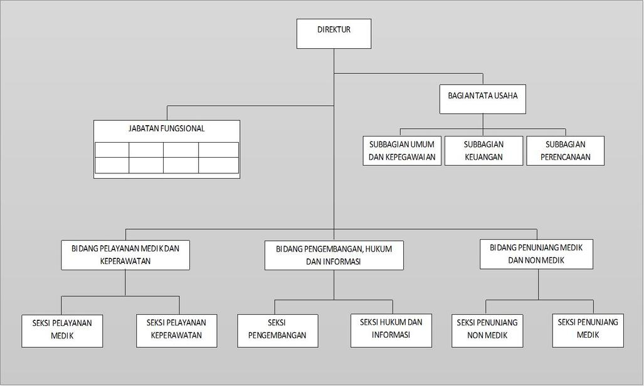

**Gambar 3.3 Struktur Organisasi RSUD Bagas Waras Klaten**

Berdasarkan bangun struktur organisasi diatas maka terdapat pembagian tugas masing-masing antara lain :

DIREKTUR

Memimpin penyelenggaraan pelayanan kesehatan perorangan secara paripurna, pemberian bimbingan dan pembinaan pegawai serta pengawasan pelaksanaan kegiatan.

TATA USAHA

Merencanakan, mengkoordinasikan, mengendalikan pembinaan dan mengevaluasi kegiatan administrasi umum kepegawaian, keuangan, perencanaan, dan pelaporan.

SUBBAGIAN UMUM DAN KEPEGAWAIAN

Melakukan urusan surat menyurat, penggandaan, ekspedisi, kearsipan, rumah tangga, pengadaan dan pemeliharaan perlengkapan kantor, serta melakukan pengelolaan administrasi kepegawaian.

SUBBAGIAN KEUANGAN

Bertugas sebagai Pejabat Penatausahaan Keuangan yang melaksanakan fungsi pengelolaan keuangan.

SUBBAGIAN PERENCANAAN

Menyusun rencana program kerja, pengumpulan dan pengolahan data, evaluasi dan pelaporan kegiatan.

BIDANG PELAYANAN MEDIK DAN KEPERAWATAN

Melaksanakan penyiapan perumusan kebijakan teknis, pengkoordinasian, monitoring dan evaluasi pelaksanaan program pelayanan medik dan pelayanan keperawatan.

SEKSI PELAYANAN MEDIK

Melaksanakan kebijakan teknis, pengkoordinasian, monitoring dan evaluasi pelaksanaan pelayanan medik yang meliputi instalasi rawat jalan, instalasi rawat inap, instalasi gawat darurat, instalasi bedah, ICUatauICCUatauHCUatauPICUatauNICU, pelayanan kebidanan dan instalasi lain sesuai ketentuan perundangan yang berlaku.

SEKSI PELAYANAN KEPERAWATAN

Melaksanakan kebijakan teknis, pengkoordinasian, monitoring, dan evaluasi pelaksanaan pelayanan keperawatan meliputi penyusunan kebutuhan pelayanan keperawatan, pemantapan sistem dan prosedur keperawatan serta pemenuhan standar keperawatan.

BIDANG PENGEMBANGAN, HUKUM, DAN INFORMASI

Melaksanakan penyiapan perumusan kebijakan teknis, pengkoordinasian, monitoring, dan evaluasi pelaksanaan program pengembangan, hukum dan informasi.

SEKSI PENGEMBANGAN

Melaksanakan kegiatan pengembanganm RSD meliputi peningkatan jenis pelayanan, peningkatan sumber daya manusia dan pengabdian masyarakat dibidang kesehatan.

SEKSI HUKUM DAN INFORMASI

Melaksanakan tata kelola yang berkaitan dengan aspek hukum dan informasi RSD.

BIDANG PENUNJANG MEDIK DAN NON MEDIK

Merumuskan dan melaksanakan kebijakan teknis, pengkoordinasian, monitoring dan evaluasi pelaksanaan penunjang medik dan non medik.

SEKSI PENUNJANG MEDIK

Melaksanakan kegiatan pelayanan penunjang medik yang meliputi: pelayanan radiologi, farmasi, patologi anatomi, pelayanan darah, sterilisasi instrumen, laboratorium, rehabilitasi medis dan gizi, menyusun standar pelayanan dan prosedur pelayanan serta melaksanakan kegiatan administrasi dan pelayanan rekam medis pelayanan penunjang, pemeliharaan peralatan elektromedis.

SEKSI PENUNJANG NON MEDIK

Melaksanakan pengkoordinasian kegiatan laundryataulinen, jasabogaataudapur, sarana komunikasi, pemadam kebakaran, pengelolaan gas medik, instalasi kelistrikan, mengkoordinasi sanitasi.

## Proses Pengisian Keluhan Pengguna yang Sedang Berjalan

Gambar 3.4 di bawah ini menjelaskan tentangFlowchart Pengisian Keluhan yang sedang berjalan.

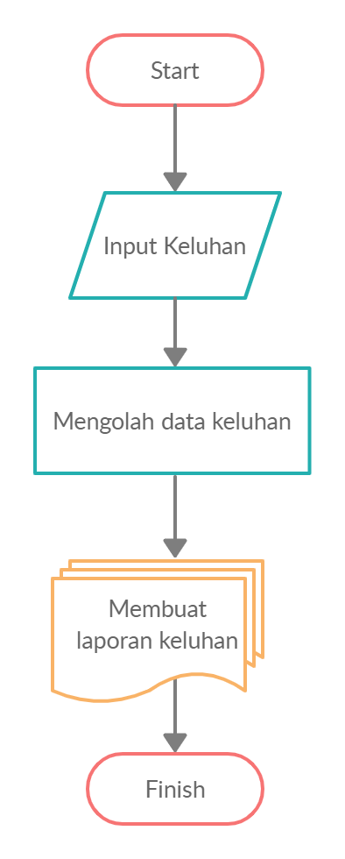

**Gambar 3.4** **Flowchart Pengisian Keluhan yang Sedang Berjalan**

Dari Gambar 3.4 dapat dijelaskan sebagai berikut :

Sistem informasi penyampaian keluhan yang sedang berjalan di RSUD Bagas Waras Klaten saat ini dilakukan dengan cara pengunjung mencatat keluhannya yang nantinya akan dimasukkan ke kotak saran, kemudian karyawan sebulan sekali akan mengambil kertas yang sudah diisi oleh pengunung atau karyawan yang telah menuliskannya, lalu karyawan akan merekap semua data keluhan yang telah diberikan pengunjung atau karyawan. Setelah itu keluhan akan ditindak lanjuti.

## Masalah Yang Didapat

Pada tabel 3.1 adalah beberapa masalah yang kita dapat pada tempat penelitian :

Tabel 3.1 Masalah Pada Obyek Penelitian

|  |  |  |
| --- | --- | --- |
| No. | Deskripsi Masalah | Aktor atau Stakeholder |
| 1 | Masih lamban dalam menangani keluhan.  **Bukti** : Keluhan yang disampiakan pengunjung baru ditangani setelah beberapa minggu. | Petugas |
| 2 | Laporan data keluhan masih dibuat secara manual.  **Bukti** : Karyawan pada staff pengembangan masih mendata keluhan secara manual (nasih ditulis tangan pada buku). | Petugas |
| 3 | Karyawan atau pengunjung harus mencari kotak saran.  **Bukti** : Kotak saran hanya terdapat pada beberapa titik saja, dan terkadang perlatan untuk pengisian keluhan tidak ada (seperti : kertas dan bolpoint). | Karyawan atau Pengunjung |

## Solusi Yang Diusulkan

Usulan ini untuk meyelesaikan permasalahan diatas. Permasalahan yang ada diatas, akan dibuat dalam table dan diuraikan dengan singkat solusi yang diusulkan dari setiap permasalahan. Tabel 3.2.

Tabel 3.2. Daftar Solusi

|  |  |
| --- | --- |
| **Permasalahan** | **Solusi Yang Diusulkan** |
| Masih lamban dalam menangani keluhan | Dengan system ini, admin akan langsung mengetahui keluhan apa saja yang diinputkan, dan admin segera menyerahkan kepada subbagian umum dan kepegawaian agar segera ditangani. |
| Laporan data keluhan masih dibuat secara manual. | Dengan adanya system ini, pegawai langsung mengambil data dari database dan menjadikannya laporan. |
| Karyawanataupengunjung harus mencari kotak saran | Dengan adanya system ini karyawanataupengunjung cukup memilih ruangan dan mengisi form. |

# BAB IV PERANCANGAN DAN PEMBAHASAN

## Analisis Kebutuhan Sistem

Informasi sangat penting dalam perancangan dan pengembangan system. Dengan informasi yang ada dapat diketahui bagian-bagian yang perlu dilakukan pengembangan dan perbaikan.

### Analisis Kebutuhan Fungsional

#### Analisis Kebutuhan Fungsional User

1. Login

User dapat login menggunakan google akun atau nomor telephone atau e-mail dan password.

1. Mengisi Keluhan

User dapat mengisi data keluhan berupa :

1. User dapat mengisi nama.
2. User dapat memilih kategori.
3. User dapat mengisi keluhan yang ingin disampaikan.
4. User dapat mengisi foto sebagai bukti.
5. Melihat Denah

User dapat melihat denah ruangan dan detail ruangan rumah sakit yang sudah disediakan.

1. Melihat Glosarium

User dapat melihat glosarium lantai 1 dan lantai 2 untuk penjelasan nama setiap ruangan.

#### Analisis Kebutuhan Fungsional Admin

1. Data Keluhan
2. Admin dapat mengolah data keluhan.
3. Admin dapat mengolah data pengguna.
4. Admin dapat mengolah data ruangan.
5. Admin dapat mengolah data foto.
6. Admin dapat mengolah data laporan.
7. Admin dapat mengubah status penanganan.

### Analisis Kebutuhan Non fungsional

Analisis kebutuhan non fungsional adalah pernyataan yang berisi karakteristik system, software yang digunakan, dan spesifikasi hardware system.

#### Kebutuhan Pada Saat Pembuatan Sistem

1. Analisis Perangkat Keras atau Hardware yang dibutuhkan :

|  |  |  |
| --- | --- | --- |
| **No** | **Perangkat Keras** | **Spesifikasi** |
|  |  |  |
| 1 | Prossesor | Intel i3 |
|  |  |  |
| 2 | Memory | 4 GB |
|  |  |  |
| 3 | Harddisk | 500 GB |
|  |  |  |

**Tabel 4.1 Spesifikasi Perangkat Keras dalam Pembuatan Sistem**

1. Analisis Perangkat Lunak (Software yang dbutuhkan) :
2. Microsoft Windows 8 sebagai system operasi.
3. Java sebagai bahasa pemrograman.
4. Android studio sebagai pembuatan aplikasi.
5. Firebase sebagai database.
6. Corel Draw, Balsamiq, Creatly sebagai pembuatan rancangan desain, denah rumah sakit, dan pembuatan uml, flowchart, erd.
7. Microsoft Word sebagai pembuatan laporan naskah.

#### Kebutuhan Minimum Agar Sistem dapat Dijalankan

Kebutuhan minimum agar system dapat dijalankan, dpata dilihat pada table 4.2.

|  |  |  |
| --- | --- | --- |
| **No** | **Perangkat Keras** | **Spesifikasi** |
|  |  |  |
| 1 | Sistem Operasi | Android  (minimal Lollipop) |
|  |  |  |
| 2 | Memory | 500MB |
|  |  |  |

**Tabel 4.2 Spesifikasi Minimal Perangkat Keras dalam Penerapan Sistem**

## Rancangan Basis Data

Rancangan Basis Data pada sistem yang di usulkan sebagai berikut :

### Entity Relation Diagram (ERD) User

Gambar 4.1 di bawah ini menjelaskan tentang *Entity Relationship Diagram User*

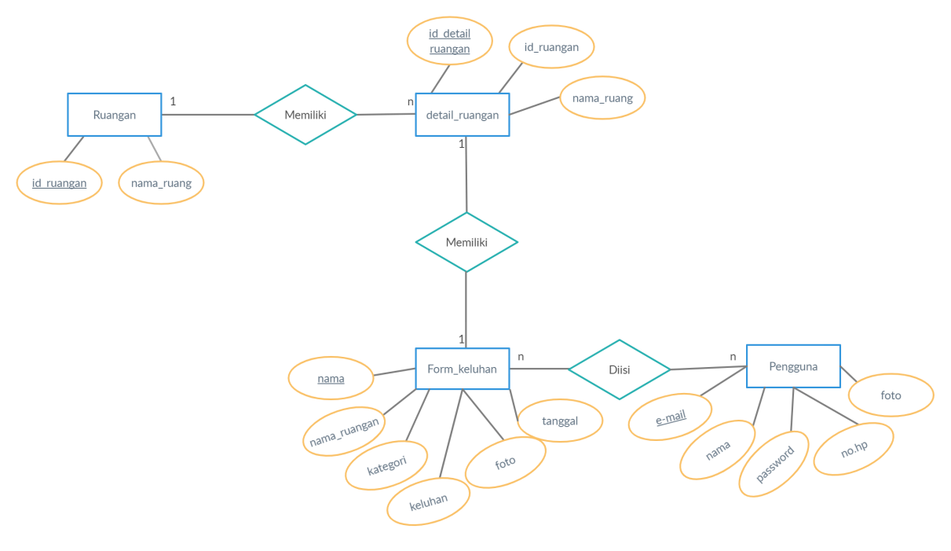

**Gambar 4.1 Entity Relationship Diagram User**

### Entity Relation Diagram (ERD) Admin

Gambar 4.2 di bawah ini menjelaskan tentang *Entity Relationship Diagram Admin*

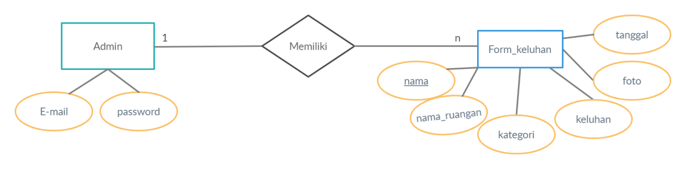

**Gambar 4.2 Entity Relationship Diagram User**

### Flowchart User

Berikut ini adalah alur dari penggunaan aplikasi E-Keluhan *User*.

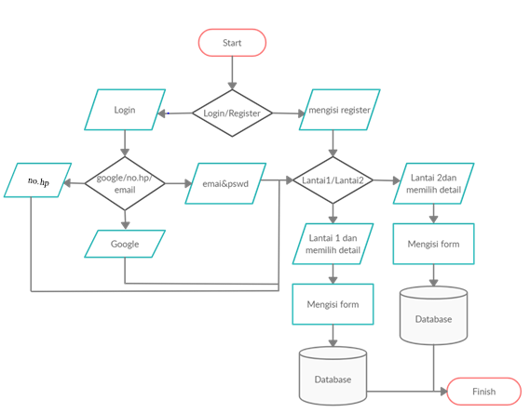

**Gambar 4.3 Flowchart**

### Flowchart Admin

Berikut ini adalah alur dari penggunaan aplikasi E-Keluhan untuk *Admin*.

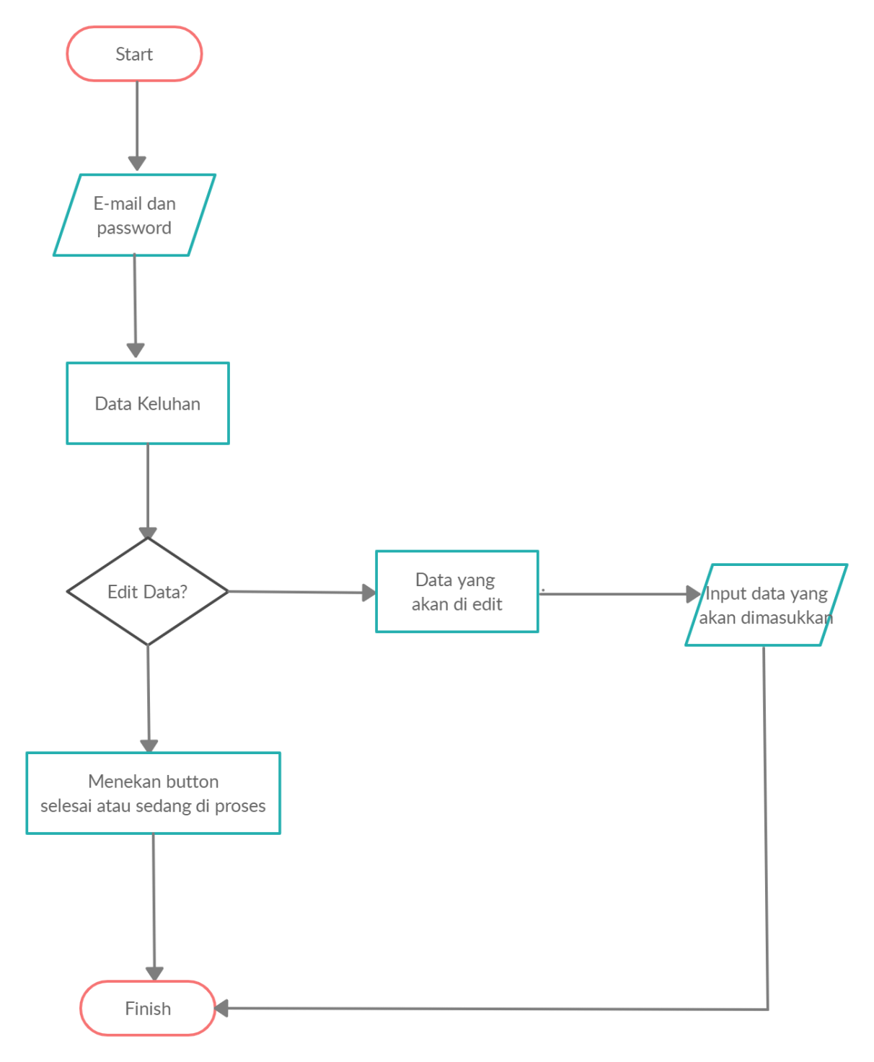

**Gambar 4.4 Flowchart**

### Relasi Antar Tabel Pengguna Sistem

Gambar 4.5 di bawah ini menjelaskan tentangRelasi Antar Tabel*.*

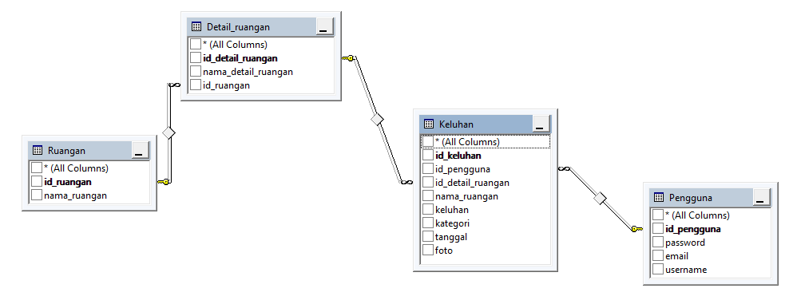

**Gambar 4.5** **Relasi Antar Tabel *Pengguna Sistem***

### Relasi Antar Tabel Admin

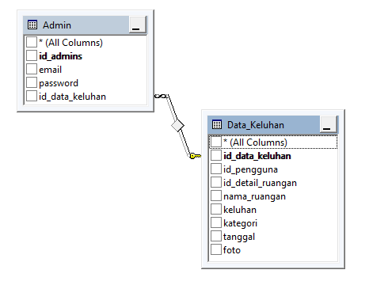

**Gambar 4.6 Relasi Antar Tabel *Admin***

### Struktur Tabel User

#### Tabel Pengguna

Tabel pengguna digunakan untuk mennyimpan data pengguna(karyawan dan pengunjung). Tabel Pengguna dapat dilihat pada tabel 4.3 Tabel pengguna terdiri dari id_pengguna, password, e-mail.

**Tabel 4.3** **Tabel Pengguna**

|  |  |  |
| --- | --- | --- |
| Nama Kolom | Tipe Data | Keterangan |
| Id_pengguna | Char(5) | Id_pengguna digunakan unutk menyimpan data pengguna. Id_pengguna sebagai Primary Key. |
| password | Varchar(30) | Password digunakan untuk menyimpan data password pengguna. Password sebagai Attribute. |
| e-mail | Varchar(30) | E-mail digunakan untuk menyimpan e-mail pengguna. E-mail sebagai Attribute. |

#### Tabel Detail Ruangan

Pada tabel detail ruangan hanya digunakan untuk menampilkan gambar detail ruangan.

#### Tabel Ruangan

Pada tabel ruangan hanya digunakan untuk menampilkan gambar ruangan.

#### Tabel Keluhan

Tabel Keluhan digunakan untuk menyimpan keluhan para karyawan dan pengunjung RSUD Bagas Waras Klaten. Tabel keluhan dapat dilihat pada tabel 4.4. Tabel Keluhan terdiri dari id_form, id_pengguna, nama_ruangan, kategori, keluhan, dan foto.

**Tabel 4.4 Tabel Keluhan**

|  |  |  |
| --- | --- | --- |
| Nama Kolom | Tipe Data | Keterangan |
| Id_form | Char(5) | Id_from digunakan untuk menyimpan data nama keluhan. Id_form sebagai Primary Key |
| Id_pengguna | Char(5) | Id_pengguna digunakan unutk menyimpan data nama dpengguna. Id_pengguna sebagai Foreign Key. |
| Nama _ruangan | Varchar(50) | Nama_ruangan digunakan untuk menyimpan nama ruangan yang ada. Nama_ruangan sebagai Attribute. |
| Keluhan | Varchar(100) | Keluhan digunakan untuk menyimpan apa yang dikeluhkan pengguna system. Keluhan sebagai Attribute. |
| Kategori | Text | Kategori digunakan untuk menyimpan kategori apa yg di masukkan pengguna ke system. Kategori sebagai Attribute. |
| Foto | Image | Foto digunakan untuk menyimpan foto dari barangataufasilitas yang ada pada rumah sakit yang dikeluhkan oleh pengguna. Foto sebagai Attribute. |
| Tanggal | Datatime | Tanggal digunakan untuk mengatahui kapan pengguna memasukkan data keluhan. |

### Struktur Tabel Admin

#### Tabel Admin

Tabel admin digunakan untuk menyimpan data admin. Tabel admin dapat dilihat pada tabel 4.5. Tabel admin terdiri dari id_admin, e-mail, dan password.

**Tabel 4.5 Tabel Admin**

|  |  |  |
| --- | --- | --- |
| Nama Kolom | Tipe Data | Keterangan |
| Id_admin | Char(5) | Id_admin digunakan unutk menyimpan data admin. Id_admin sebagai Primary Key. |
| password | Varchar(30) | Password digunakan untuk menyimpan data password admin. Password sebagai Attribute. |
| e-mail | Varchar(30) | E-mail digunakan untuk menyimpan e-mail admin. E-mail sebagai Attribute. |

#### Tabel Data Keluhan

Tabel Data Keluhan digunakan admin untuk mengolah data keluhan yang telah masuk. Tabel Data Keluhan dapat dilihat pada tabel 4.6. Tabel Data Keluhan terdiri dari id_form, id_pengguna, nama_ruangan, kategori, keluhan, dan foto.

**Tabel 4.6 Tabel Keluhan**

|  |  |  |
| --- | --- | --- |
| Nama Kolom | Tipe Data | Keterangan |
| Id_form | Char(5) | Id_from digunakan untuk menyimpan data nama keluhan. Id_form sebagai Primary Key |
| Id_pengguna | Char(5) | Id_pengguna digunakan unutk menyimpan data nama dpengguna. Id_pengguna sebagai Foreign Key. |
| Nama _ruangan | Varchar(50) | Nama_ruangan digunakan untuk menyimpan nama ruangan yang ada. Nama_ruangan sebagai Attribute. |
| Keluhan | Varchar(100) | Keluhan digunakan untuk menyimpan apa yang dikeluhkan pengguna system. Keluhan sebagai Attribute. |
| Kategori | Text | Kategori digunakan untuk menyimpan kategori apa yg di masukkan pengguna ke system. Kategori sebagai Attribute. |
| Foto | Image | Foto digunakan untuk menyimpan foto dari barangataufasilitas yang ada pada rumah sakit yang dikeluhkan oleh pengguna. Foto sebagai Attribute. |
| Tanggal | Datatime | Tanggal digunakan untuk mengatahui kapan pengguna memasukkan data keluhan. |

## Perancangan Sistem Unified Modelling Language (UML)

Dalam pembuatan Tugas Akhir ini perancangan prose menggunakan *Unified Modelling Language(UML)* karena system yang aka dihasilkan menggunakan pendekatan berorientasi object. Selain itu bahasa pemrograman yang digunakan juga telah menukung konsep pemrograman berorientasi object.

### Unified Modelling Language (UML) User

#### Perancangan Use Case Diagram User

*Use Case Diagaram* menunjukkan alur perilaku system. Sub system berkaitan dengan pengguna luar. Usrre case diagram merupakan teknik untuk menganalisa bagamana sebuah system berkerja dan berinteraksi dengan pengguna lain. Gambar 4.7 di bawah ini menjelaskan tentang *Use case diagram.*

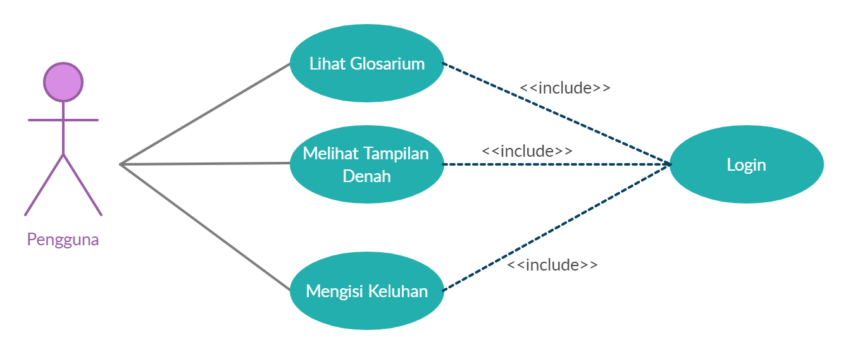

**Gambar 4.7** ***Use Case Diagram User***

#### Deskripsi Use Case User

##### Login User

Pada tabel 4.7 menjelaskan deskripsi Use Case Login:

**Tabel 4.7** **Tabel Deskripsi *Use Case Olah Data Pengguna***

|  |  |  |  |
| --- | --- | --- | --- |
| No. Use-Case | : | 1 | |
| Nama Use Case | : | Login | |
| Actor | : | Pengguna | |
| Deskripsi | : | Use case ini digunakan pengguna untuk login ke aplikasi E-Keluhan | |
| Pre Condition | : | Pengguna bisa sebagai karyawan dan pengunjung RSUD Bagas waras | |
| Post Condisition | : | Pengguna masuk kedalam aplikasi E-Keluhan | |
| **Alur Berjalannya Use-Case** | | | |
| **Aksi Aktor** | | | **Reaksi Sistem** |
| 1. Pengguna menginputkan e-mail dan password, atau No Telephone, atau akun google | | |  |
| 1. Pengguna menekan tombol login | | |  |
|  | | | 1. Aplikasi akan mengecek apakah pengguna sudah pernah login atau belum |
|  | | | 1. Jika sudah melakukan login maka pengguna langsung masuk ke halaman utama |
|  | | | 1. Jika pengguna belum pernah login maka aplikasi akan memeunculkan pesan “E-mail belum teerdaftar” |
|  | | | 1. Login pengguna akan mendaftarkan e-mail dan password. |

##### Melihat Tampilan Denah

Pada tabel 4.8 menjelaskan deskripsi Melihat Tampilan Denah:

**Tabel 4.8 Tabel Deskripsi Melihat Tampilan Denah**

|  |  |  |  |
| --- | --- | --- | --- |
| No. Use-Case | : | 2 | |
| Nama Use Case | : | Melihat tampilan denah | |
| Actor | : | Pengguna | |
| Deskripsi | : | Use case ini digunakan pengguna untuk melihat tampilan denah RSUD Bagas Waras | |
| Pre Condition | : | Pengguna sudah masuk ke halaman utama E-Keluhan | |
| Post Condisition | : | UPengguna melihat tampilan denah | |
| **Alur Berjalannya Use-Case** | | | |
| **Aksi Aktor** | | | **Reaksi Sistem** |
| 1. Pengguna memilih ruangan | | |  |
|  | | |  |
|  | | | 1. Sistem akan menampilkan detail ruangan. |

##### Melihat Glosarium

Pada tabel 4.9 menjelaskan deskripsi pengguna untuk melihat glosarium :

**Tabel 4.9 Tabel Deskripsi *Use Case melihat Glosarium***

|  |  |  |  |
| --- | --- | --- | --- |
| No. Use-Case | : | 3 | |
| Nama Use Case | : | Melihat Glosarium | |
| Actor | : | Pengguna | |
| Deskripsi | : | Use case ini digunakan pengguna untuk melihat glosarium | |
| Pre Condition | : | Glosarium | |
| Post Condisition | : | Pengguna dapat melihat glosarium | |
| **Alur Berjalannya Use-Case** | | | |
| **Aksi Aktor** | | | **Reaksi Sistem** |
| 1. Pengguna menekan button glosarium. | | |  |
|  | | | 1. Sistem akan memunculkan glosarium. |
| 1. Pengguna dapat melihat daftar yang ada di glosarium. | | |  |

##### Mengisi Keluhan

Pada tabel 4.10 menjelaskan deskripsi Mengisi Keluhan:

**Tabel 4.10 Tabel Deskripsi *Use Case Mengisi Keluhan***

|  |  |  |  |
| --- | --- | --- | --- |
| No. Use-Case | : | 3 | |
| Nama Use Case | : | Mengisi Keluhan | |
| Actor | : | Pengguna | |
| Deskripsi | : | Use case ini digunakan pengguna untuk mengisikan keluhan | |
| Pre Condition | : | Form keluhan telah terbuka | |
| Post Condisition | : | Data keluhan tersimpan | |
| **Alur Berjalannya Use-Case** | | | |
| **Aksi Aktor** | | | **Reaksi Sistem** |
| 1. Pengguna memilih detail ruangan | | |  |
|  | | | 1. Sistem akan memunculkan form keluhan |
| 1. Pengguna megisikan keluhan | | |  |
| 1. Jika sudah pengguna menekan button upload | | |  |
|  | | | 1. Sistem akan menyimpan data keluhan. |

#### Perancangan Activity Diagram User

##### Activity Diagram Login

Berikut ini merupakan activity diagram login yang diawali dengan menampilkan halaman login kemudian pengguna memsukkan e-mail password, atau no.hp, atau akun google steelah itu menekan tombol sign in. jika data yang dimasukkan benar makan sistem akan menampilkan halaman *Utama*.

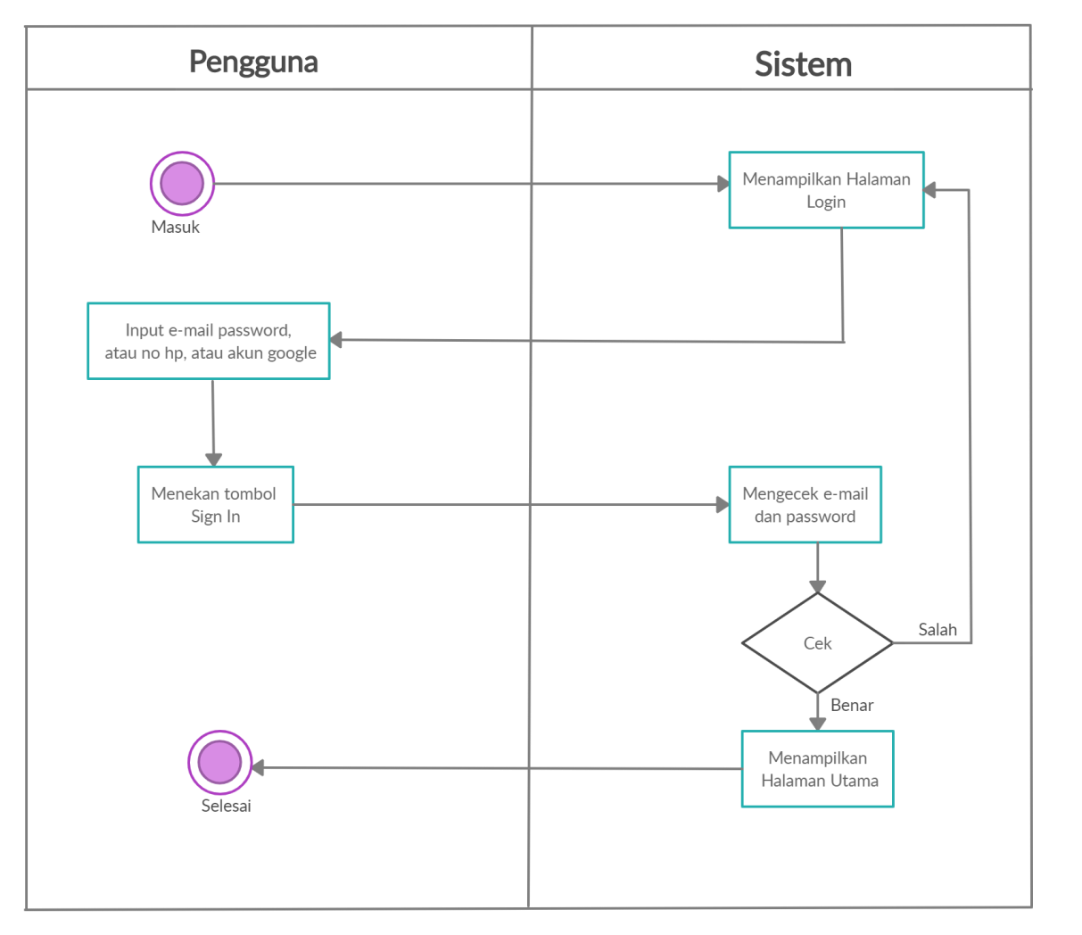

**Gambar 4.12 *Activity Diagram Login***

##### Activity Diagram Tampilan Denah

Setelah login sistem akan menampilkan halaman utama. Pada halaman utama pengguna dapat memilih ruangan.

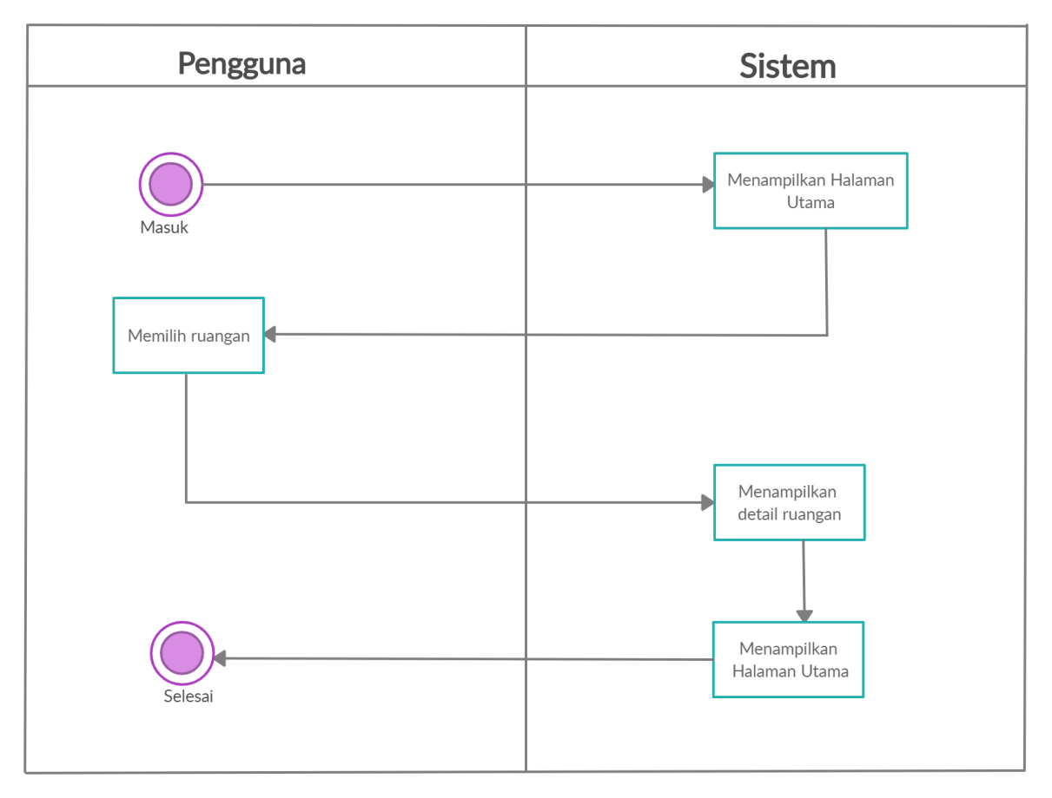

**Gambar 4.13 *Activity Diagram Tampil Denah***

##### Activity Diagram Melihat Glosarium

Untuk melihat glosarium pengguna atau user dapat menekan button glosarium yang isinya penjelasan nama ruangan setiap lantai.

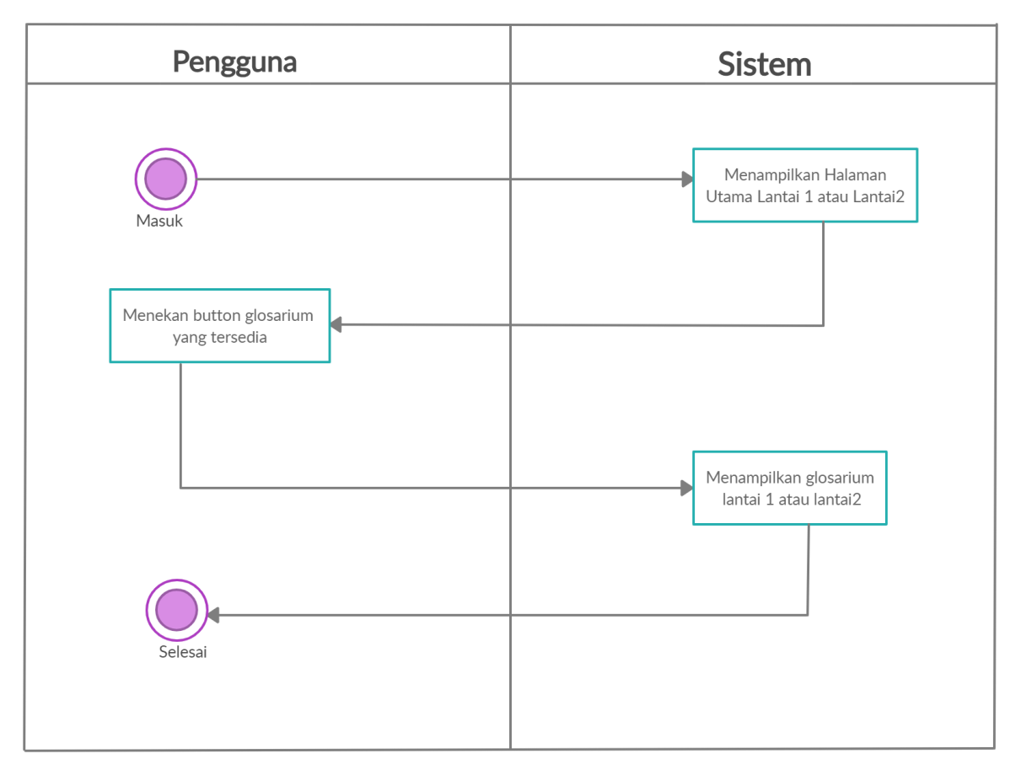

**Gambar 4.14 *Activity Diagram Melihat Glosarium***

##### Activity Diagram Keluhan

Setelah pengguna memilih ruangan, sistem akan menampilkan detail ruangan, lalu pengguna memilih detail ruangan. Setelah itu sistem akan menampilkan form keluhan. Lalu pengguna megisi form keluhan dan klik button upload. Data keluhan yang dimasukkan akan tersimpan dalam database.

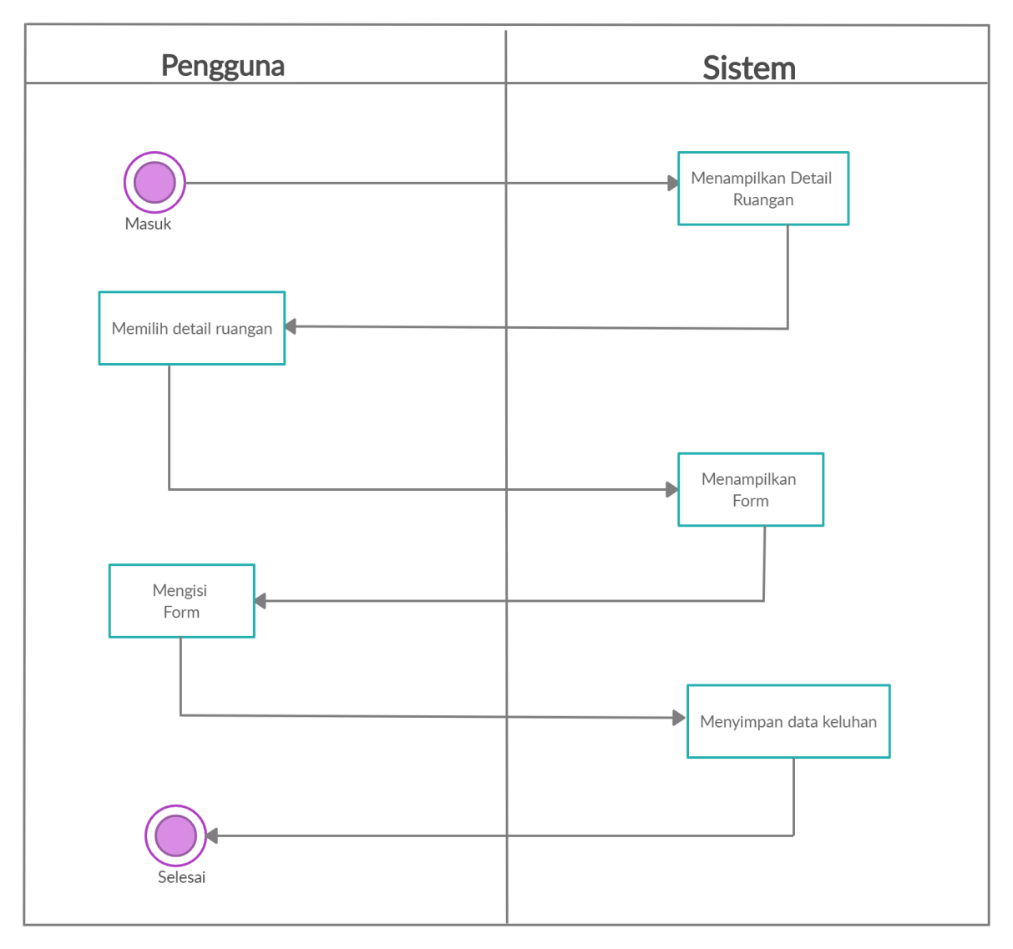

**Gambar 4.15 *Activity Diagram Keluhan***

#### Perancangan Sequence Diagram User

*Sequence diagram* merupakan suatu diagram yang menggambarkan interaksi sistem dengan *actor* berdasarkan *usecase diagram*. Adapun beberapa *sequence diagram* dalam sistem perancangan aplikasi sebagai berikut :

##### Sequence Diagram Login

*Sequence diagram* pada gambar 4.16 menjelaskan tentang proses *login*.

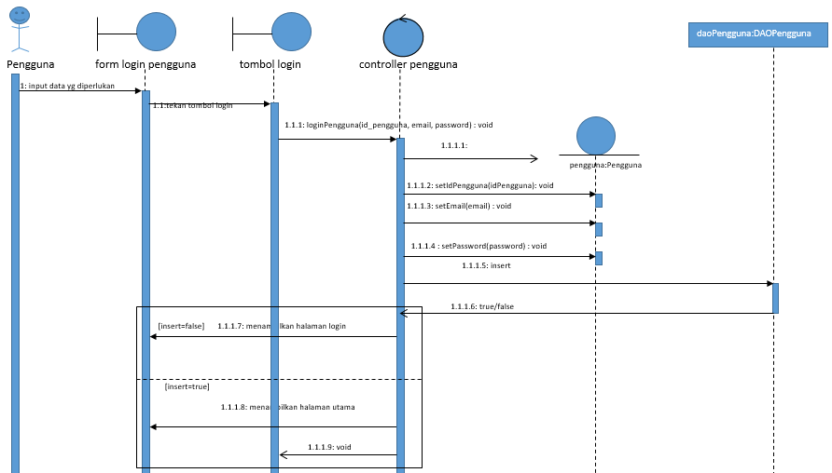

**Gambar 4.16** ***Sequence Diagram Login***

##### Sequence Diagram Denah

*Sequence diagram* pada gambar 4.17 menjelaskan tentang penampilan denah yang nantinya akan dipilih pengguna untuk menuju ke detail denah.

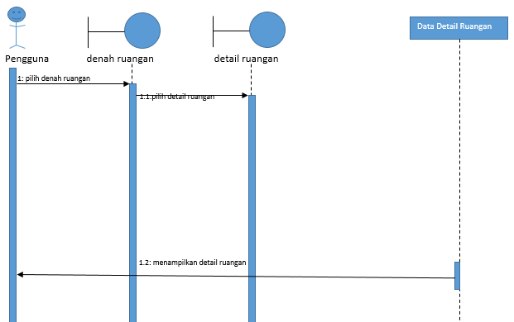

**Gambar 4.17 *Sequence Diagram Denah***

##### Sequence Melihat Glosarium

*Sequence diagram* pada gambar 4.18 menjelaskan tentang penampilan denah yang nantinya akan dipilih pengguna untuk menuju ke detail denah.

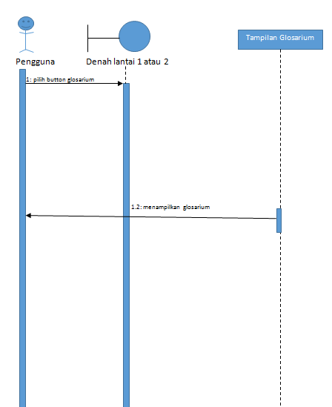

**Gambar 4.18 *Sequence Diagram Melihat Glosarium***

##### Sequence Diagram Keluhan

*Sequence diagram* pada gambar 4.19 menjelaskan tentang proses penginputan data keluhan.

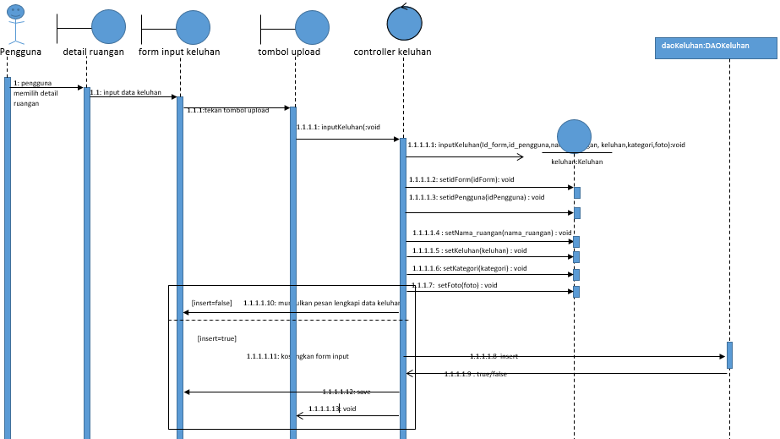

**Gambar 4.19 *Sequence Diagram Keluhan***

#### Peraancangan Class Diagram User

Fungsi *class diagram* adalah untuk menjelaskan tipe dari sebuah sistem dan hubungannya (*relationship*) yang dibagi menjadi 3 bagian yaitu *class, attribute dan method* yang akan dijalankan. Rancangan *class diagram* dari aplikasi ini dijelaskan pada gambar 4.20 :

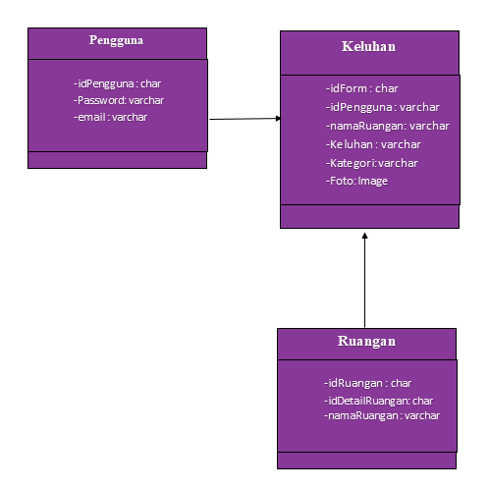

**Gambar 4.20 *Class Diagram***

### Unified Modelling Language (UML) Admin

#### Perancangan Use Case Diagram Admin

*Use Case Diagaram* menunjukkan alur perilaku system. Sub system berkaitan dengan pengguna luar. Use case diagram merupakan teknik untuk menganalisa bagamana sebuah system berkerja dan berinteraksi dengan pengguna lain. Gambar 4.21 di bawah ini menjelaskan tentang *Use case diagram.*

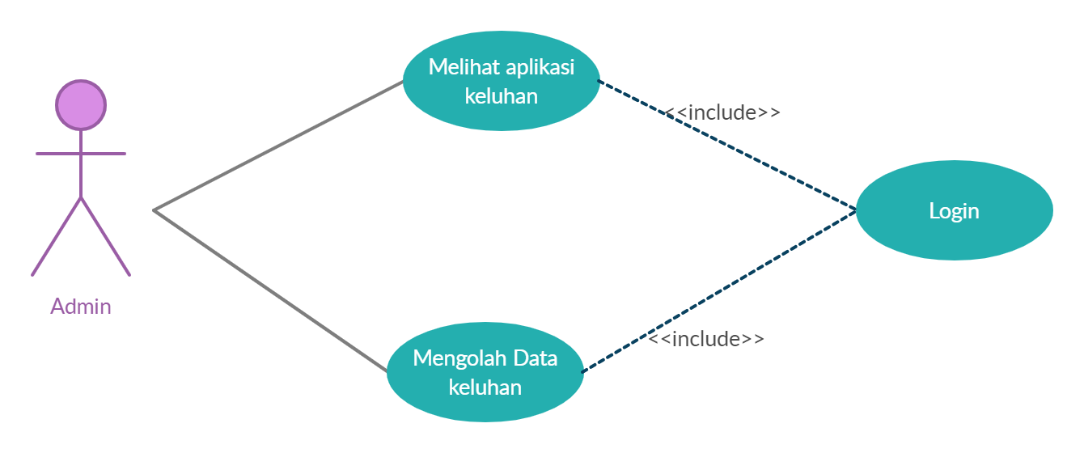

**Gambar 4.21 *Use Case Diagram Admin***

#### Deskripsi Use Case Admin

##### Login Admin

Pada tabel 4.11 menjelaskan deskripsi Use Case Login Admin:

**Tabel 4.11 Tabel Deskripsi *Use Case Login Admin***

|  |  |  |  |
| --- | --- | --- | --- |
| No. Use-Case | : | 1 | |
| Nama Use Case | : | Login Admin | |
| Actor | : | Admin | |
| Deskripsi | : | Pada use case ini admin login ke activity khusus untuk admin. | |
| Pre Condition | : | Admin sebagai karyawan pada bagian IT atau Staff Pengembangan | |
| Post Condisition | : | Admin masuk kedalam aplikasi E-Keluhan khusus admin. | |
| **Alur Berjalannya Use-Case** | | | |
| **Aksi Aktor** | | | **Reaksi Sistem** |
| 1. Admin menginputkan e-mail dan password, | | |  |
| 1. Admin menekan tombol sign-up | | |  |
|  | | | 1. Aplikasi akan mengecek apakah e-mail yang dimasukkan admin atau bukan |
|  | | | 1. Jika e-mail yang dimasukan sudah terdaftar maka akan masuk ke activity untuk admin. |
|  | | | 1. Jika salah berate e-mail yang dimasukan bukan admin |

##### Melihat Aplikasi Keluhan

Pada tabel 4.12 menjelaskan deskripsi Melihat Aplikasi Keluhan:

**Tabel 4.12 Tabel Deskripsi Melihat Aplikasi Keluhan**

|  |  |  |  |
| --- | --- | --- | --- |
| No. Use-Case | : | 2 | |
| Nama Use Case | : | Melihat aplikasi keluhan | |
| Actor | : | Admin | |
| Deskripsi | : | Use case ini digunakan admin untuk melihat aplikasi E-Keluhan RSUD Bagas Waras | |
| Pre Condition | : | Admin sudah masuk ke halaman utama E-Keluhan | |
| Post Condisition | : | Admin melihat tampilan denah | |
| **Alur Berjalannya Use-Case** | | | |
| **Aksi Aktor** | | | **Reaksi Sistem** |
| 1. Admin bisa menekan icon titik tiga pada bagian kanan atas. | | |  |
|  | | | 1. Sistem akan menampilkan halaman utama aplikasi E-Keluhan. |

##### Mengolah Data Keluhan

Pada tabel 4.13 menjelaskan deskripsi Mengolah Data Keluhan

**Tabel 4.13 Tabel Deskripsi *Use Case Mengolah Data User***

|  |  |  |  |
| --- | --- | --- | --- |
| No. Use-Case | : | 4 | |
| Nama Use Case | : | Menngolah data keluhan | |
| Actor | : | Admin | |
| Deskripsi | : | Use case ini digunakan admin untuk mengolah data keluhan yang masuk. | |
| Pre Condition | : | Data keluhan telah terbuka | |
| Post Condisition | : | Data keluhan telah di olah | |
| **Alur Berjalannya Use-Case** | | | |
| **Aksi Aktor** | | | **Reaksi Sistem** |
| 1. Admin masuk ke halaman fetching data keluhan | | |  |
|  | | | 1. Sistem akan menampilkan data keluhan yang masuk |
| 1. Admin memilih data keluhan mana yang akan di olah. | | |  |
|  | | | 1. Sistem akan memunculkan data yang telah dipilih admin |
| 1. Jika admin akan mengedit data keluhan admin hanya perlu klik button edit | | |  |
|  | | | 1. Sistem akan memunculkan data yang akan diedit |
| 1. Setelah selesai admin klik button save | | |  |
|  | | | 1. Sistem akan menyimpan data |
| 1. Jika admin hanya ingin mengolah data keluhan (misalnya data keluhan sudah selesai dikerjakan tau sedang diproses) admin cukup tekan tombol hijau(untuk selesai dikerjakan, tombol kuning(sedang diproses) | | |  |
|  | | | 1. Sistem akan merubah warna background data yang sudah di olah. |

#### Perancangan Activity Diagram Admin

##### Activity Diagram Login Admin

Berikut ini merupakan activity diagram login yang diawali dengan menampilkan halaman login kemudian pengguna memsukkan e-mail password, atau no.hp, atau akun google steelah itu menekan tombol sign in. jika data yang dimasukkan benar makan sistem akan menampilkan halaman *Utama*.

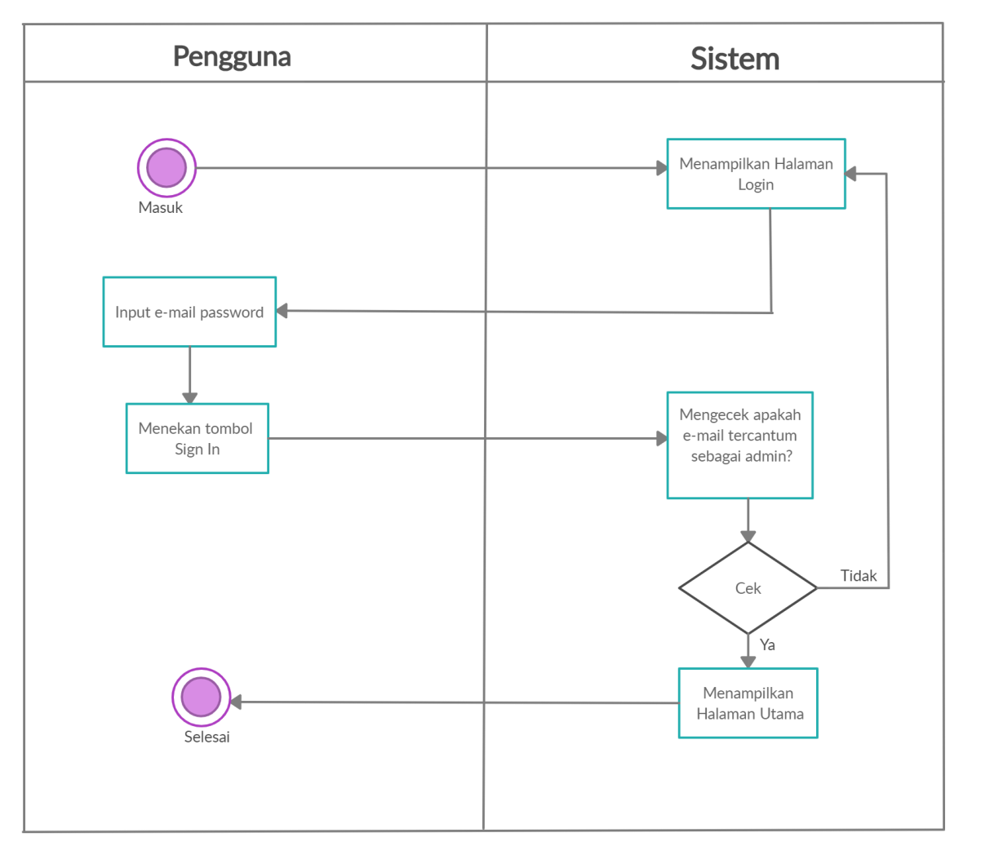

**Gambar 4.22 *Activity Diagram Login Admin***

##### Activity Diagram Melihat Aplikasi Keluhan

Setelah login sistem akan menampilkan halaman utama. Pada halaman utama pengguna dapat memilih ruangan.

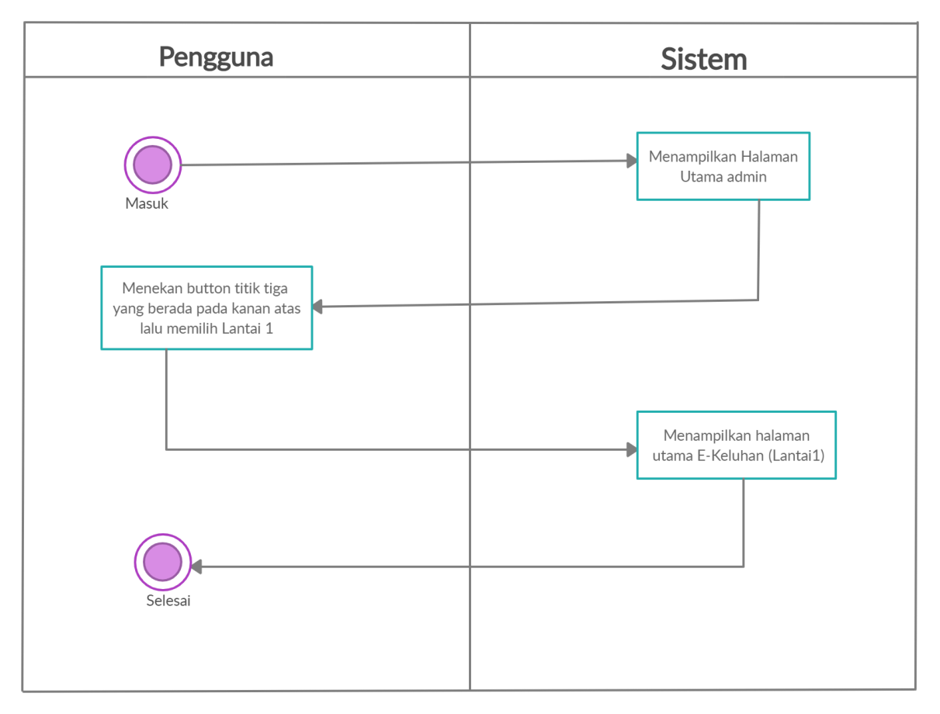

**Gambar 4.23 *Activity Diagram Melihat Aplikasi Keluhan***

##### Activity Diagram Olah Data Keluhan

Setelah pengguna memilih ruangan, sistem akan menampilkan detail ruangan, lalu pengguna memilih detail ruangan. Setelah itu sistem akan menampilkan form keluhan. Lalu pengguna megisi form keluhan dan klik button upload. Data keluhan yang dimasukkan akan tersimpan dalam database.

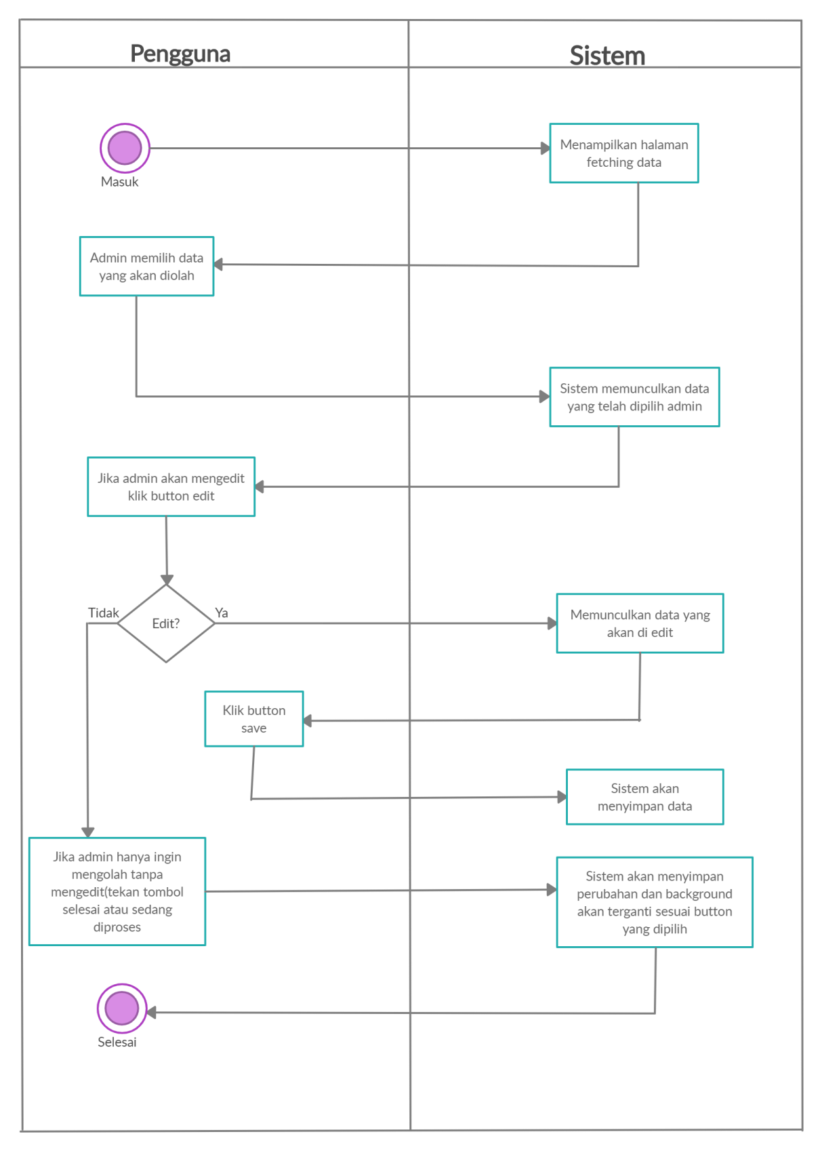

**Gambar 4.24 *Activity Diagram Olah Data Keluhan***

#### Perancangan Sequence Diagram Admin

*Sequence diagram* merupakan suatu diagram yang menggambarkan interaksi sistem dengan *actor* berdasarkan *usecase diagram*. Adapun beberapa *sequence diagram* dalam sistem perancangan aplikasi sebagai berikut :

##### Sequence Diagram Login Admin

*Sequence diagram* pada gambar 4.25 menjelaskan tentang proses *login*.

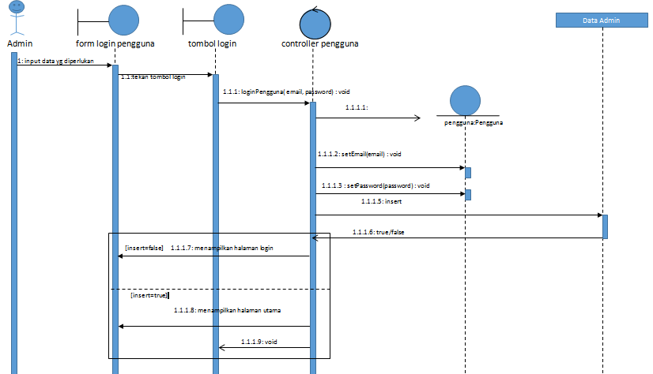

**Gambar 4.25 *Sequence Diagram Login Admin***

##### Sequence Diagram Melihat Aplikasi Keluhan

*Sequence diagram* pada gambar 4.26 menjelaskan tentang penampilan denah yang nantinya akan dipilih pengguna untuk menuju ke detail denah.

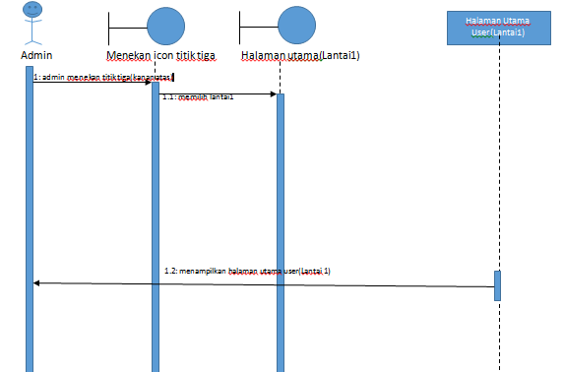

**Gambar 4.26 *Sequence Diagram Melihat Aplikasi Keluhan***

##### Sequence Olah Data User

*Sequence diagram* pada gambar 4.27 menjelaskan tentang penampilan denah yang nantinya akan dipilih pengguna untuk menuju ke detail denah.



**Gambar 4.27 *Sequence Diagram Olah Data User***

##### Sequence Diagram Olah Data Keluhan

*Sequence diagram* pada gambar 4.28 menjelaskan tentang proses penginputan data keluhan.

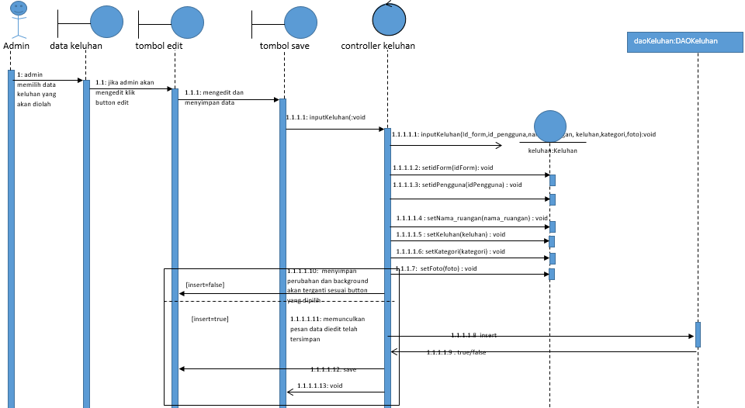

**Gambar 4.29 *Sequence Diagram Olah Data Keluhan***

#### Peraancangan Class Diagram Admin

Fungsi *class diagram* adalah untuk menjelaskan tipe dari sebuah sistem dan hubungannya (*relationship*) yang dibagi menjadi 3 bagian yaitu *class, attribute dan method* yang akan dijalankan. Rancangan *class diagram* dari aplikasi ini dijelaskan pada gambar 4.30 :

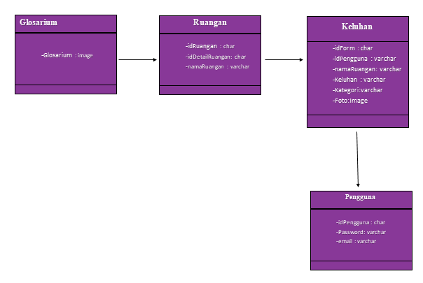

**Gambar 4.30 *Class Diagram***

## Rancangan Interface User

Berikut adalah rancangan interface user pada Sistem InformasiPenyampaikan Keluhan di RSUD Bagas Waras Klaten.

### Rancangan Splash Screen

Gambar 4.31 merupakan rancangan splash sreen yang pertama kali muncul.

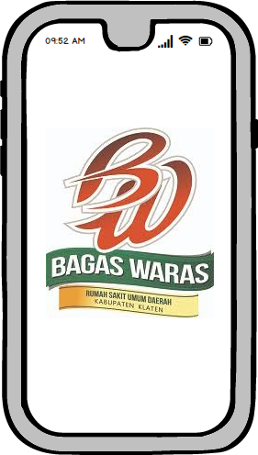

**Gambar 4.****31 Rancangan Splash Screen**

### Rancangan Awal

Gambar 4.32 merupakan rancangan form login, dimana pada form ini terdapat beberapa pilihan login.

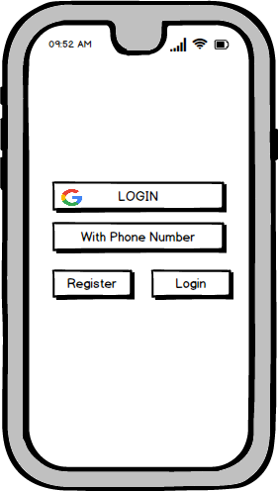

**Gambar 4.32 Rancangan Awal**

### Rancangan Login With Google Akun

Gambar 4.33 merupakan rancangan login with google akun, nantinya pengguna hanya memilih salah satu akun google yang akan didaftarkan.

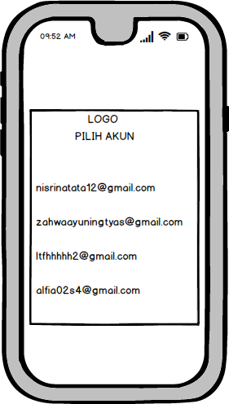

**Gambar 4.33 Rancangan Login With Google Akun**

### Rancangan Login With Phone Number

Gambar 4.34 merupakan rancangan login menggunakan nomor hp, jika nomor hp sudah di masukkan lalu klik button verif nantinya pengguna diminta memasukkan kode verif.

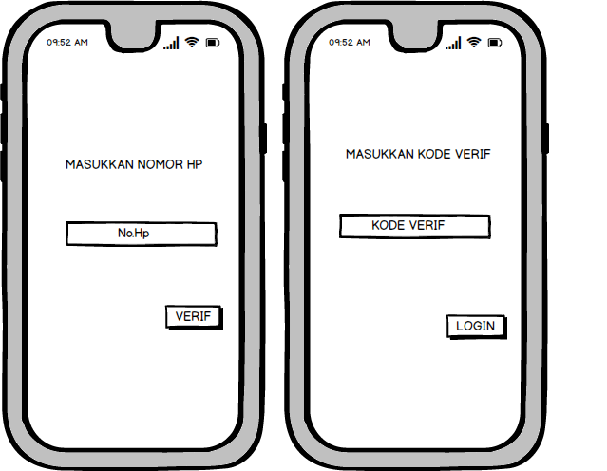

**Gambar 4.34 Rancangan Login With Phone Number**

### Rancangan Login Register

Gambar 4.35 merupakan rancangan login menggunakan register. Disini pengguna memasukkan nama, email, password, dan konfirmasi password.

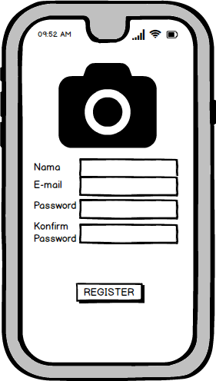

**Gambar 4.35 Rancangan Register**

### Rancangan Login Email Password

Gambar 4.36 merupakan tampilan login menggunakan e-mail dan password. Disini pengguna yang pernah melakukan register tinggal login saja menggunakan e-mail dan password.

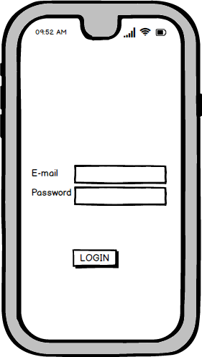

**Gambar 4.36 Rancangan Login E-mail dan Password**

### Rancangan Lantai 1

Gambar 4.37 merupakan tampilan Lantai 1. Dimana pada tampilan ini pengguna bisa memperbesar tampilan denah dan bisa memilih ruangan dengan menekan huruf yang terdapat disetiap ruangan.

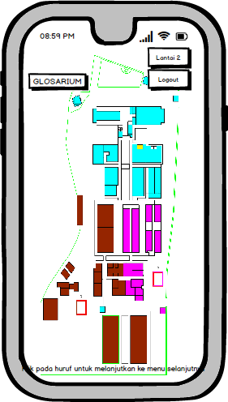

**Gambar 4.37 Rancangan Lantai 1**

### Rancangan Lantai 2

Gambar 4.38 merupakan tampilan Lantai 2. Dimana pada tampilan ini pengguna bisa memperbesar tampilan denah dan bisa memilih ruangan dengan menekan huruf yang terdapat disetiap ruangan.

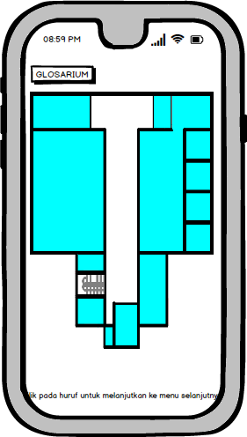

**Gambar 4.38 Rancangan Lantai 2**

### Rancangan Detail Ruangan

Gambar 4.39 merupakan tampilan detail ruangan dari ruangan yang telah dipilih pengguna dari denah lanntai 1 atau lantai 2.

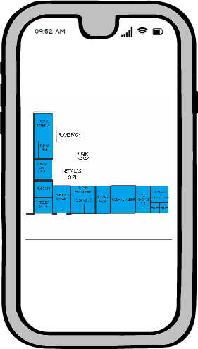

**Gambar 4.39 Rancangan Detail Ruangan**

### Rancangan Form Keluhan

Gambar 4.40 merupakan tampilan form keluhan, yang nantinya pengguna akan memasukkan nama, nama ruangan, kategori, keluhan dan foto.

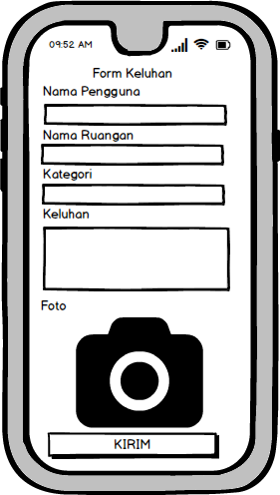

**Gambar 4.40 Rancangan Form Keluhan**

## Rancangan Interface Admin

Berikut adalah rancangan interface user pada Sistem InformasiPenyampaikan Keluhan di RSUD Bagas Waras Klaten.

### Rancangan Login

Pada gambar 4.41 merupakan rancangan login admin.

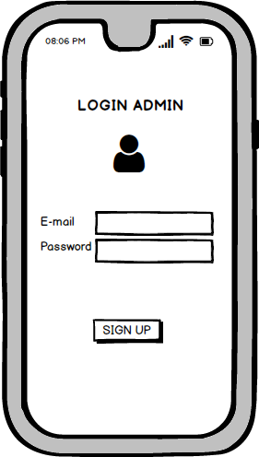

**Gambar 4.41 Rancangan Login Admin**

### Rancangan Fetching Data

Pada gambar 4.42 merupakan rancangan kumpulan data keluhan dari pengguna.

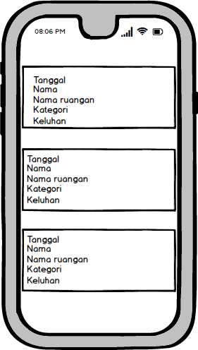

**Gambar 4.42 Rancangan Fetching Data Keluhan**

### Rancangan Data Yang Akan Diolah

Pada gambar 4.43 merupakan rancangan mengolah data keluhan.

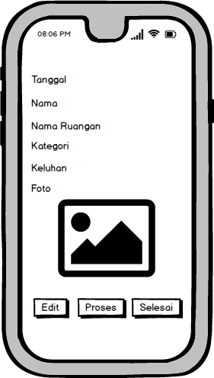

**Gambar 4.43 Rancangan Mengolah Data Keluhan**

## Implementasi Basis Data

Berikut implementasi basis data pada Sistem Informasi Penyampaian Keluhan di RSUD Bagas Waras Klaten.

### Tabel Pengguna

Tabel pengguna merupakan tempat penyimpanan data pengguna pada sistem. Gambar 4.44 merupakan implementasi dari tabel 4.3.

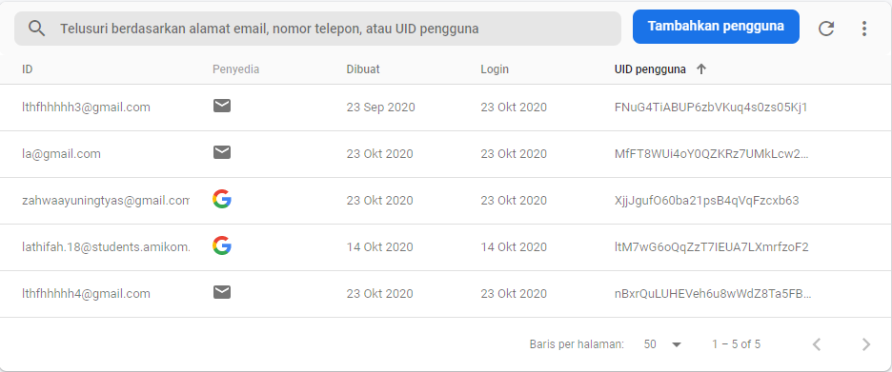

**Gambar 4.44 Tabel Pengguna**

### Tabel Detail Ruangan

Pada tabel detail ruangan hanya digunakan untuk menampilkan gambar detail ruangan.

### Tabel Ruangan

Pada tabel ruangan hanya digunakan untuk menampilkan gambar ruangan.

### Tabel Keluhan

Tabel Keluhan merupakan tempat penyimpangan data keluhan yang diinputkan oleh pengguna. Gambar 4.45 merupakan implementasi dari tabel 4.4.

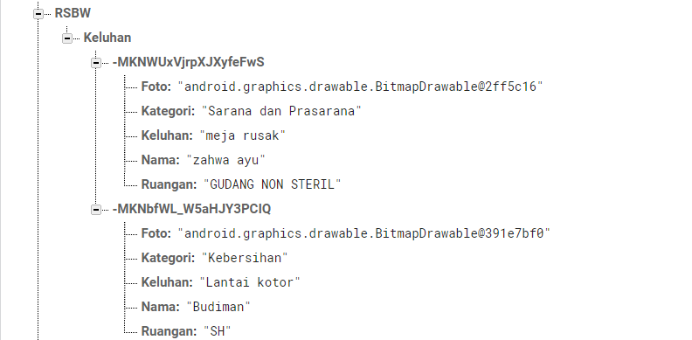

**Gambar 4.45 Tabel Keluhan**

### Tabel Admin

Tabel Admin merupakan tempat penyimpanan data admin pada sistem Gambar 4.46 merupakan implementasi dari tabel 4.5.

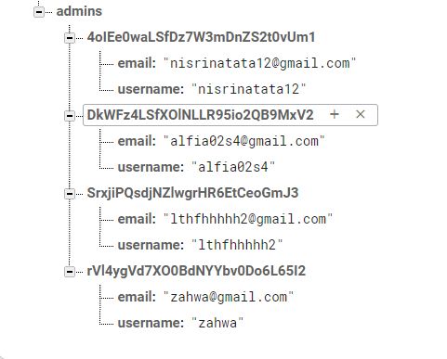

**Gambar 4.46 Tabel Admin**

## Implementasi Sistem User

Tahapan ini merupakan tahapan realisasi dari proses perancangan yang telah dilakukan pada poin 4.5. Pada tahapan ini desain dari interface yang telah dibuatdikonveresikan menjadi kode program sehingga aplikasi siap untuk dipakai. Berikut adalah Implementasi Sistem pada Sistem Informasi Penyampaian Keluhan di RSUD Bagas Waras Klaten.

### Tampilan Splash Screen

Tampilan splash screen yang ada pada gambar 4.47 adalah implementasi dari rancangan tampilan splash screen pada gambar 4.31. Splash screen ini tampilan awal saat masuk kedalam aplikasi.

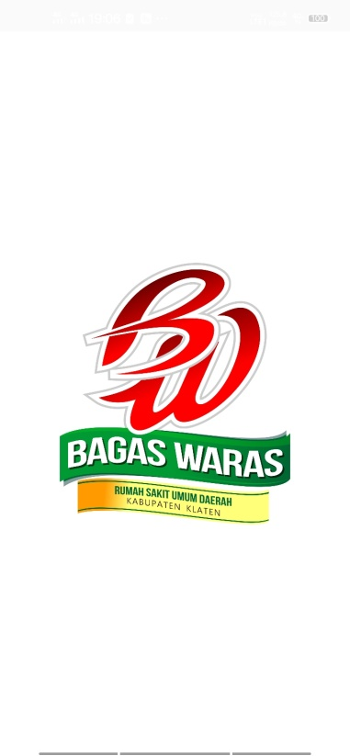

**Gambar 4.47** **Tampilan *Splash Screen***

Untuk menampilkan UI diatas kita menggunakan coding seperti :

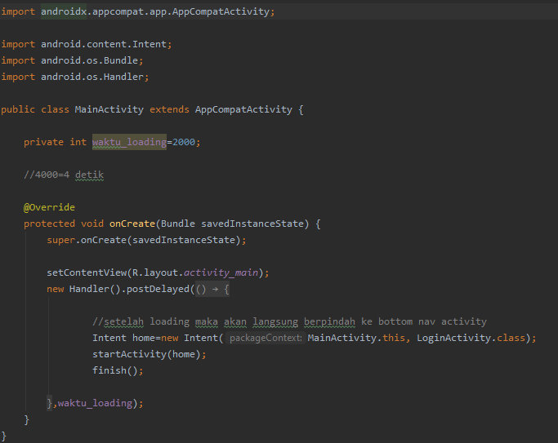

**Gambar 4.48 Source Code *Splash Screen***

### Tamapilan Awal

Pada gambar 4.49 yaitu tampilan implementasi dari rancangan sistem pada gambar 4.32, pada tampilan awal pengguna akan disuguhkan beberapa untuk login. Yang diantaranya menggunakan google akun, nomor hp, e-mail dan password.

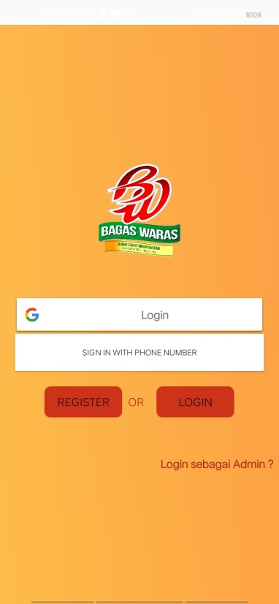

**Gambar 4.49 Tampilan Form *Tampilan Awal***

Lalu untuk menampilkan UI diatas kita perlu menambahkan library google SignIn dan Firebase auth, selain itiu untuk membuat animasi pada bacgroud kami menggunkaan animationDrawable.

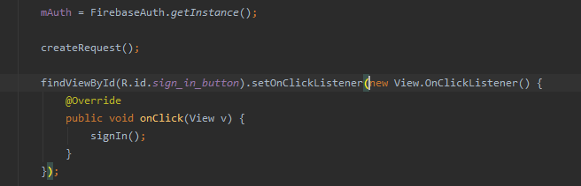

**Gambar 4.50 Sorce Code *SignIn Google***

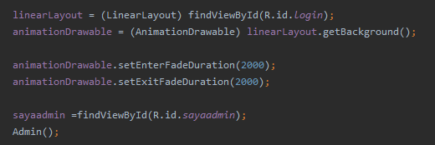

**Gambar 4.51 Sorce Code *animationDrawable***

### Tampilan Login With Google

Tampilan login with google pada gambar 4.52 adalah implementasi dari gambar 4.33. Yang dimana pengguna hanya memilih akun google yang ada atau pengguna dapat menambahkan akun google yang baru.

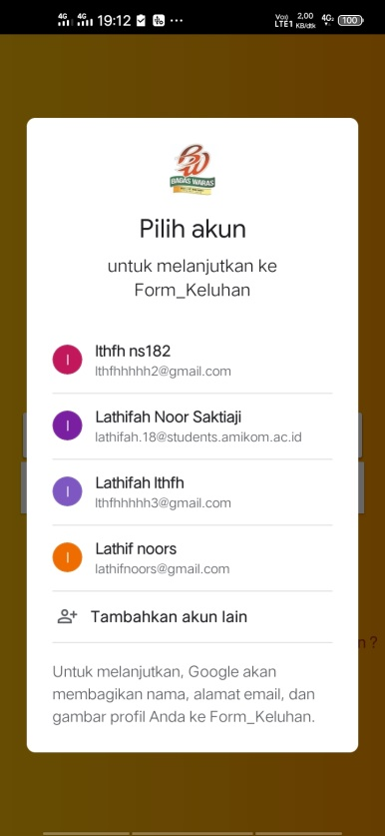

**Gambar 4.52 Tampilan *Login With Google***

Untuk menampilkan UI diatas configurate google SignIn jika berhasil akan menuju activity selanjutnya.

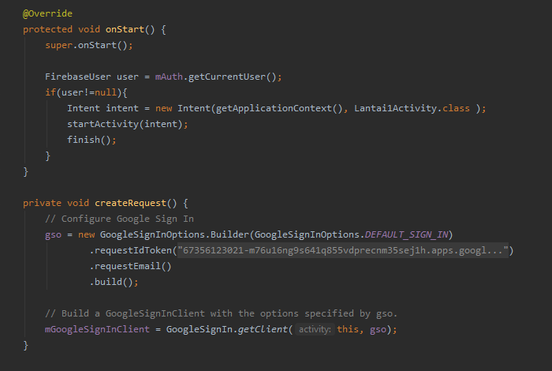

**Gambar 4.53 Source Code *Login With Google***

### Tampilan Login With Phone Number

Tampilan login with phone number pada gambar 4.54 adalah implementasi dari gambar 4.34. Yang dimana pengguna memasukkan nomor handphone yang aktif, setelah memasukkan nomor handphone pegguna akan mendapatkan kode otp.

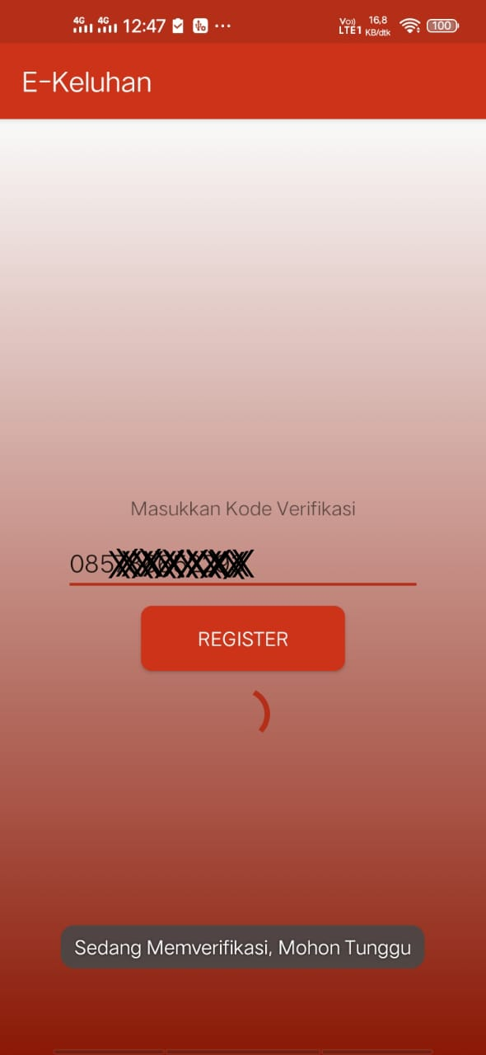 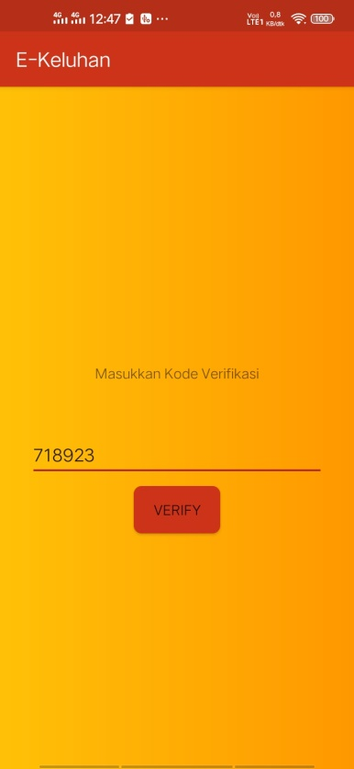

**Gambar 4.54 Tampilan *Login With Phone Number***

Setelah kita memasukkan nomor handphone berhasil kita akan menerima sms kode verifikasi.

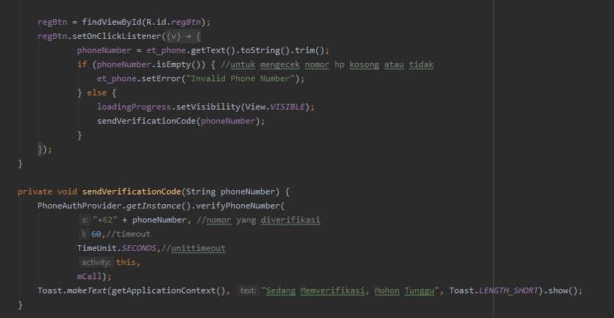

**Gambar 4.55 Source Code *Login With Phone Number***

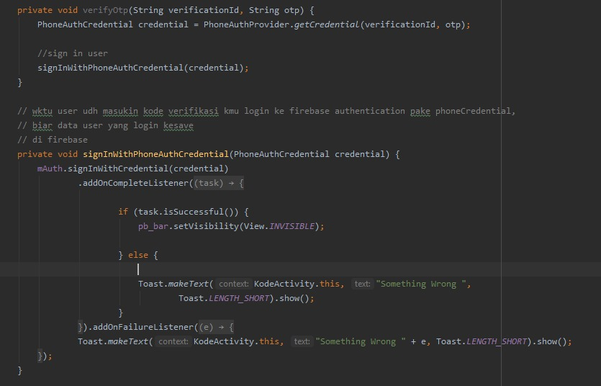

**Gambar 4.56 Source Code *Code Verifikasi***

### Tampilan Register

Tampilan register pada gambar 4.57 adalah implementasi dari gambar 4.35. Yang dimana pengguna mengisikan nama, e-mail, password, dan konfirmasi password. Pada register pengguna dapat menambahkan foto.

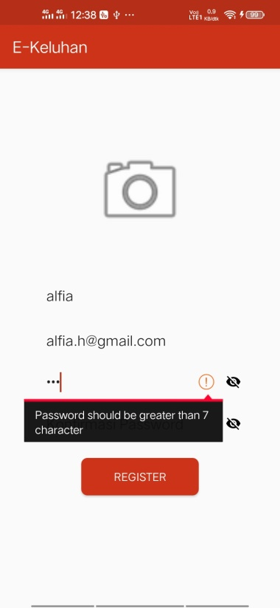

**Gambar 4.47 Tampilan Register**

Pada bagian register kita perlu menginputkan secara lengkap, jika tidak nantinya akan terdpaat pemberitahuan bahwa e-mail, atau password tidak boleh kosong. Jika semua sudah terisi dengan benar, data ersebut akan tersimpana ke firebase.

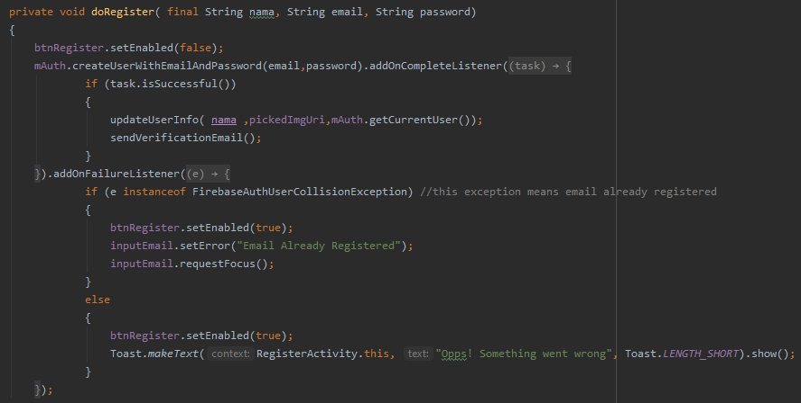

**Gambar 4.48 Source Code *Register***

### Tampilan Login E-mail dan Password

Tampilan pada gambar 4.49 adalah implementasi dari login e-mail dan passwprd pada gambar 4.36. Pada bagian ini pengguna yang sudah register hanya tinggal login saja menggunakan e-mail dan password.

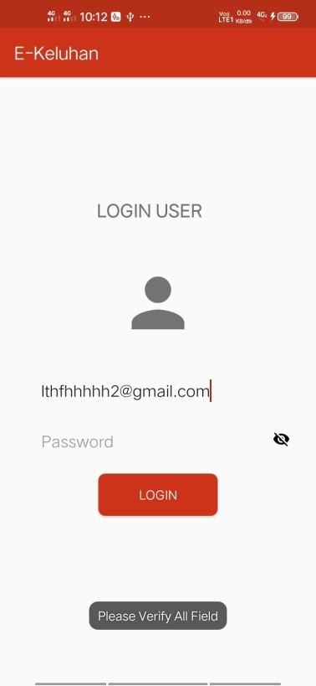

**Gambar 4.49 Tampilan E-mail dan Password**

Jika pengguna sudah register pengguna dapat login menggunakan emai dan password yang sudah didaftarkan sebelumnya. Pada bagiani ini sistem akan mengecek bahwa e-mail yang dimasukkan sudah terdaftar atau belum.

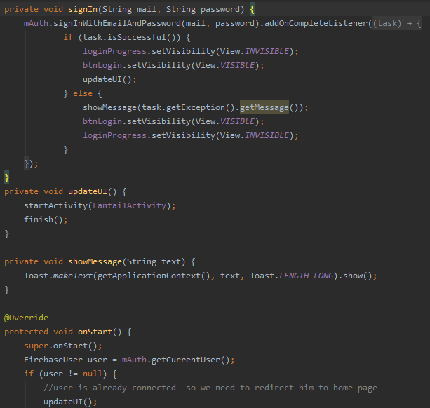

**Gambar 4.50 Source Code *Login E-mail dan Password***

### Tampilan Lantai 1

Tampilan pada gambar 4.51 adalah implementasi dari tampilan lantai 1 pada gambar 4.37. Pada tampilan ini pengguna akan disuguhkan gambar lantai 1 pada RSUD Bagas Waras Klaten. Disini pengguna dapat memilih gedung, yang nantinya akan masuk ke detail ruangan. Pada lantai 1 juga terdapat glosarium(nama-nama setiap ruangan).

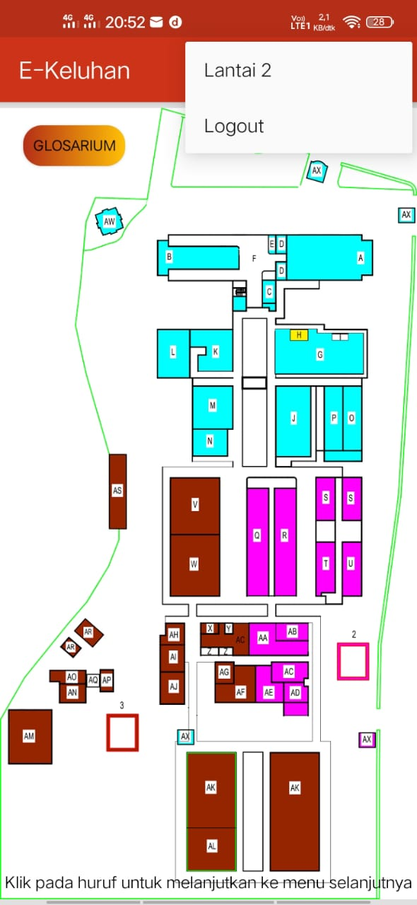 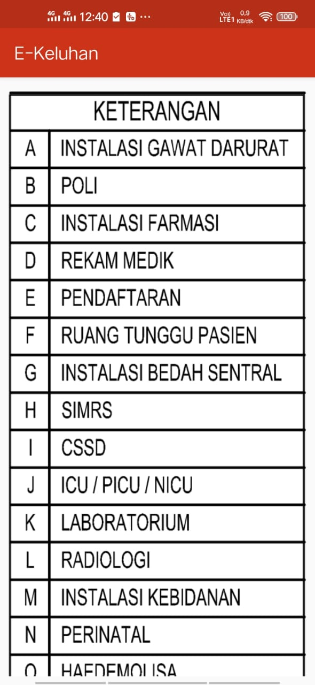

**Gambar 4.51 Tampilan Lantai1**

### Tampila Lantai 2

Tampilan pada gambar 4.52 adalah implementasi dari tampilan lantai 2 pada gambar 4.38. Pada tampilan ini pengguna akan disuguhkan gambar lantai 2 pada RSUD Bagas Waras Klaten. Disini pengguna dapat memilih gedung, yang nantinya akan masuk ke detail ruangan. Pada lantai 2 juga terdapat glosarium(nama-nama setiap ruangan).

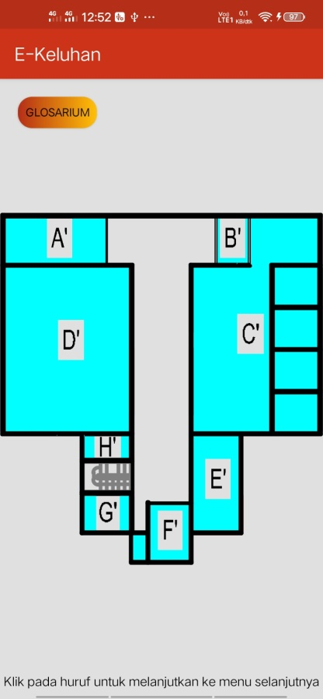 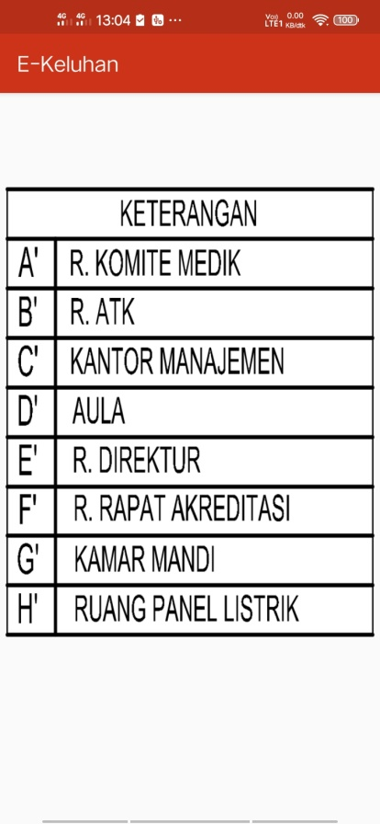

**Gambar 4.52 Tampilan Lantai2**

### Detail Ruangan

Tampilan pada gambar 4.53 adalah implementasi dari gambar 4.39. pada tampilan ini pengguna akan disuguhkan detail ruangan.

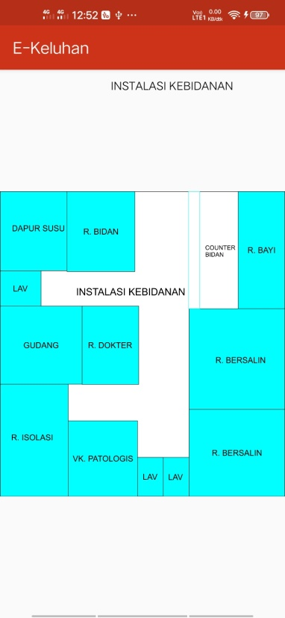 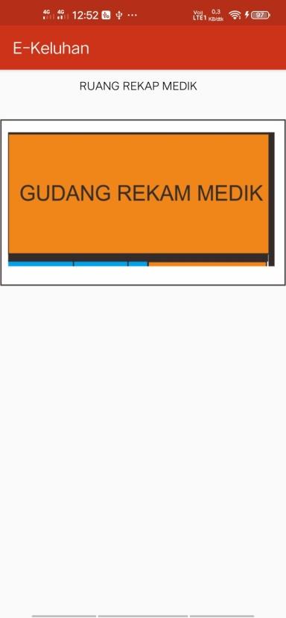

**Gambar 4.53 Tampilan Detail Ruangan**

Pada tampilan Lantai 1, Lantai 2, dan Detail ruangan kita menggunakan library ClickableArea. Menggunakan *static* karna fungsi dapat dieksekusi langsung, tanpa harus membuat instansiasi objek dari class.

* + *getPixelPosition* untuk mendapatkan nilai dari x, y, w, h.
  + Menggunakan *float* karena tipe data x, y, w, h berupa angka.
  + *Math.around* adalah fungsi mengembalikan nilai angka yang dibulatkan ke bilangan bulat terdekat.

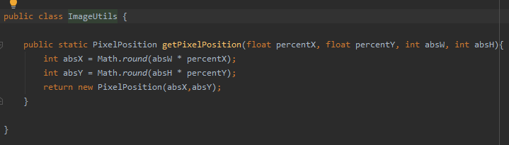

**Gambar 4.54 Source Code *Library ClickableArea***

ClickableArea yaitu model yang dibuat berfungsi untuk mengatur data pada area yang di klik yaitu titik koordinat X, Y, W, H.

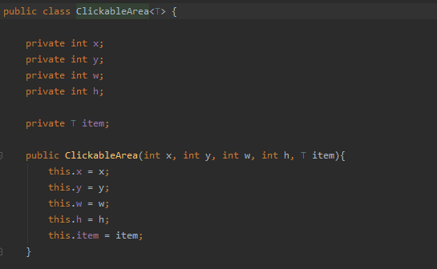

**Gambar 4.55 Source Code *ClickableArea***

Pada coding dibawah ini kita dapat menambahkan denah Lantai 1, Lantai 2, atau detail ruangan.

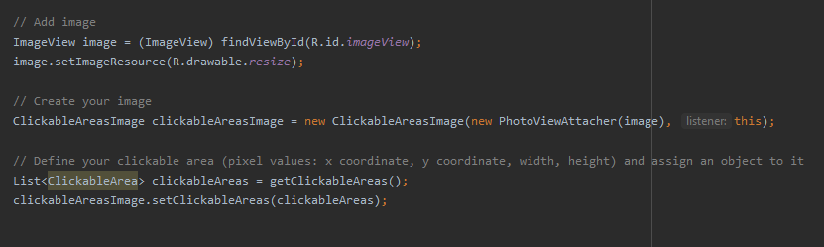

**Gambar 4.56 Source Code *ClickableArea***

Lalu pada onClickableAreaTouched memberikan aksi pada sebuah method. Jika diklik akan berpindah ke activity gedung yang dipilih.

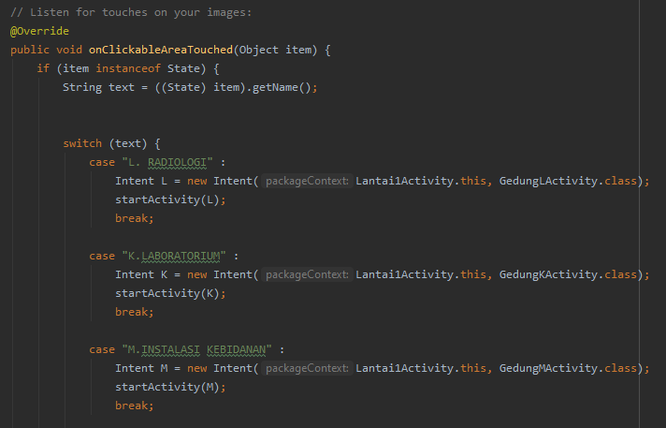

**Gambar 4.57 Source Code *ClickableAreaTouched***

Lalu untuk letak bagian denah menggunnakan PixelPosition. PixelPosition yaitu model yang dibuat berfungsi untuk mengatur data pixel yaitu X dan Y.

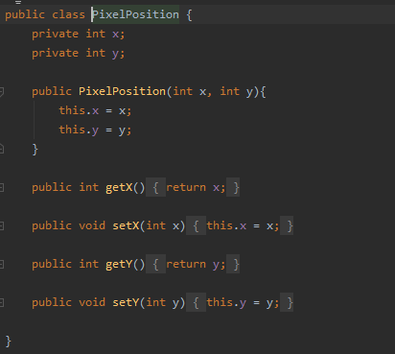

**Gambar 4.58 Source Code *PixelPosition***

Lalu untuk getClickableAreas untuk menentukan letak bagian yang bisa diklik lalu pindah ke form.

X : menggeser koordinat secara vertikal

Y : menggeser koordinat secara horizontal

W : menentukan ukuran lebar dari titik koordinat

H : menentukan ukuran tinggi dari titik koordinat

State : untuk memanggil deklarasi dari suatu method

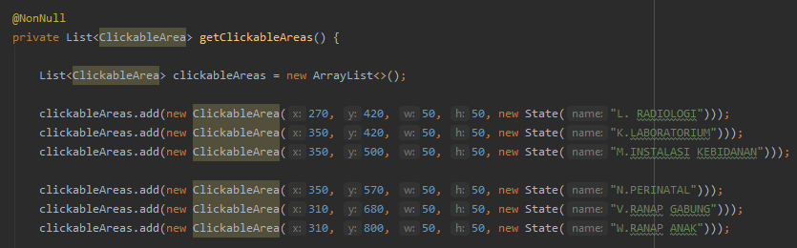

**Gambar 4.59 Source Code *getClickableAreas***

### Tampilan Form Keluhan

Tampilan pada gambar 4.60 adalah implementasi dari gambar 4.40. Pada tampilan ini pengguna akan disuguhkan sebuah form yang nantinya pengguna akan menginputkan kritik dan saran untuk RSUD Bagas Waras Klaten agar lebih baik kedepannya.

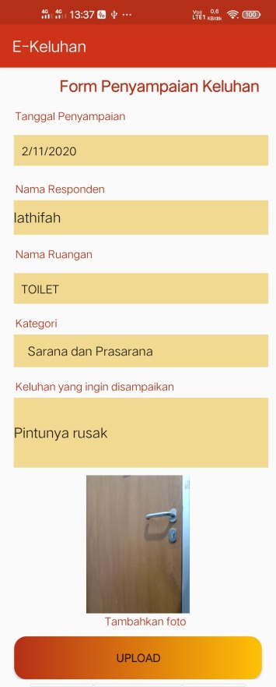

**Gambar 4.60 Tampilan *Form Keluhan***

Untuk membuat agar tanggal pada form otomatis kita menggunakan calendar.

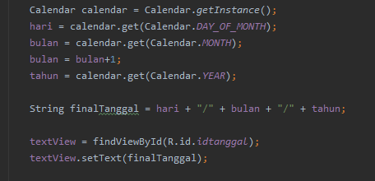

**Gambar 4.61 Source Code *Calender***

Pada bagian foto pengguna dapat memilih foto secara langsung atau mengambil dari galeri.

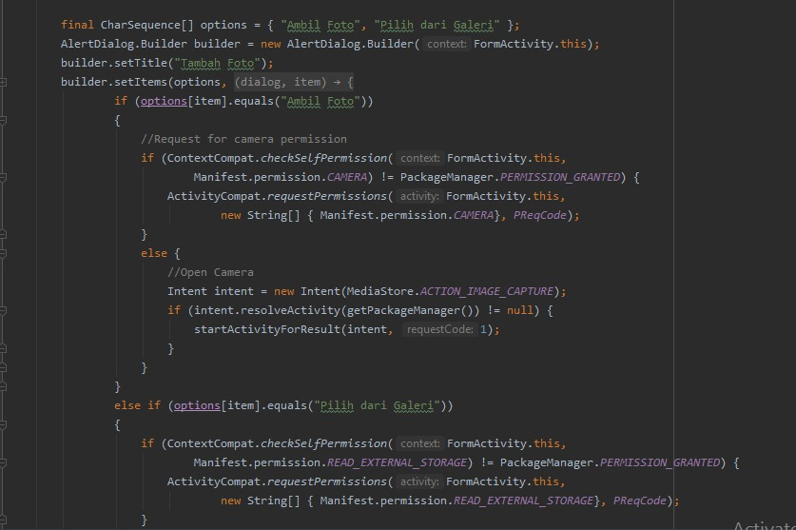

**Gambar 4.62 Source Code *Options Image***

Untuk menyimpan foto ke database storage dan realtime kita menggunakan.

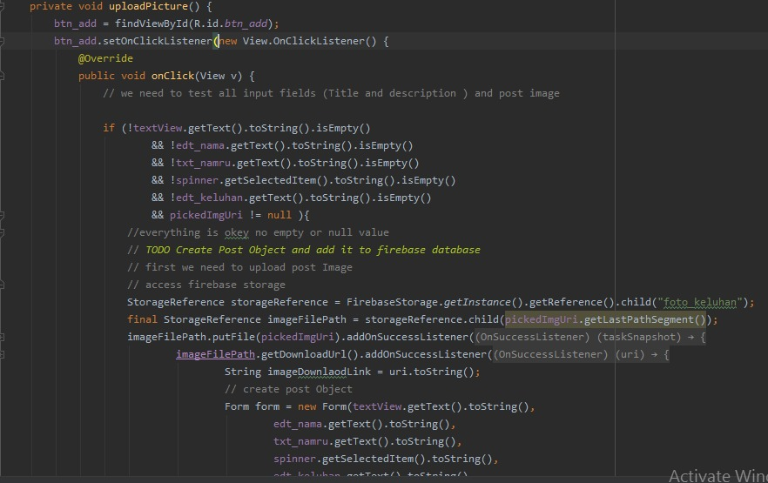

**Gambar 4.63 Source Code *UploadPicture***

Lalu untuk meynimpan data ke realtime database kita menggunakan.

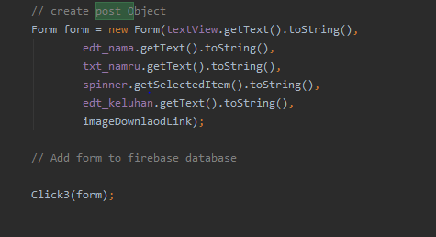

**Gambar 4.64 Source Code *UploadData***

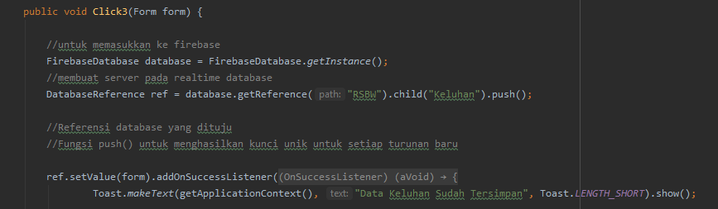

**Gambar 4.65 Source Code *Referensi Database***

Yang terakhir setelah pengguna menekan button upload, data yang tadi dimasukkan akan hilang dengan sendirinya.

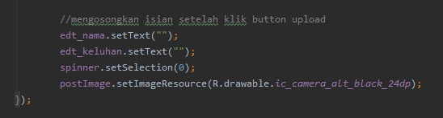

**Gambar 4.66 Source Code *Megosongkan Data***

## Implementasi Sistem Admin

Tahapan ini merupakan tahapan realisasi dari proses perancangan yang telah dilakukan pada poin 4.6. Pada tahapan ini desain dari interface yang telah dibuatdikonveresikan menjadi kode program sehingga aplikasi siap untuk dipakai. Berikut adalah Implementasi Sistem pada Sistem Informasi Penyampaian Keluhan di RSUD Bagas Waras Klaten.

### Tampilan Login Admin

Tampilan login admin yang ada pada gambar 4.67 adalah implementasi dari rancangan tampilan login admin pada gambar 4.41.

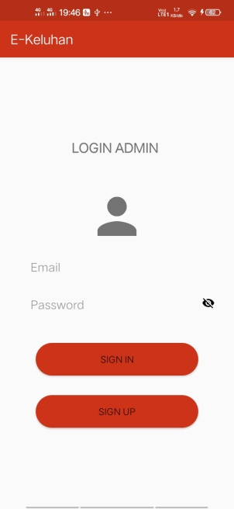

**Gambar 4.67 Tampilan *Login Admin***

### Tampilan Fetching Data

Tampilan login admin yang ada pada gambar 4.68 adalah implementasi dari rancangan tampilan login admin pada gambar 4.42

**Gambar 4.68 Tampilan *Fetching Data***

### Tampilan Olah Data Keluhan

Tampilan olah data keluhan yang ada pada gambar 4.69 adalah implementasi dari rancangan tampilan olah data keluhan pada gambar 4.43. Disini admin mengolah data keluhan,admin bisa mengedit data, menekan button selesai jika keluhan sudah selesai dikerjakan, ataupun button proses.

**Gambar 4.69 Tampilan *Olah Data Keluhan***

## Pengujian Sistem

Pengujian dilakukan untuk melihaat apakah aplikasi ini terdapat kesalahan dan segala kemungkinan yang akan menimbulkan kesalahan. Tujuan pengujian sistem untuk memastikan semua method berjalan dengan baik.

### Black Box Testing

Black box testing merupakan pengujian penggunaan aplikasi oleh user, untuk mengetahui apakah semua desain halaman sudah sesuai keinginan. Pengujian ini dilakukan untuk memperlihatkan bahwa fungsi-fungsi bekerja dengan baik, masukan yang diterima dengan benar dan keluaran yang dihasilkan benar-benar tepat. Pengujian ini dinyatakan berhasil jika fungsi-fungsi yang ada pada perangkat lunak sesuai dengan apa yang diharapkan.

|  |  |  |  |
| --- | --- | --- | --- |
| No | Keterangan | Pengujian | Hasil |
| 1 | Login | Login menggunakan akun google | Baik |
| Login menggunakan nomor telephone | Baik |
| Login e-mail dan password | Baik |
| 2 | Tampilan Lantai 1 | Menampilkan gambar denah lantai 1 RSUD Bagas Waras | Baik |
| 3 | Tampilan Lantai 2 | Menampilkan gambar denah lantai 2 RSUD Bagas Waras | Baik |
| 4 | Tampilan Detail Ruangan | Menampilkan gambar denah detail setiap ruangan yang ada di lantai 1 dan lantai 2 SUD Bagas Waras | Baik |
| 45 | Form Keluhan | Dapat menambahkan nama,kategori, keluhan dan foto. | Baik |

**Tabel 4.14 Hasil Pengujian *Black Box Testing***

### Pengujian Device

|  |  |  |
| --- | --- | --- |
| No | Tipe Smartphone | Hasil Pengujian |
| 1 | Xiaomi Redmi Note8 6.3 inch  1080*2340 pixels  Android 9.0 Pie | Aplikasi dapat berjalan dengan lancar, tidak terdapat layout yang terpotong. |
| 2 | Vivo Y30  6.47 inch  720 x 1560 pixels  Android 10 Q | Aplikasi dapat berjalan dengan lancar, tidak terdapat layout yang terpotong. |
| 3 | Oppo A37  5.0 inch  720 x 1280 pixels  Android 5.1 Lolipop | Aplikasi dapat berjalan dengan lancar, tidak terdapat layout yang terpotong. Namun terdapat space dibagian samping. |
| 4 | Oppo Neo 7  5.0 inch  540 x 960 pixels  Android 5.1 Lolipop | Aplikasi dapat berjalan dengan lancar, tidak terdapat layout yang terpotong. Namun terdapat space dibagian samping. |

**Tabel 4.15 Hasil Pengujian *Device***

Pada saat uji coba, tampilan aplikasi menjadi kurang maksimal diperangkat yang mempunyai resolusi layar 720 x 1080 pixels kebawah. Berikut perbandingan tampilan aplikasi pada beberapa ukuran resolusi layar perangakat. Gambar 4.66 Hasil Pengujian Aplikasi Pada 4 Macam Device

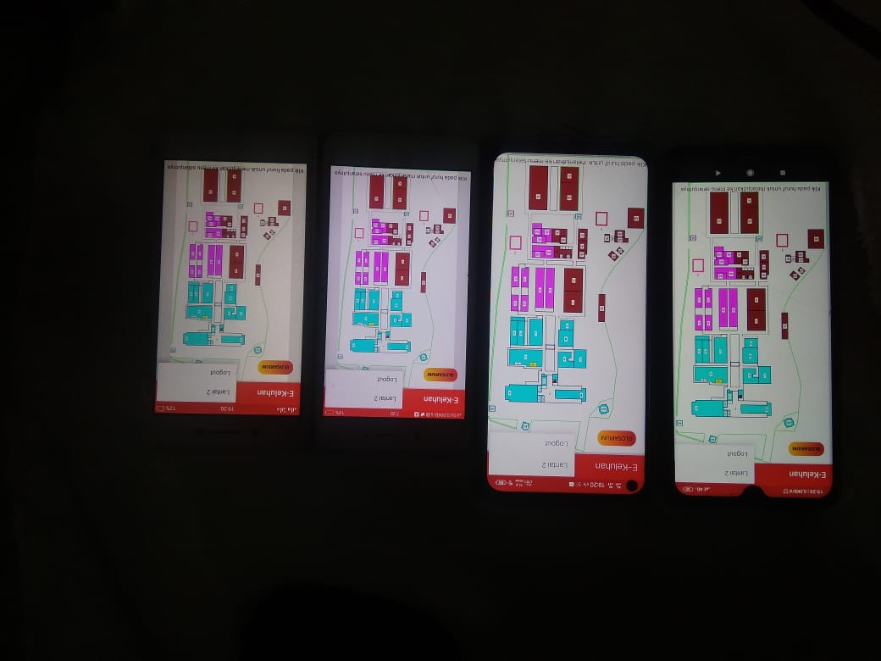

**Gambar 4.70 Pengujian Pada Device**

# BAB V PENUTUP

## Kesimpulan

Berdasarkan hasil analisis mengenai “ Sistem Informasi Penyampaian Keluhan di RSUD Bagas Waras Klaten” maka peneliti dapat menarik kesimpulan bahwa Rumah Sakit Umum Daerah Bagas Waras Klaten sudah baik dalam perkembangan penggunaan Teknologi Informasi dan Komunikasi setelah Lima Tahun berdiri. Akan tetapi penggunaan Teknologi Informatika pada penyampaian keluhan belum memadai. Hal ini dapat dilihat dari masih banyaknya keluhan pengunjung dan karyawan yang belum mendapatkan penangan serta menumpuknya kertas keluhan dibeberapa titik tempat seperti didekat pintu Pendaftaran dan di utara ruang Laboratorium. Terkait peningkatan fasilitas sarana dan prasarana di rumah sakit tersebut maka diperlukan sistem untuk memudahkan penggunanya yaitu suatu sistem yang dapat mengirim data pengaduan karyawan dan pengunjung ke server melalui perangkat yang mendukung yaitu Android Mobile.

Pada penelitian ini, aplikasi pendukung yang paling banyak digunakan adalah Android Studio yang berfungsi untuk proses pembuatan aplikasi E-Keluhan untuk RSUD Bagas Waras Klaten, hal ini mengindikasikan beberapa keluhan yang masih perlu dibenahi. Maka kesimpulan dari analisis ini sebagai beikut :

1. Sistem Informasi Keluhan di RSUD Bagas Waras Klaten berhasil dibuat dimulai dari proses analisis, design, coding, implementasi dan testing.
2. Sistem Informasi Keluhan di RSUD Bagas Waras Klatenn mampu menyimpan data keluhan.

## Saran

Pada penulisan Tugas Akhir ini, tentu masih banyak kekurangan dan perlu adanya pengembangan lebih lanjut baik dari sisi laporan maupun dari sisi aplikasi. Oleh karena itu adapun saran tugas akhir ini dapat dikembangkan oleh para pembaca. Untuk lebih menyempurnakan dalam pengembangan Sistem ini, terdapat beberapa saran diantaranya :

* + - 1. Dapat memperbaiki tampilan aplikasi E-Keluhan ini agar lebih bagus dan menarik.
      2. Dapat menembahkan fitur untuk aplikasi E-Keluhan.
      3. Dapat mengembangkan database firebase menjadi database local.
      4. Dapat menambahkan hak akses untuk admin, jadi admin dan pengguna dapat login pada satu tempat saja.

# DAFTAR PUSTAKA

[1] Endang Puji Astutik, G. (2005). ANALISIS KOTA JAKARTA SEBAGAI SMART CITY DAN PENGGUNAAN TEKNOLOGI INFORMASI DAN KOMUNIKASI MENJU MASYARAKAT MADANI. *JURNAL ILMIAH ILMU MANAJEMEN* , 41.

[2] Dwiputra, D. P. (2019). Sistem Informasi Penanganan Keluhan Pelanggan Di Rumah Sakit Umum Surya Husadha Denpasar Berbasis Web. *Jurnal MATRIK*, 259 - 260.

[3] Marliana1, L. (2017). Jurnal Administrative Reform, Vol5, No 2, Juni 2017(69-78)ISSN:2337-754269ANALISIS MANAJEMEN LAYANAN KELUHAN PASIEN TERHADAP KUALITAS LAYANAN KESEHATAN DI RSUD. AM. PARIKESIT TENGGARONG. *Jurnal Administrative Reform, Vol5, No 2, Juni 2017(69-78)*, 71.

[4] Nawarini, A. T. (2012). PENINGKATAN CITRA DAN KEPERCAYAAN MASYARAKAT PADA RUMAH SAKIT MILIK PEMERINTAH MELALUI PERBAIKAN SISTEM PENYAMPAIAN JASA. *Jurnal Manajemen Teori dan Terapan*, 35.

[5] Yonasari, W. K. (2019, April 12). *Keluhan Pelanggan*. Retrieved from majalah1000guru: http:atauataumajalah1000guru.netatau2019atau04ataukeluhan-pelangganatau#:~:text=Sedangkan%20menurut%20KBBI%20(Kamus%20Besar,terhadap%20suatu%20barang%20atau%20jasa.

[6] Winardi. (2016, Juli 14). *Pengertian sistem informasi*. Retrieved fromm students activity :

[https:atauataustudent-activity.binus.ac.idatauhimsisfoatau2016atau07ataupengertian-sistem-informasiatau](https://student-activity.binus.ac.id/himsisfo/2016/07/pengertian-sistem-informasi/).

[7] Safaat, N. (2012). Pemrograman aplikasi mobile smartphone dan tablet pc berbasis android. *Bandung: informatika*.

**[8] Robby Takdirillah, 6 November 2020, Inilah Urutan Versi Android dari Awal Hingga Terbaru (Lengkap),** [https:atauatauwww.dicoding.comataublogatauurutan-versi-androidatau](https://www.dicoding.com/blog/urutan-versi-android/)

[9] ITKampus.com, 6 November 2020, Sistem Operasi ,

[https:atauatauitkampus.comataupengertian-sistem operasiatau#:~:text=menjalankan%20program%20aplikasi.-,Menurut%20M.%20Suyanto,aktivitas%20yang%20sudah%20dilakukan%20komputer](https://itkampus.com/pengertian-sistem%20operasi/#:~:text=menjalankan%20program%20aplikasi.-,Menurut%20M.%20Suyanto,aktivitas%20yang%20sudah%20dilakukan%20komputer).

[10] Satyaputra, A., Aritonang, E. M., & Kom, S. (2016). *Lets Build Your Android Apps with Android Studio*. Elex Media Komputindo.

[11] A. Satyaputra dan E. M. Aritonang, Java for Beginners with Eclipse Juno,  
Jakarta: Elexmedia Komputindo, 2010.

[12] Khawas, C., & Shah, P. (2018). Application of firebase in android app development-a study. *International Journal of Computer Applications*, *179*(46), 49-53.

[13] Al Fatta, Hanif. 2007. *Analisi dan Perancangan Sistem Informasi*.

Yogyakarta : Andi Offset.

[14] Jogiyanto, H. M. 2005. *Analisis dan Desain Sistem Informasi*. Andi Offset, Yogyakarta.

[15] Shalahuddin, M. & Rosa, A. S. 2011. *Rekayasa Perangkat Lunak (Terstruktur dan Beriorientasi Objek)*. Modula, Bandung.

[16] Adi Nugroho, ST., MMSI. 2002. *Analisa dan perancangan sistem informasi dengan metodologi berorientasi objek.*

[17] Budi Sulistiyo, Ignatius. 2013.“BAB I, BAB II”, *Analisis dan Perancangan Sistem Informasi Inventory Berbasis Pemrograman Java dan MySql pada PT.Indogps Yogyakarta*. Yogyakarta.

[18] Arief, M.Rudyanto. *Pemprograman Web Dinamis Menggunakan PHP dan MySQL*. Yogyakarta:Andi Offset, 2011

[19] Google, “Sejarah RSUD Bagas Waras”, [Online]. Available: https:atauataursdbagaswaras.idatauvieweratausejarah, [Diakses 13 Oktober 2020]

# LAMPIRAN

